BAB IV
PEMBAHASAN
Bab ini membahas hasil analisis dan perancangan Sistem Informasi TK Orchid berbasis web yang dikembangkan selama pelaksanaan Kerja Praktek. Pembahasan diawali dengan definisi masalah yang ditemukan pada proses bisnis sekolah beserta penyelesaiannya, kemudian dilanjutkan dengan pemodelan perangkat lunak menggunakan Unified Modeling Language (UML) yang meliputi use case diagram, activity diagram, sequence diagram, dan class diagram, perancangan basis data, perancangan antarmuka, tampilan layar, serta kelebihan dan kekurangan sistem.

A. Definisi Masalah dan Penyelesaian
Berdasarkan hasil observasi, wawancara dengan kepala sekolah, guru, dan staf tata usaha, serta studi dokumentasi terhadap formulir dan buku catatan yang digunakan di TK Orchid, diperoleh gambaran bahwa sebagian besar proses administrasi sekolah masih dilakukan secara manual menggunakan kertas, buku besar, dan berkas spreadsheet yang terpisah-pisah. Kondisi tersebut menimbulkan sejumlah permasalahan yang diuraikan sebagai berikut.

1. Definisi Masalah
Permasalahan yang ditemukan pada proses bisnis TK Orchid adalah sebagai berikut:
a. Penerimaan Peserta Didik Baru (PPDB) masih dilakukan dengan formulir kertas yang harus diambil dan dikembalikan langsung ke sekolah. Rekap pendaftar dicatat ulang ke buku atau spreadsheet, sehingga status setiap pendaftar (diterima, ditolak, atau perlu melengkapi data) sulit dipantau dan berisiko terjadi pendaftaran ganda.
b. Data induk siswa dan data orang tua/wali tersimpan di buku induk dan beberapa berkas terpisah. Pencarian data memerlukan waktu lama, data yang sama dapat tercatat berbeda di beberapa tempat, dan tidak ada riwayat penempatan kelas per tahun ajaran.
c. Presensi harian siswa dicatat guru pada buku absen kelas. Rekapitulasi kehadiran bulanan dihitung manual, dan orang tua tidak dapat mengetahui catatan kehadiran anak kecuali dengan menanyakan langsung kepada guru.
d. Penilaian perkembangan anak pada enam aspek perkembangan (nilai agama dan moral, fisik motorik, kognitif, bahasa, sosial emosional, dan seni) serta laporan perkembangan (rapor naratif) disusun manual per anak menggunakan pengolah kata. Tidak ada alur pemeriksaan yang terdokumentasi sebelum rapor diterbitkan, dan rapor harus dicetak untuk dibagikan.
e. Pencatatan tagihan SPP dan biaya lainnya serta pembayarannya dilakukan pada buku kas dan kwitansi tulis tangan. Staf tata usaha kesulitan mengetahui sisa tagihan tiap siswa, pembayaran sebagian (cicilan) sulit ditelusuri, dan orang tua harus menanyakan status tagihan kepada sekolah.
f. Pengeluaran operasional sekolah belum terekap dalam satu tempat sehingga laporan pengeluaran bulanan sulit disusun dengan cepat.
g. Informasi sekolah seperti profil, program, kegiatan, pengumuman, dan jadwal PPDB hanya disebarkan melalui grup percakapan dan media sosial. Sekolah belum memiliki website resmi yang kontennya dapat diperbarui sendiri oleh staf.
h. Belum ada pembagian hak akses dan jejak perubahan data. Siapa yang mengubah atau membatalkan suatu catatan tidak dapat ditelusuri, sehingga keamanan dan keandalan data tidak terjamin.

2. Penyelesaian Masalah
Untuk mengatasi permasalahan tersebut, dikembangkan Sistem Informasi TK Orchid berbasis web yang mengintegrasikan website publik sekolah, area administrasi untuk administrator dan staf tata usaha, portal guru, serta portal orang tua dalam satu basis data. Pemetaan antara setiap masalah dan penyelesaian yang diterapkan pada sistem ditunjukkan pada Tabel 4.1.
Tabel 4.1 Pemetaan Masalah dan Penyelesaian
No | Masalah | Penyelesaian pada Sistem
1 | Pendaftaran PPDB manual dan status pendaftar sulit dipantau. | Formulir PPDB online pada website yang hanya terbuka selama periode PPDB aktif, nomor pendaftaran otomatis, pencegahan pendaftaran ganda, serta menu peninjauan status pendaftar (ditinjau, perlu revisi, diterima, ditolak beserta alasan).
2 | Data siswa dan wali tersebar dan tidak konsisten. | Modul data siswa dan data wali terpusat dengan kode siswa otomatis, validasi NIS unik, relasi siswa–wali banyak-ke-banyak, serta penempatan kelas per tahun ajaran yang unik per siswa.
3 | Presensi dicatat di buku dan tidak diketahui orang tua. | Presensi harian per kelas (Hadir, Sakit, Izin, Alpa) dengan tombol "Tandai Hadir Semua", rekap otomatis di dasbor, serta menu presensi anak pada portal orang tua.
4 | Penilaian dan rapor disusun manual tanpa alur pemeriksaan. | Input penilaian per domain dengan skala BB/MB/BSH/BSB, penyusunan laporan perkembangan dengan alur Draf → Menunggu Review → Terbit, dan rapor yang dapat dibaca orang tua di portal setelah diterbitkan.
5 | Tagihan dan pembayaran sulit ditelusuri. | Modul jenis biaya, tagihan berisi rincian biaya, pencatatan pembayaran dengan alokasi ke satu atau beberapa tagihan dalam satu transaksi basis data, status tagihan otomatis (belum dibayar, sebagian, lunas), serta riwayat pembayaran di portal orang tua.
6 | Pengeluaran tidak terekap. | Modul pengeluaran dengan kategori, vendor, dan metode bayar, total pengeluaran bulan berjalan, serta pembatalan (void) oleh administrator disertai alasan.
7 | Belum ada website resmi yang mudah diperbarui. | Website publik (beranda, profil, program, pendidik, fasilitas, kegiatan, galeri, pengumuman, FAQ, kontak) yang kontennya dikelola melalui menu Kelola Website.
8 | Tidak ada hak akses dan jejak perubahan data. | Login dengan empat peran (Administrator, Staf TU, Guru, Orang Tua), kata sandi ter-hash bcrypt, sesi bertanda tangan HMAC, pembatasan percobaan login, pemeriksaan hak akses dua lapis, dan pencatatan aktivitas penting pada tabel log_audit.
Sumber: Hasil Perancangan (2026)

3. Gambaran Umum Sistem Usulan
Sistem Informasi TK Orchid melibatkan lima jenis pengguna, yaitu pengunjung website, orang tua/wali, guru, staf tata usaha (TU), dan administrator. Pengunjung mengakses website publik tanpa login, sedangkan pengguna lainnya masuk melalui halaman login dan diarahkan ke area sesuai perannya. Aliran data antara sistem dan setiap entitas luar digambarkan dalam diagram konteks pada Gambar 4.1.
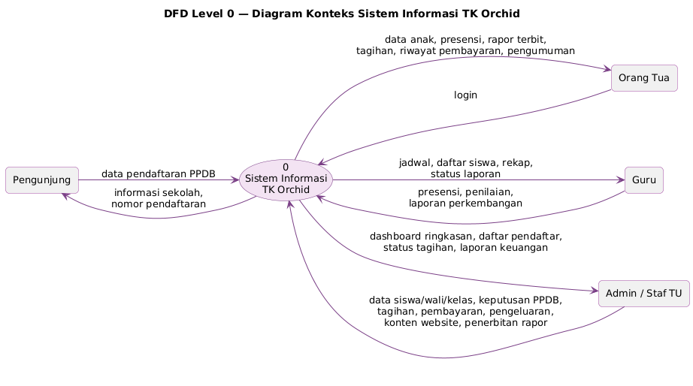
Gambar 4.1 Diagram Konteks Sistem Informasi TK Orchid
Sumber: Hasil Perancangan (2026)
Secara fungsional, sistem dibagi ke dalam enam modul yang saling terhubung melalui satu basis data. Rincian setiap modul beserta penggunanya ditunjukkan pada Tabel 4.2.
Tabel 4.2 Modul Sistem Informasi TK Orchid
No | Modul | Fungsi Utama | Pengguna
1 | Pengguna & Hak Akses | Login, lupa/atur ulang kata sandi, pembatasan percobaan login, pembagian area per peran, log audit. | Semua peran
2 | PPDB | Periode/gelombang PPDB, formulir pendaftaran online, peninjauan dan perubahan status pendaftar. | Pengunjung, Admin, Staf TU
3 | Kesiswaan & Akademik | Data siswa, data wali dan akun portal, tahun ajaran, kelas, penempatan kelas, presensi, jadwal. | Admin, Staf TU, Guru
4 | Penilaian & Laporan Perkembangan | Penilaian per domain, rekap penilaian, laporan perkembangan (draf, review, terbit). | Guru, Admin, Staf TU, Orang Tua
5 | Keuangan | Jenis biaya, tagihan, pembayaran dan alokasinya, pengeluaran, pembatalan transaksi. | Admin, Staf TU, Orang Tua
6 | Informasi & Konten Website | Pengaturan identitas situs, slider beranda, kegiatan, pengumuman, galeri, fasilitas, testimoni, FAQ. | Admin, Staf TU, Pengunjung, Orang Tua, Guru
Sumber: Hasil Perancangan (2026)
Proses-proses utama pada sistem beserta aliran datanya ke setiap tabel penyimpanan dirinci dalam Data Flow Diagram (DFD) level 1 pada Gambar 4.2.
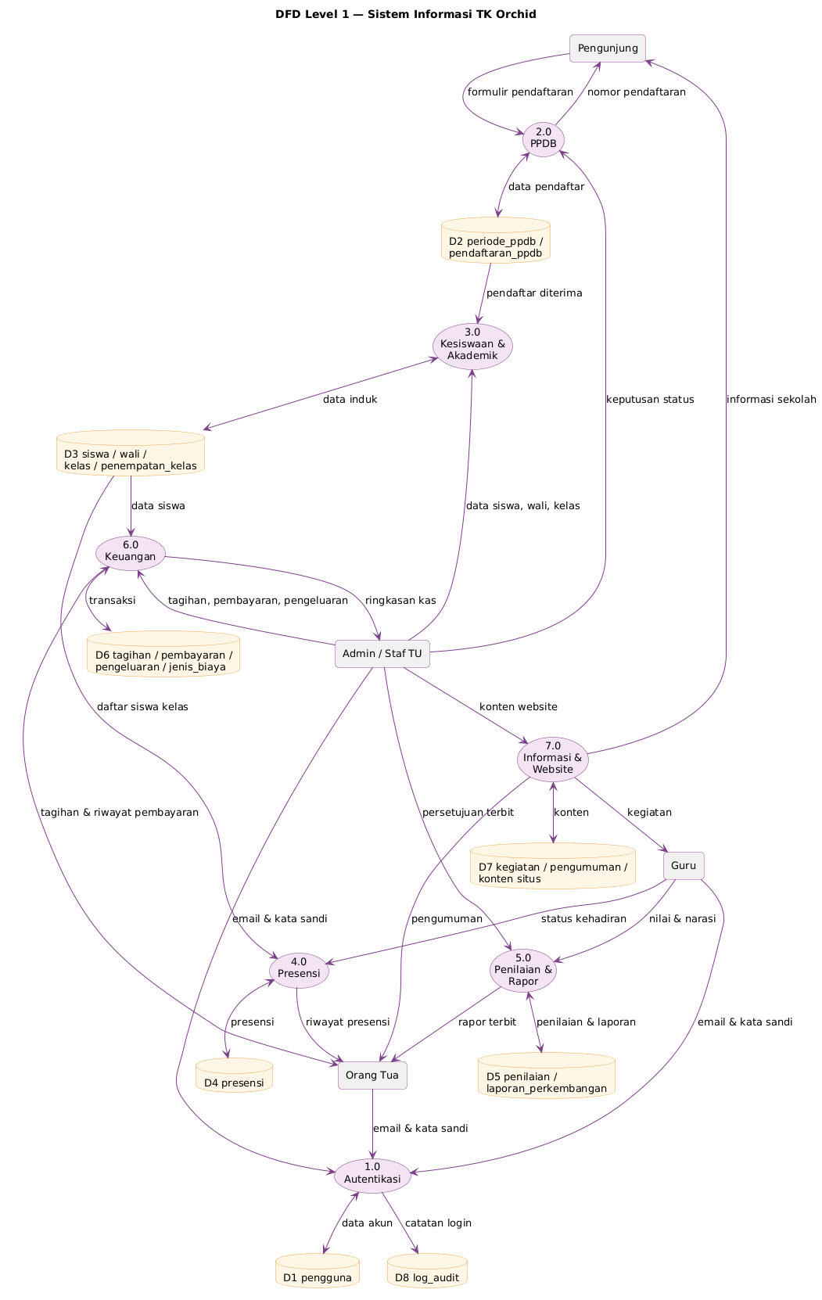
Gambar 4.2 Data Flow Diagram Level 1
Sumber: Hasil Perancangan (2026)

4. Arsitektur dan Lingkungan Pengembangan
Sistem dibangun sebagai aplikasi web monolitik menggunakan kerangka kerja Next.js dengan pola App Router. Halaman dirender di sisi server (server component), sedangkan setiap perubahan data diproses melalui server action yang selalu memeriksa ulang sesi dan peran pengguna. Akses basis data dilakukan melalui Prisma ORM ke basis data SQLite. Susunan perangkat lunak saat sistem dijalankan ditunjukkan pada Gambar 4.3.
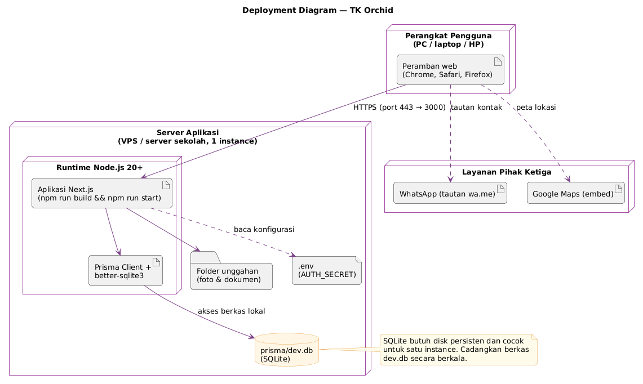
Gambar 4.3 Deployment Diagram Sistem Informasi TK Orchid
Sumber: Hasil Perancangan (2026)
Perangkat lunak dan teknologi yang digunakan dalam pengembangan sistem dirangkum pada Tabel 4.3.
Tabel 4.3 Lingkungan Pengembangan Sistem
No | Komponen | Teknologi | Keterangan
1 | Bahasa pemrograman | TypeScript 5 | Bahasa utama sisi server dan client.
2 | Kerangka kerja web | Next.js 16 (App Router) | Server component, server action, middleware (proxy.ts).
3 | Pustaka antarmuka | React 19 | Komponen antarmuka interaktif.
4 | Gaya tampilan | Tailwind CSS 4 | Tampilan responsif (desktop dan mobile) serta mode gelap.
5 | ORM | Prisma 7 | Skema, migrasi, dan akses basis data.
6 | Basis data | SQLite (better-sqlite3) | 37 tabel dan 53 relasi foreign key.
7 | Validasi data | Zod 4 | Validasi isian formulir di sisi server.
8 | Keamanan | bcryptjs, HMAC-SHA256 | Hash kata sandi dan tanda tangan cookie sesi.
9 | Pengujian | Vitest, ESLint | Uji unit dan pemeriksaan kualitas kode.
10 | Pemodelan | PlantUML | Pembuatan diagram UML, ERD, dan DFD.
Sumber: Hasil Perancangan (2026)

B. Pemodelan Perangkat Lunak
Pemodelan perangkat lunak dilakukan menggunakan notasi UML untuk menggambarkan kebutuhan fungsional, alur proses, interaksi antarobjek, dan struktur data sistem. Seluruh diagram disusun berdasarkan kode program dan skema basis data sistem yang telah dibangun.

1. Use Case Diagram
Use case diagram digunakan untuk menggambarkan interaksi antara aktor dan sistem, yaitu fungsi-fungsi apa saja yang dapat dilakukan oleh setiap pengguna.

a. Identifikasi Aktor
Aktor yang berinteraksi dengan Sistem Informasi TK Orchid beserta deskripsinya ditunjukkan pada Tabel 4.4.
Tabel 4.4 Deskripsi Aktor
No | Aktor | Deskripsi
1 | Pengunjung | Masyarakat umum atau calon orang tua yang mengakses website publik tanpa login dan dapat mengisi formulir PPDB online.
2 | Orang Tua | Orang tua/wali siswa yang memiliki akun portal untuk melihat informasi anak: presensi, tagihan dan riwayat pembayaran, rapor perkembangan, serta pengumuman.
3 | Guru | Pendidik yang mengampu kelas; mengisi presensi, menginput penilaian, menyusun laporan perkembangan, serta melihat jadwal dan kegiatan.
4 | Staf TU | Staf tata usaha yang mengelola PPDB, data siswa dan wali, akademik, keuangan, serta konten website.
5 | Administrator | Pengguna dengan hak akses tertinggi; memiliki seluruh hak Staf TU (generalisasi) ditambah hak membatalkan (void) pembayaran dan pengeluaran.
Sumber: Hasil Perancangan (2026)

b. Use Case Diagram
Use case diagram keseluruhan sistem ditunjukkan pada Gambar 4.4. Administrator digambarkan sebagai generalisasi dari Staf TU sehingga mewarisi seluruh use case Staf TU.
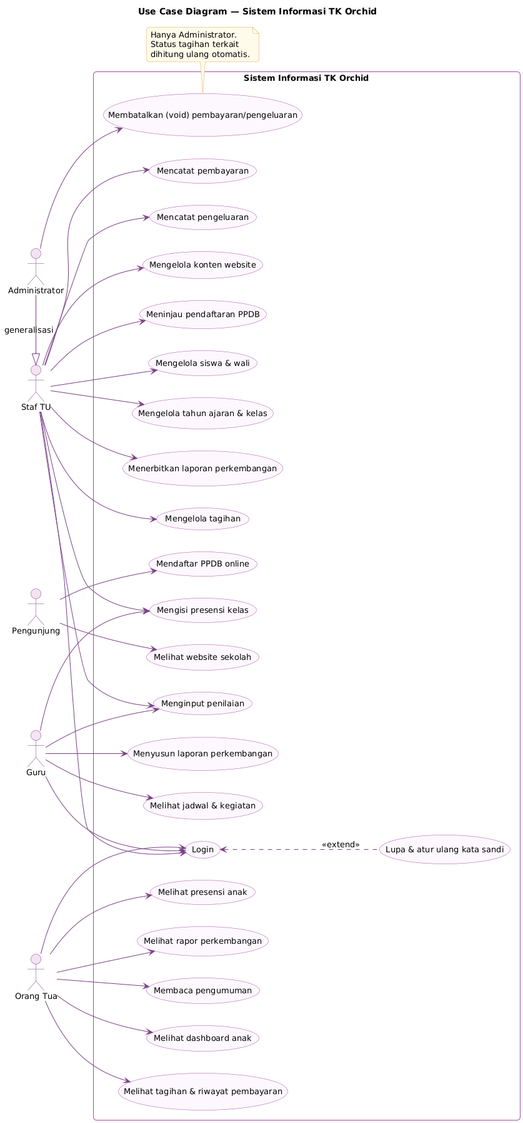
Gambar 4.4 Use Case Diagram Sistem Informasi TK Orchid
Sumber: Hasil Perancangan (2026)
Rincian use case untuk aktor Pengunjung ditunjukkan pada Gambar 4.5. Pengunjung dapat melihat seluruh informasi website dan mengisi formulir PPDB yang selalu menyertakan (include) pemeriksaan periode PPDB aktif.
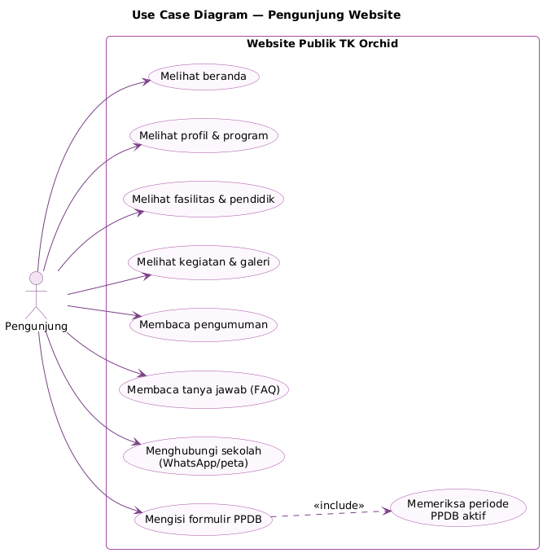
Gambar 4.5 Use Case Diagram Pengunjung
Sumber: Hasil Perancangan (2026)
Rincian use case untuk aktor Orang Tua ditunjukkan pada Gambar 4.6. Seluruh use case orang tua hanya menampilkan data anak yang terhubung dengan akunnya.
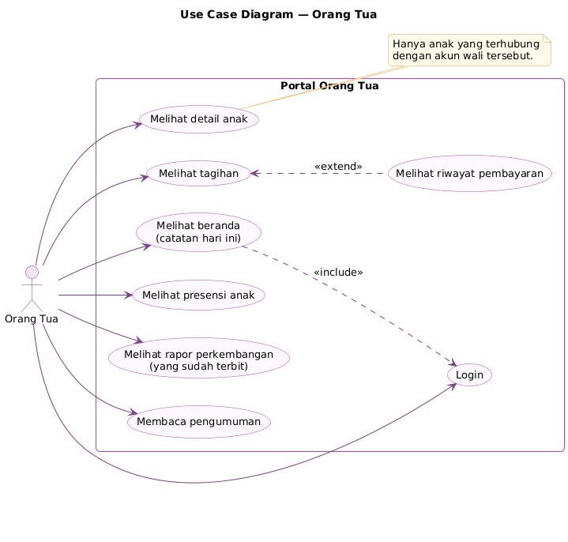
Gambar 4.6 Use Case Diagram Orang Tua
Sumber: Hasil Perancangan (2026)
Rincian use case untuk aktor Guru ditunjukkan pada Gambar 4.7. Guru hanya dapat mengelola presensi, penilaian, dan laporan perkembangan pada kelas yang diampunya.
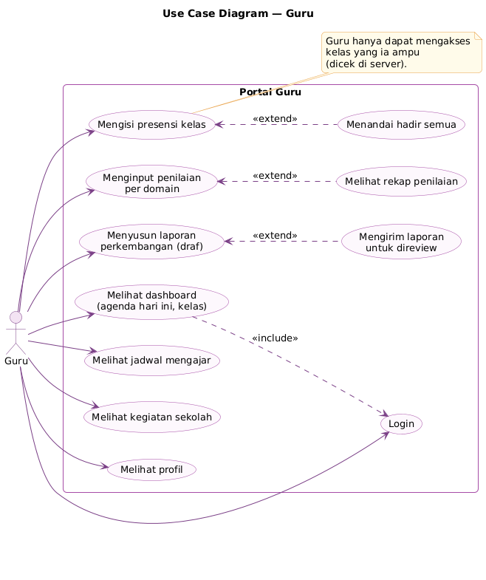
Gambar 4.7 Use Case Diagram Guru
Sumber: Hasil Perancangan (2026)
Rincian use case untuk aktor Staf TU dan Administrator ditunjukkan pada Gambar 4.8, dikelompokkan per modul: Penerimaan, Siswa & Wali, Akademik, Keuangan, dan Website.
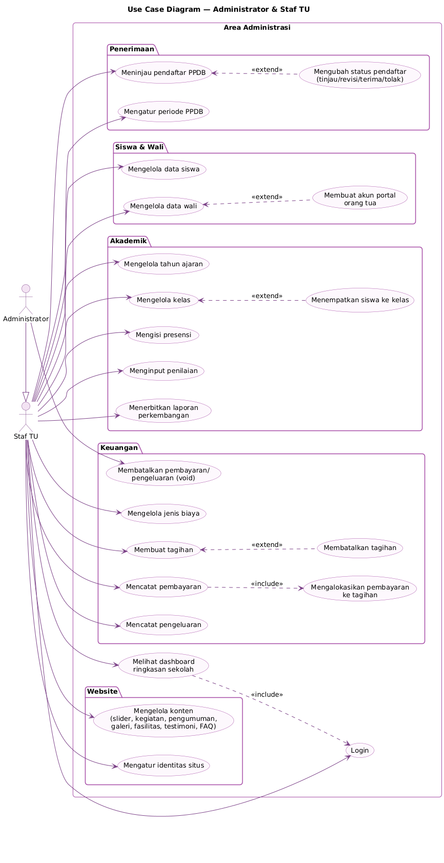
Gambar 4.8 Use Case Diagram Staf TU dan Administrator
Sumber: Hasil Perancangan (2026)

c. Skenario Use Case
Skenario use case menjelaskan langkah interaksi antara aktor dan sistem untuk setiap use case, meliputi tujuan, prasyarat, skenario normal, skenario alternatif, dan hasil yang diharapkan.

1) Skenario Use Case Pengunjung
Use Case : Melihat Website Sekolah
Aktor : Pengunjung
Tabel 4.5 Skenario Use Case Melihat Website Sekolah
Elemen | Deskripsi
Aktor | Pengunjung
Tujuan | Memperoleh informasi sekolah (profil, program, pendidik, fasilitas, kegiatan, galeri, pengumuman, FAQ, dan kontak).
Prasyarat | Pengunjung terhubung ke internet dan membuka alamat website TK Orchid.
Skenario Normal | 1. Pengunjung membuka halaman beranda.  2. Sistem menampilkan slider, ringkasan statistik, program, kegiatan, testimoni, dan tombol Daftar PPDB yang aktif.  3. Pengunjung memilih menu (Tentang, Program, Kegiatan, PPDB, atau Kontak).  4. Sistem menampilkan konten yang berstatus aktif/terbit dari basis data.  5. Pengunjung menekan tombol "Tanya via WhatsApp" bila ingin menghubungi sekolah.
Skenario Alternatif | Jika konten suatu bagian belum diisi, sistem menampilkan keterangan bahwa data belum tersedia.
Hasil | Pengunjung memperoleh informasi terbaru mengenai TK Orchid.
Sumber: Hasil Perancangan (2026)
Use Case : Mendaftar PPDB Online
Aktor : Pengunjung (calon orang tua/wali)
Tabel 4.6 Skenario Use Case Mendaftar PPDB Online
Elemen | Deskripsi
Aktor | Pengunjung (calon orang tua/wali)
Tujuan | Mendaftarkan anak sebagai calon peserta didik baru.
Prasyarat | Terdapat periode PPDB berstatus aktif dan tanggal hari ini berada dalam rentang periode tersebut.
Skenario Normal | 1. Pengunjung membuka menu Pendaftaran.  2. Sistem memeriksa periode PPDB aktif dan menampilkan formulir.  3. Pengunjung mengisi data anak (nama, jenis kelamin, tempat dan tanggal lahir, jenjang, asal PAUD) dan data orang tua/wali (nama, hubungan, nomor HP/WA, email, alamat).  4. Pengunjung menekan tombol "Kirim Pendaftaran".  5. Sistem memvalidasi isian, menghitung usia anak per tanggal acuan, dan memeriksa pendaftaran ganda.  6. Sistem menyimpan pendaftaran berstatus Diajukan dan menampilkan nomor pendaftaran.
Skenario Alternatif | 1. Jika tidak ada periode aktif, sistem menampilkan pesan "Pendaftaran online sedang ditutup".  2. Jika isian tidak valid, sistem menandai kolom yang salah beserta pesannya.  3. Jika anak yang sama sudah terdaftar pada periode tersebut, sistem menolak dan menampilkan nomor pendaftaran sebelumnya.
Hasil | Data pendaftaran tersimpan dan pengunjung memperoleh nomor pendaftaran.
Sumber: Hasil Perancangan (2026)

2) Skenario Use Case Autentikasi
Use Case : Login
Aktor : Administrator, Staf TU, Guru, Orang Tua
Tabel 4.7 Skenario Use Case Login
Elemen | Deskripsi
Aktor | Administrator, Staf TU, Guru, Orang Tua
Tujuan | Mengakses dan mengakhiri penggunaan sistem sesuai hak akses peran.
Prasyarat | Pengguna memiliki akun yang aktif.
Skenario Normal | 1. Pengguna membuka halaman login.  2. Pengguna memasukkan email dan password, lalu menekan tombol Masuk.  3. Sistem memvalidasi format isian dan memeriksa batas percobaan login.  4. Sistem mencocokkan password dengan hash bcrypt yang tersimpan.  5. Sistem membuat cookie sesi, mencatat log audit, dan mengarahkan pengguna ke dasbor sesuai peran (Admin/Staf TU ke Dasbor Administrasi, Guru ke Portal Guru, Orang Tua ke Portal Orang Tua).  6. Pengguna menekan tombol Keluar (logout) untuk mengakhiri sesi.
Skenario Alternatif | 1. Jika email atau password salah, sistem menampilkan pesan "Email atau password salah".  2. Jika akun dinonaktifkan, sistem menampilkan pesan "Akun dinonaktifkan. Hubungi administrator."  3. Jika gagal lima kali dalam sepuluh menit, sistem menolak sementara dengan pesan "Terlalu banyak percobaan login".
Hasil | Pengguna berhasil masuk ke area sesuai perannya atau keluar dari sistem.
Sumber: Hasil Perancangan (2026)
Use Case : Lupa dan Atur Ulang Kata Sandi
Aktor : Administrator, Staf TU, Guru, Orang Tua
Tabel 4.8 Skenario Use Case Lupa dan Atur Ulang Kata Sandi
Elemen | Deskripsi
Aktor | Administrator, Staf TU, Guru, Orang Tua
Tujuan | Membuat kata sandi baru ketika pengguna lupa kata sandi atau akun baru dibuat oleh sekolah.
Prasyarat | Email pengguna terdaftar pada sistem.
Skenario Normal | 1. Pengguna memilih tautan "Lupa password?" pada halaman login.  2. Pengguna memasukkan alamat email.  3. Sistem membuat token acak sekali pakai yang berlaku 30 menit dan menyimpan hash-nya.  4. Pengguna membuka tautan atur ulang kata sandi.  5. Pengguna mengisi kata sandi baru dan konfirmasinya.  6. Sistem menyimpan hash kata sandi baru dan menandai token telah dipakai.
Skenario Alternatif | 1. Jika token tidak valid, sudah dipakai, atau kedaluwarsa, sistem menampilkan pesan bahwa tautan tidak berlaku.  2. Jika konfirmasi kata sandi tidak sama, sistem menampilkan pesan kesalahan.
Hasil | Kata sandi pengguna diperbarui dan dapat digunakan untuk login.
Sumber: Hasil Perancangan (2026)

3) Skenario Use Case Orang Tua
Use Case : Melihat Beranda dan Detail Anak
Aktor : Orang Tua
Tabel 4.9 Skenario Use Case Melihat Beranda dan Detail Anak
Elemen | Deskripsi
Aktor | Orang Tua
Tujuan | Mengetahui ringkasan kondisi anak (kehadiran, tagihan, pengumuman, kegiatan).
Prasyarat | Orang tua telah login dan akunnya terhubung dengan data wali serta siswa.
Skenario Normal | 1. Orang tua membuka menu Beranda pada portal.  2. Sistem menampilkan catatan hari ini: kehadiran bulan berjalan, status tagihan, dan pengumuman terbaru.  3. Sistem menampilkan kartu anak, menu cepat, pengumuman, dan kegiatan sekolah.  4. Orang tua memilih nama anak untuk melihat detail.  5. Sistem menampilkan identitas anak, kelas, wali kelas, dan ringkasan presensi.
Skenario Alternatif | Jika akun belum terhubung dengan anak mana pun, sistem menampilkan keterangan agar menghubungi sekolah.
Hasil | Orang tua mengetahui ringkasan kondisi anak di sekolah.
Sumber: Hasil Perancangan (2026)
Use Case : Melihat Tagihan dan Riwayat Pembayaran
Aktor : Orang Tua
Tabel 4.10 Skenario Use Case Melihat Tagihan dan Riwayat Pembayaran
Elemen | Deskripsi
Aktor | Orang Tua
Tujuan | Mengetahui tagihan, sisa pembayaran, dan riwayat pembayaran anak.
Prasyarat | Orang tua telah login.
Skenario Normal | 1. Orang tua membuka menu Tagihan.  2. Sistem mengambil tagihan milik anak-anak yang terhubung dengan akun.  3. Sistem menampilkan ringkasan total tagihan, sudah dibayar, dan sisa.  4. Sistem menampilkan daftar tagihan beserta rincian biaya dan statusnya.  5. Sistem menampilkan tabel riwayat pembayaran (tanggal, nomor kwitansi, anak, metode, tagihan yang dibayar, jumlah, status).
Skenario Alternatif | Jika belum ada tagihan atau pembayaran, sistem menampilkan keterangan data kosong.
Hasil | Orang tua mengetahui status tagihan dan riwayat pembayaran tanpa harus datang ke sekolah.
Sumber: Hasil Perancangan (2026)
Use Case : Melihat Presensi Anak
Aktor : Orang Tua
Tabel 4.11 Skenario Use Case Melihat Presensi Anak
Elemen | Deskripsi
Aktor | Orang Tua
Tujuan | Memantau kehadiran anak.
Prasyarat | Orang tua telah login dan guru telah mengisi presensi.
Skenario Normal | 1. Orang tua membuka menu Presensi.  2. Sistem menampilkan ringkasan jumlah Hadir, Sakit, Izin, dan Alpa.  3. Sistem menampilkan daftar presensi per tanggal beserta catatan guru.
Skenario Alternatif | Jika belum ada data presensi, sistem menampilkan keterangan data kosong.
Hasil | Orang tua mengetahui catatan kehadiran anak.
Sumber: Hasil Perancangan (2026)
Use Case : Melihat Rapor Perkembangan
Aktor : Orang Tua
Tabel 4.12 Skenario Use Case Melihat Rapor Perkembangan
Elemen | Deskripsi
Aktor | Orang Tua
Tujuan | Membaca laporan perkembangan anak yang telah diterbitkan sekolah.
Prasyarat | Laporan perkembangan anak berstatus Terbit.
Skenario Normal | 1. Orang tua membuka menu Rapor.  2. Sistem mengambil laporan berstatus Terbit milik anak yang terhubung.  3. Sistem menampilkan keterangan skala (BB, MB, BSH, BSB), capaian dan narasi per domain, catatan guru, serta stimulasi di rumah.
Skenario Alternatif | Jika belum ada laporan yang terbit, sistem menampilkan keterangan bahwa rapor belum tersedia.
Hasil | Orang tua mengetahui perkembangan anak pada setiap aspek.
Sumber: Hasil Perancangan (2026)
Use Case : Membaca Pengumuman
Aktor : Orang Tua
Tabel 4.13 Skenario Use Case Membaca Pengumuman
Elemen | Deskripsi
Aktor | Orang Tua
Tujuan | Mengetahui informasi resmi dari sekolah.
Prasyarat | Orang tua telah login.
Skenario Normal | 1. Orang tua membuka menu Info/Pengumuman.  2. Sistem menampilkan pengumuman terbit yang ditujukan untuk publik, seluruh orang tua, atau kelas anak.  3. Orang tua membaca isi pengumuman.
Skenario Alternatif | Jika tidak ada pengumuman, sistem menampilkan keterangan data kosong.
Hasil | Orang tua mengetahui informasi terbaru dari sekolah.
Sumber: Hasil Perancangan (2026)

4) Skenario Use Case Guru
Use Case : Mengisi Presensi Kelas
Aktor : Guru, Staf TU, Administrator
Tabel 4.14 Skenario Use Case Mengisi Presensi Kelas
Elemen | Deskripsi
Aktor | Guru, Staf TU, Administrator
Tujuan | Mencatat kehadiran harian siswa dalam satu kelas.
Prasyarat | Pengguna telah login; guru hanya dapat memilih kelas yang diampu.
Skenario Normal | 1. Pengguna membuka menu Presensi.  2. Pengguna memilih kelas dan tanggal.  3. Sistem memeriksa hak akses kelas dan menampilkan daftar siswa beserta status yang sudah ada.  4. Pengguna memilih status setiap siswa (Hadir, Sakit, Izin, Alpa) atau menekan "Tandai Hadir Semua", serta mengisi catatan bila perlu.  5. Pengguna menekan tombol "Simpan Presensi".  6. Sistem menyimpan atau memperbarui presensi per siswa dan menampilkan pesan berhasil.
Skenario Alternatif | 1. Jika kelas bukan kelas yang diampu guru, sistem menampilkan pesan "Kelas ini bukan assignment Anda".  2. Jika tanggal di luar periode tahun ajaran, sistem menolak penyimpanan.  3. Jika masih ada siswa tanpa status, tombol simpan belum dapat digunakan.
Hasil | Presensi kelas pada tanggal tersebut tersimpan dan dapat dilihat orang tua.
Sumber: Hasil Perancangan (2026)
Use Case : Menginput Penilaian
Aktor : Guru, Staf TU, Administrator
Tabel 4.15 Skenario Use Case Menginput Penilaian
Elemen | Deskripsi
Aktor | Guru, Staf TU, Administrator
Tujuan | Mencatat capaian perkembangan siswa per domain pada suatu periode.
Prasyarat | Siswa terdaftar pada kelas yang dipilih.
Skenario Normal | 1. Pengguna membuka menu Penilaian.  2. Pengguna memilih kelas, siswa, periode, dan domain.  3. Pengguna memilih capaian (BB, MB, BSH, atau BSB) dan menuliskan narasi.  4. Pengguna menekan tombol "Simpan Penilaian".  5. Sistem menyimpan penilaian (unik per siswa, tahun ajaran, periode, domain) dan memperbarui tabel rekap.
Skenario Alternatif | 1. Jika siswa tidak terdaftar di kelas tersebut, sistem menampilkan pesan kesalahan.  2. Jika penilaian untuk kombinasi yang sama sudah ada, sistem memperbarui nilai sebelumnya.
Hasil | Penilaian tersimpan dan tampil pada rekap periode.
Sumber: Hasil Perancangan (2026)
Use Case : Menyusun Laporan Perkembangan
Aktor : Guru
Tabel 4.16 Skenario Use Case Menyusun Laporan Perkembangan
Elemen | Deskripsi
Aktor | Guru
Tujuan | Menyusun rapor naratif siswa dan mengirimkannya untuk diperiksa.
Prasyarat | Guru telah login dan mengampu kelas siswa.
Skenario Normal | 1. Guru membuka menu Perkembangan.  2. Guru memilih kelas, siswa, dan periode.  3. Guru mengisi capaian dan narasi tiap domain, ringkasan guru, dan rekomendasi di rumah.  4. Guru menekan tombol simpan; sistem menyimpan laporan berstatus Draf.  5. Guru menekan "Kirim untuk review" setelah laporan lengkap.  6. Sistem mengubah status menjadi Menunggu Review dan mengunci laporan dari penyuntingan.
Skenario Alternatif | Jika laporan sudah berstatus Menunggu Review atau Terbit, sistem menolak perubahan.
Hasil | Laporan perkembangan siap diperiksa dan diterbitkan oleh Admin/Staf TU.
Sumber: Hasil Perancangan (2026)
Use Case : Melihat Jadwal dan Kegiatan
Aktor : Guru
Tabel 4.17 Skenario Use Case Melihat Jadwal dan Kegiatan
Elemen | Deskripsi
Aktor | Guru
Tujuan | Mengetahui jadwal mengajar mingguan dan kegiatan sekolah.
Prasyarat | Guru telah login.
Skenario Normal | 1. Guru membuka menu Jadwal.  2. Sistem menampilkan jadwal kegiatan per hari untuk kelas yang diampu.  3. Guru membuka menu Kegiatan.  4. Sistem menampilkan daftar kegiatan sekolah yang terbit.
Skenario Alternatif | Jika jadwal belum diatur, sistem menampilkan keterangan data kosong.
Hasil | Guru mengetahui agenda mengajar dan kegiatan sekolah.
Sumber: Hasil Perancangan (2026)

5) Skenario Use Case Staf TU dan Administrator
Use Case : Meninjau Pendaftaran PPDB
Aktor : Administrator, Staf TU
Tabel 4.18 Skenario Use Case Meninjau Pendaftaran PPDB
Elemen | Deskripsi
Aktor | Administrator, Staf TU
Tujuan | Memeriksa dan menetapkan status pendaftar PPDB.
Prasyarat | Terdapat data pendaftaran PPDB.
Skenario Normal | 1. Pengguna membuka menu Pendaftaran PPDB.  2. Pengguna menyaring data berdasarkan periode, jenjang, atau status.  3. Sistem menampilkan daftar pendaftar beserta peringatan usia.  4. Pengguna membuka detail pendaftar dan memilih status baru (Ditinjau, Perlu revisi, Diterima, atau Ditolak).  5. Sistem menyimpan status, petugas peninjau, waktu peninjauan, dan log audit.
Skenario Alternatif | 1. Jika status Ditolak dipilih tanpa alasan minimal lima karakter, sistem meminta alasan penolakan.  2. Jika pendaftar sudah berstatus Menjadi siswa, status tidak dapat diubah.
Hasil | Status pendaftar diperbarui dan terdokumentasi.
Sumber: Hasil Perancangan (2026)
Use Case : Mengelola Data Siswa
Aktor : Administrator, Staf TU
Tabel 4.19 Skenario Use Case Mengelola Data Siswa
Elemen | Deskripsi
Aktor | Administrator, Staf TU
Tujuan | Menambah, melihat, mengubah, dan menonaktifkan data siswa.
Prasyarat | Pengguna telah login sebagai Administrator atau Staf TU.
Skenario Normal | 1. Pengguna membuka menu Data Siswa.  2. Sistem menampilkan daftar siswa dengan fitur pencarian, penyaringan status, dan halaman.  3. Pengguna menekan "Tambah siswa" lalu mengisi identitas, alamat, dan catatan.  4. Pengguna menekan tombol Simpan.  5. Sistem memvalidasi isian, memeriksa NIS unik, membuat kode siswa otomatis, dan menyimpan data berstatus Aktif.  6. Pengguna dapat membuka detail, mengubah, atau menonaktifkan siswa.
Skenario Alternatif | 1. Jika NIS sudah digunakan siswa lain, sistem menampilkan pesan "NIS sudah terdaftar".  2. Jika kolom wajib kosong, sistem menandai kolom tersebut.
Hasil | Data siswa tersimpan secara terpusat.
Sumber: Hasil Perancangan (2026)
Use Case : Mengelola Data Wali dan Akun Portal
Aktor : Administrator, Staf TU
Tabel 4.20 Skenario Use Case Mengelola Data Wali dan Akun Portal
Elemen | Deskripsi
Aktor | Administrator, Staf TU
Tujuan | Mencatat data orang tua/wali, menghubungkannya dengan siswa, dan membuat akun portal orang tua.
Prasyarat | Data siswa sudah tersedia.
Skenario Normal | 1. Pengguna membuka menu Data Wali lalu menekan "Tambah wali".  2. Pengguna mengisi nama, hubungan, nomor telepon, email, pekerjaan, dan alamat, serta memilih siswa.  3. Pengguna mencentang "Buatkan akun portal" bila diperlukan.  4. Pengguna menekan tombol Simpan.  5. Sistem menyimpan data wali dan relasi siswa–wali.  6. Bila diminta, sistem membuat akun berperan Orang Tua dengan kata sandi acak yang kemudian diatur sendiri oleh orang tua melalui "Lupa password".
Skenario Alternatif | Jika akun portal diminta tetapi email kosong atau sudah dipakai, sistem menampilkan pesan kesalahan.
Hasil | Data wali tersimpan dan terhubung dengan siswa; orang tua dapat mengakses portal.
Sumber: Hasil Perancangan (2026)
Use Case : Mengelola Tahun Ajaran
Aktor : Administrator, Staf TU
Tabel 4.21 Skenario Use Case Mengelola Tahun Ajaran
Elemen | Deskripsi
Aktor | Administrator, Staf TU
Tujuan | Menambah tahun ajaran dan menetapkan tahun ajaran aktif.
Prasyarat | Pengguna telah login.
Skenario Normal | 1. Pengguna membuka menu Tahun Ajaran.  2. Pengguna mengisi nama, tanggal mulai, dan tanggal selesai, lalu menyimpan.  3. Pengguna menekan "Aktifkan" pada tahun ajaran yang dipilih.  4. Sistem menjadikan tahun ajaran tersebut aktif dan menonaktifkan yang lain.
Skenario Alternatif | Jika nama tahun ajaran sudah ada, sistem menampilkan pesan "Tahun ajaran sudah ada".
Hasil | Tahun ajaran aktif menjadi acuan kelas, presensi, penilaian, dan tagihan.
Sumber: Hasil Perancangan (2026)
Use Case : Mengelola Kelas dan Penempatan Siswa
Aktor : Administrator, Staf TU
Tabel 4.22 Skenario Use Case Mengelola Kelas dan Penempatan Siswa
Elemen | Deskripsi
Aktor | Administrator, Staf TU
Tujuan | Membuat kelas pada tahun ajaran dan menempatkan siswa ke kelas.
Prasyarat | Tahun ajaran dan data siswa tersedia.
Skenario Normal | 1. Pengguna membuka menu Kelas lalu mengisi tahun ajaran, kode, nama, level, ruang, wali kelas, dan kapasitas.  2. Sistem menyimpan kelas.  3. Pengguna membuka detail kelas dan memilih siswa yang belum memiliki kelas.  4. Pengguna menekan "Daftarkan".  5. Sistem menyimpan penempatan kelas.
Skenario Alternatif | 1. Jika kode kelas sudah dipakai pada tahun ajaran yang sama, sistem menolak.  2. Jika kelas penuh atau siswa sudah memiliki kelas pada tahun ajaran tersebut, sistem menolak penempatan.
Hasil | Kelas terbentuk dan siswa tercatat pada kelasnya.
Sumber: Hasil Perancangan (2026)
Use Case : Menerbitkan Laporan Perkembangan
Aktor : Administrator, Staf TU
Tabel 4.23 Skenario Use Case Menerbitkan Laporan Perkembangan
Elemen | Deskripsi
Aktor | Administrator, Staf TU
Tujuan | Memeriksa dan menerbitkan laporan perkembangan agar dapat dibaca orang tua.
Prasyarat | Terdapat laporan berstatus Menunggu Review.
Skenario Normal | 1. Pengguna membuka menu Laporan Perkembangan.  2. Sistem menampilkan daftar laporan beserta statusnya.  3. Pengguna memeriksa laporan berstatus Menunggu Review.  4. Pengguna menekan tombol "Publikasikan".  5. Sistem mengubah status menjadi Terbit serta menyimpan petugas dan waktu penerbitan.
Skenario Alternatif | Jika laporan belum berstatus Menunggu Review, tombol publikasi tidak tersedia.
Hasil | Laporan perkembangan terbit dan tampil di portal orang tua.
Sumber: Hasil Perancangan (2026)
Use Case : Mengelola Jenis Biaya
Aktor : Administrator, Staf TU
Tabel 4.24 Skenario Use Case Mengelola Jenis Biaya
Elemen | Deskripsi
Aktor | Administrator, Staf TU
Tujuan | Menyiapkan master komponen biaya (SPP, uang kegiatan, seragam, dan lain-lain).
Prasyarat | Pengguna telah login.
Skenario Normal | 1. Pengguna membuka menu Jenis Biaya.  2. Pengguna mengisi kode, nama, nominal default, sifat berulang, dan keterangan.  3. Pengguna menekan tombol Simpan.  4. Sistem menyimpan jenis biaya berstatus aktif.  5. Pengguna dapat menonaktifkan atau mengaktifkan kembali jenis biaya.
Skenario Alternatif | Jika kode sudah dipakai, sistem menampilkan pesan kode sudah dipakai.
Hasil | Jenis biaya siap digunakan pada tagihan.
Sumber: Hasil Perancangan (2026)
Use Case : Membuat Tagihan
Aktor : Administrator, Staf TU
Tabel 4.25 Skenario Use Case Membuat Tagihan
Elemen | Deskripsi
Aktor | Administrator, Staf TU
Tujuan | Menerbitkan tagihan kepada siswa.
Prasyarat | Jenis biaya aktif tersedia.
Skenario Normal | 1. Pengguna membuka menu Tagihan.  2. Pengguna memilih siswa, tanggal terbit, dan jatuh tempo.  3. Pengguna menambahkan baris rincian (jenis biaya, keterangan, jumlah, nominal).  4. Sistem menghitung total secara otomatis.  5. Pengguna menekan tombol "Buat Tagihan".  6. Sistem membuat nomor tagihan dan menyimpan tagihan beserta rinciannya berstatus Belum dibayar.
Skenario Alternatif | 1. Jika tidak ada baris rincian atau nominal tidak valid, sistem menampilkan pesan kesalahan.  2. Tagihan yang belum memiliki pembayaran dapat dibatalkan dengan alasan minimal lima karakter.
Hasil | Tagihan tersimpan dan dapat dilihat orang tua di portal.
Sumber: Hasil Perancangan (2026)
Use Case : Mencatat Pembayaran
Aktor : Administrator, Staf TU
Tabel 4.26 Skenario Use Case Mencatat Pembayaran
Elemen | Deskripsi
Aktor | Administrator, Staf TU
Tujuan | Mencatat pembayaran dari orang tua dan mengalokasikannya ke tagihan.
Prasyarat | Siswa memiliki tagihan yang belum lunas.
Skenario Normal | 1. Pengguna membuka menu Pembayaran dan memilih siswa.  2. Sistem menampilkan tagihan terbuka beserta sisanya.  3. Pengguna mengisi tanggal, metode, nomor referensi, dan nominal alokasi per tagihan.  4. Pengguna menekan tombol "Catat Pembayaran".  5. Sistem dalam satu transaksi membuat nomor kwitansi, menyimpan pembayaran dan alokasinya, lalu menghitung ulang status setiap tagihan (Lunas atau Dibayar sebagian).  6. Sistem menampilkan pesan berhasil dan riwayat pembayaran diperbarui.
Skenario Alternatif | 1. Jika alokasi melebihi sisa tagihan, tagihan sudah lunas, atau tagihan dibatalkan, transaksi dibatalkan dan sistem menampilkan pesan kesalahan.  2. Jika jumlah pembayaran nol, sistem menolak penyimpanan.
Hasil | Pembayaran tercatat dan status tagihan diperbarui otomatis.
Sumber: Hasil Perancangan (2026)
Use Case : Mencatat Pengeluaran
Aktor : Administrator, Staf TU
Tabel 4.27 Skenario Use Case Mencatat Pengeluaran
Elemen | Deskripsi
Aktor | Administrator, Staf TU
Tujuan | Mencatat biaya operasional sekolah.
Prasyarat | Pengguna telah login.
Skenario Normal | 1. Pengguna membuka menu Pengeluaran.  2. Pengguna mengisi tanggal, kategori, nominal, keterangan, vendor, dan metode bayar.  3. Pengguna menekan tombol "Catat Pengeluaran".  4. Sistem menyimpan pengeluaran dan memperbarui total bulan berjalan.
Skenario Alternatif | Jika kolom wajib kosong atau nominal tidak valid, sistem menampilkan pesan kesalahan.
Hasil | Pengeluaran tercatat dan terekap.
Sumber: Hasil Perancangan (2026)
Use Case : Mengelola Konten Website
Aktor : Administrator, Staf TU
Tabel 4.28 Skenario Use Case Mengelola Konten Website
Elemen | Deskripsi
Aktor | Administrator, Staf TU
Tujuan | Memperbarui konten website publik dan periode PPDB.
Prasyarat | Pengguna telah login.
Skenario Normal | 1. Pengguna membuka menu Kelola Website dan memilih bagian (slider, kegiatan, pengumuman, galeri, fasilitas, testimoni, FAQ, periode PPDB, atau pengaturan situs).  2. Pengguna menambah atau mengubah data melalui formulir dan mengunggah foto (JPG, PNG, WEBP, GIF, maksimal 5 MB) atau memakai tautan gambar.  3. Pengguna menekan tombol Simpan.  4. Sistem memvalidasi isian, menyimpan data dan berkas, mencatat log audit, dan menyegarkan halaman publik.  5. Pengguna dapat menampilkan/menyembunyikan, mengubah urutan, atau menghapus konten.
Skenario Alternatif | 1. Jika kolom wajib kosong atau berkas tidak sesuai, sistem menampilkan pesan kesalahan.  2. Periode PPDB yang sudah memiliki pendaftar tidak dapat dihapus dan disarankan untuk dinonaktifkan.
Hasil | Konten website publik diperbarui.
Sumber: Hasil Perancangan (2026)
Use Case : Membatalkan (Void) Transaksi
Aktor : Administrator
Tabel 4.29 Skenario Use Case Membatalkan (Void) Transaksi
Elemen | Deskripsi
Aktor | Administrator
Tujuan | Membatalkan kwitansi pembayaran atau pengeluaran yang salah catat tanpa menghapus jejaknya.
Prasyarat | Transaksi berstatus Tercatat dan pengguna berperan Administrator.
Skenario Normal | 1. Administrator membuka menu Pembayaran atau Pengeluaran.  2. Administrator memilih transaksi dan menekan tombol batalkan (void).  3. Administrator mengisi alasan pembatalan minimal lima karakter.  4. Sistem mengubah status transaksi menjadi Dibatalkan dan menyimpan alasannya.  5. Untuk pembayaran, sistem menghitung ulang status tagihan terkait (Lunas, Dibayar sebagian, atau Belum dibayar) dan mencatat log audit.
Skenario Alternatif | Jika pengguna bukan Administrator, tombol pembatalan tidak tersedia dan permintaan ditolak di server.
Hasil | Transaksi dibatalkan, status tagihan akurat, dan jejak pembatalan tersimpan.
Sumber: Hasil Perancangan (2026)

2. Activity Diagram
Activity diagram menggambarkan alur kerja (workflow) setiap proses utama pada sistem, mulai dari aktivitas pengguna hingga respons sistem. Setiap diagram dibagi ke dalam partisi (swimlane) sesuai pihak yang melakukan aktivitas.

a. Activity Diagram Login dan Lupa Kata Sandi
Activity diagram proses login dan lupa kata sandi ditunjukkan pada Gambar 4.9.
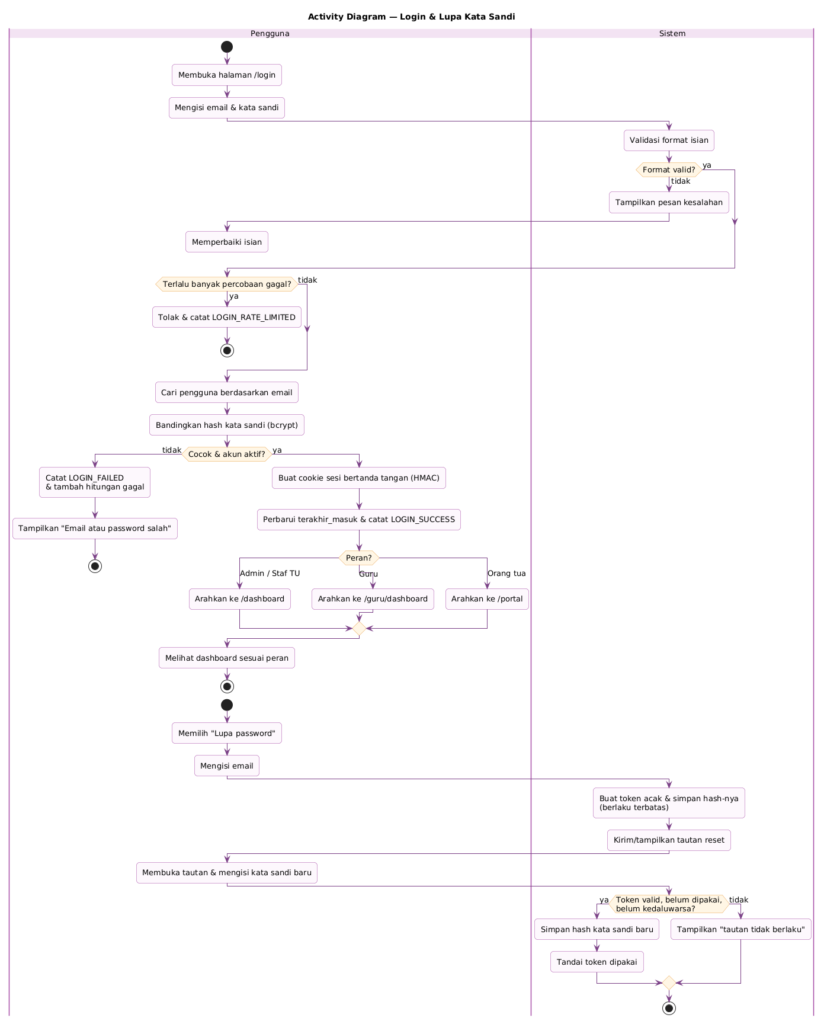
Gambar 4.9 Activity Diagram Login dan Lupa Kata Sandi
Sumber: Hasil Perancangan (2026)
Penjelasan alur pada diagram tersebut adalah sebagai berikut:
1) Pengguna membuka halaman login lalu mengisi email dan kata sandi.
2) Sistem memvalidasi format isian dan memeriksa apakah percobaan login telah melebihi batas; bila ya, permintaan ditolak dan dicatat sebagai LOGIN_RATE_LIMITED.
3) Sistem mencari pengguna berdasarkan email dan membandingkan kata sandi dengan hash bcrypt. Bila tidak cocok atau akun nonaktif, sistem mencatat LOGIN_FAILED dan menampilkan pesan "Email atau password salah".
4) Bila cocok, sistem membuat cookie sesi bertanda tangan HMAC, memperbarui waktu login terakhir, mencatat LOGIN_SUCCESS, lalu mengarahkan pengguna ke dasbor sesuai perannya.
5) Pada alur lupa kata sandi, sistem membuat token acak sekali pakai; pengguna membuka tautan dan mengisi kata sandi baru, lalu sistem menyimpan kata sandi baru apabila token masih berlaku.

b. Activity Diagram Pendaftaran PPDB Online
Alur pendaftaran PPDB dari pengunjung hingga peninjauan oleh Admin/Staf TU ditunjukkan pada Gambar 4.10.
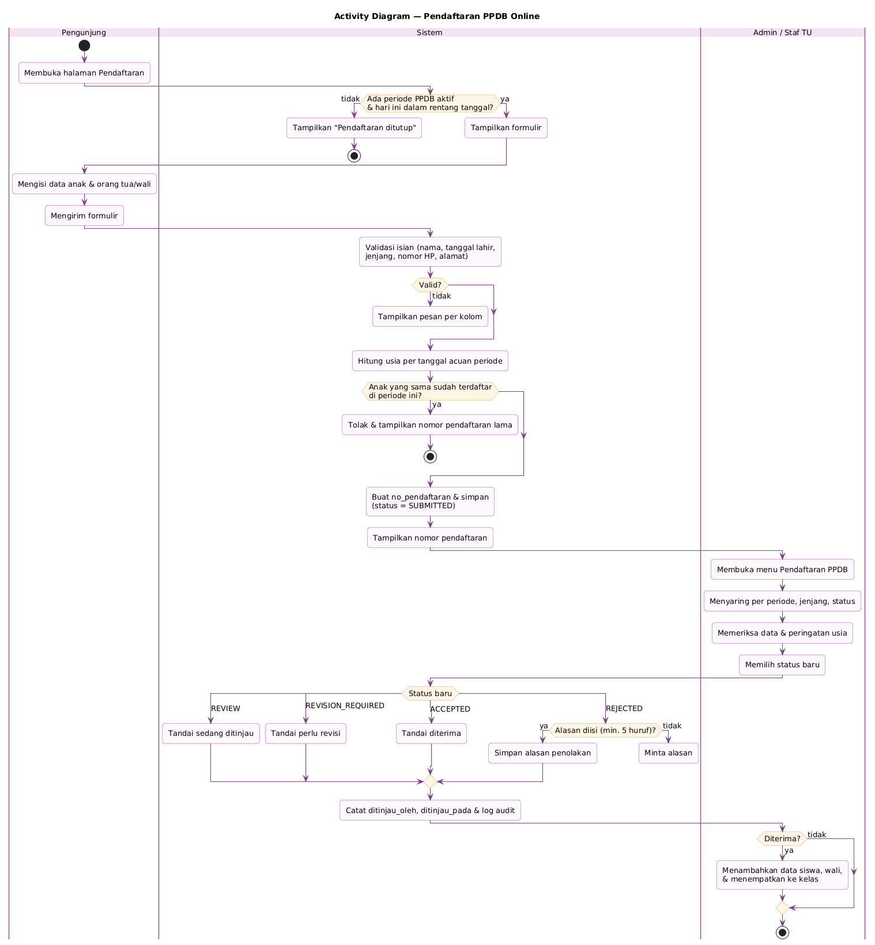
Gambar 4.10 Activity Diagram Pendaftaran PPDB Online
Sumber: Hasil Perancangan (2026)
Penjelasan alur pada diagram tersebut adalah sebagai berikut:
1) Pengunjung membuka halaman Pendaftaran; sistem hanya menampilkan formulir bila ada periode PPDB aktif dan tanggal hari ini berada di dalam rentang periode.
2) Pengunjung mengisi data anak dan orang tua/wali lalu mengirim formulir; sistem memvalidasi setiap kolom.
3) Sistem menghitung usia anak per tanggal acuan periode dan memeriksa apakah anak yang sama sudah terdaftar pada periode tersebut.
4) Bila valid, sistem membuat nomor pendaftaran, menyimpan data berstatus SUBMITTED (Diajukan), dan menampilkan nomor pendaftaran kepada pengunjung.
5) Admin/Staf TU menyaring dan memeriksa pendaftar, lalu memilih status baru: REVIEW, REVISION_REQUIRED, ACCEPTED, atau REJECTED (wajib disertai alasan).
6) Sistem mencatat petugas peninjau, waktu peninjauan, dan log audit. Pendaftar yang diterima selanjutnya didaftarkan sebagai siswa, wali, dan ditempatkan ke kelas.

c. Activity Diagram Kelola Siswa, Wali, dan Penempatan Kelas
Alur pengelolaan data siswa, data wali beserta akun portal, dan penempatan kelas ditunjukkan pada Gambar 4.11.
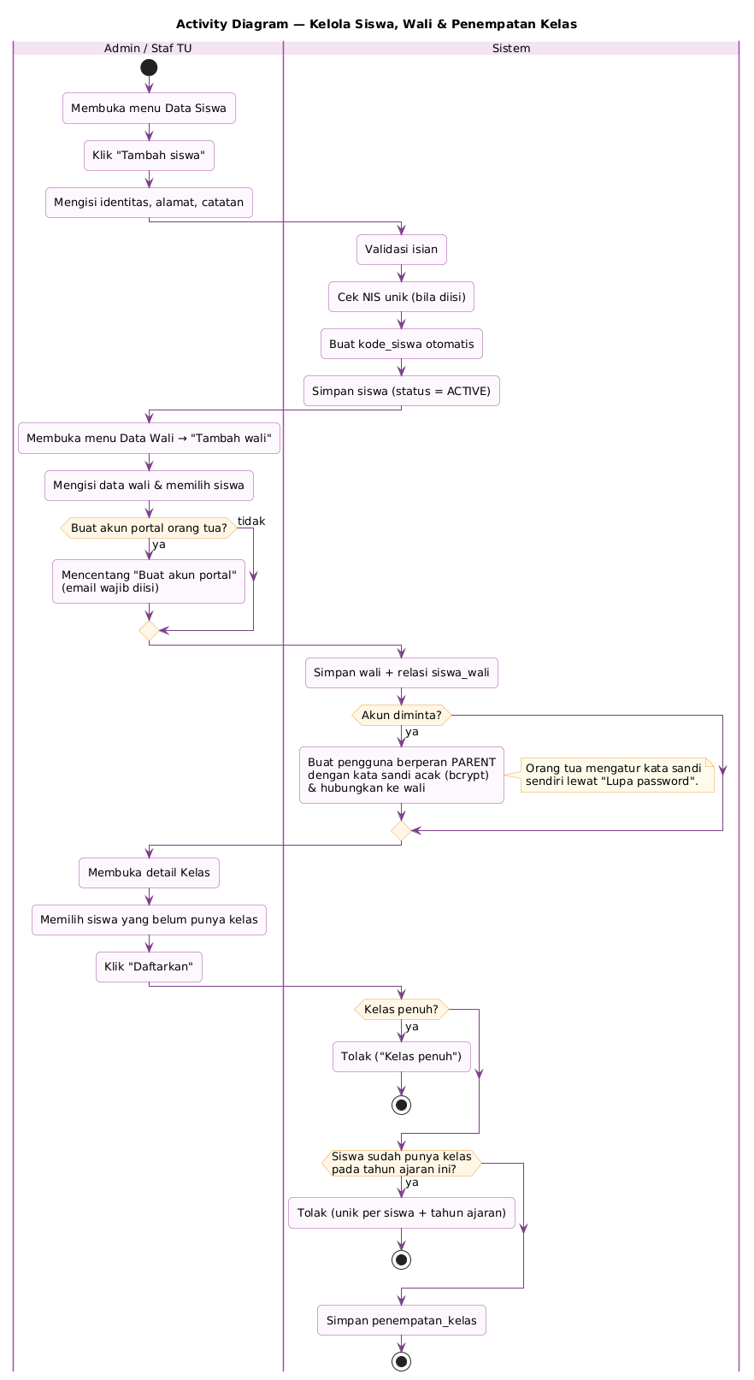
Gambar 4.11 Activity Diagram Kelola Siswa, Wali, dan Penempatan Kelas
Sumber: Hasil Perancangan (2026)
Penjelasan alur pada diagram tersebut adalah sebagai berikut:
1) Admin/Staf TU menambah siswa dengan mengisi identitas, alamat, dan catatan; sistem memvalidasi isian, memeriksa NIS unik, membuat kode siswa otomatis, dan menyimpan siswa berstatus ACTIVE.
2) Admin/Staf TU menambah wali dan memilih siswa yang terkait; bila akun portal diminta, email wajib diisi.
3) Sistem menyimpan wali dan relasi siswa_wali; bila diminta, sistem membuat pengguna berperan PARENT dengan kata sandi acak yang kemudian diatur orang tua melalui menu lupa kata sandi.
4) Admin/Staf TU membuka detail kelas, memilih siswa yang belum memiliki kelas, lalu menekan "Daftarkan".
5) Sistem menolak bila kelas penuh atau siswa sudah memiliki kelas pada tahun ajaran yang sama; selain itu penempatan kelas disimpan.

d. Activity Diagram Pengisian Presensi Harian
Alur pengisian presensi harian oleh guru atau staf ditunjukkan pada Gambar 4.12.
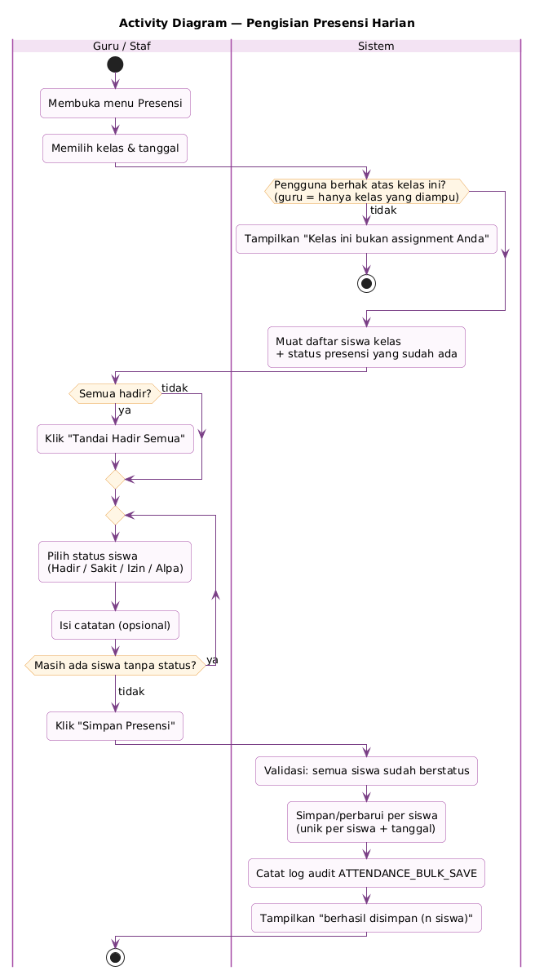
Gambar 4.12 Activity Diagram Pengisian Presensi Harian
Sumber: Hasil Perancangan (2026)
Penjelasan alur pada diagram tersebut adalah sebagai berikut:
1) Guru membuka menu Presensi lalu memilih kelas dan tanggal.
2) Sistem memeriksa hak akses; guru hanya dapat mengisi kelas yang diampu.
3) Sistem memuat daftar siswa kelas beserta status presensi yang sudah tersimpan.
4) Guru menandai status setiap siswa (Hadir, Sakit, Izin, Alpa) atau menekan "Tandai Hadir Semua", serta mengisi catatan bila perlu.
5) Guru menekan "Simpan Presensi"; sistem memastikan seluruh siswa sudah berstatus, menyimpan atau memperbarui presensi per siswa (unik per siswa dan tanggal), mencatat log audit, dan menampilkan jumlah siswa yang tersimpan.

e. Activity Diagram Penilaian dan Laporan Perkembangan
Alur penilaian dan penerbitan laporan perkembangan ditunjukkan pada Gambar 4.13.
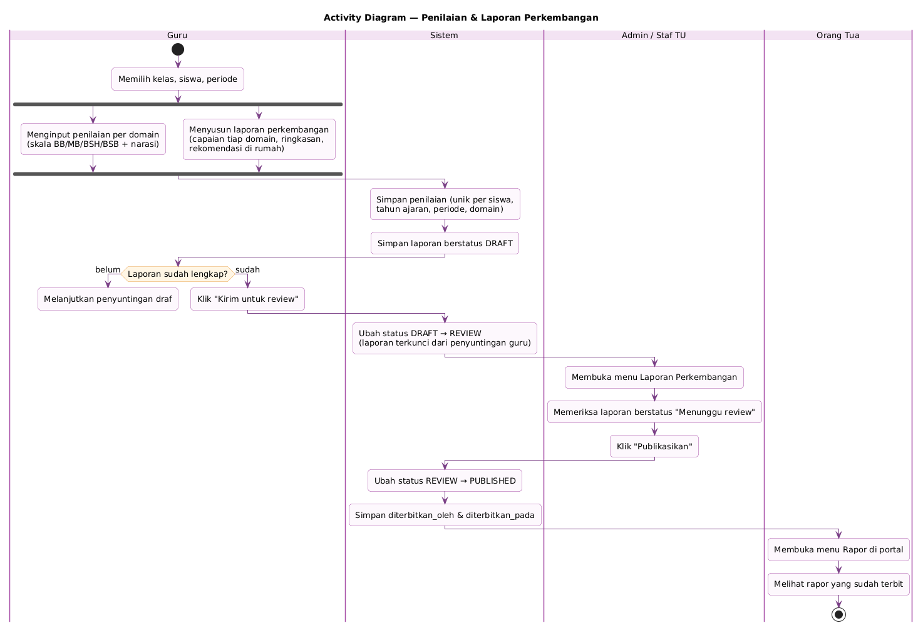
Gambar 4.13 Activity Diagram Penilaian dan Laporan Perkembangan
Sumber: Hasil Perancangan (2026)
Penjelasan alur pada diagram tersebut adalah sebagai berikut:
1) Guru memilih kelas, siswa, dan periode, kemudian secara paralel menginput penilaian per domain dan menyusun laporan perkembangan.
2) Sistem menyimpan penilaian (unik per siswa, tahun ajaran, periode, dan domain) serta laporan berstatus DRAFT.
3) Setelah laporan lengkap, guru menekan "Kirim untuk review" sehingga status berubah menjadi REVIEW dan laporan terkunci dari penyuntingan guru.
4) Admin/Staf TU memeriksa laporan berstatus menunggu review lalu menekan "Publikasikan"; sistem mengubah status menjadi PUBLISHED serta menyimpan petugas dan waktu penerbitan.
5) Orang tua membuka menu Rapor di portal dan melihat rapor yang telah terbit.

f. Activity Diagram Tagihan dan Pembayaran
Alur pembuatan tagihan, pencatatan pembayaran, dan pembatalan pembayaran ditunjukkan pada Gambar 4.14.
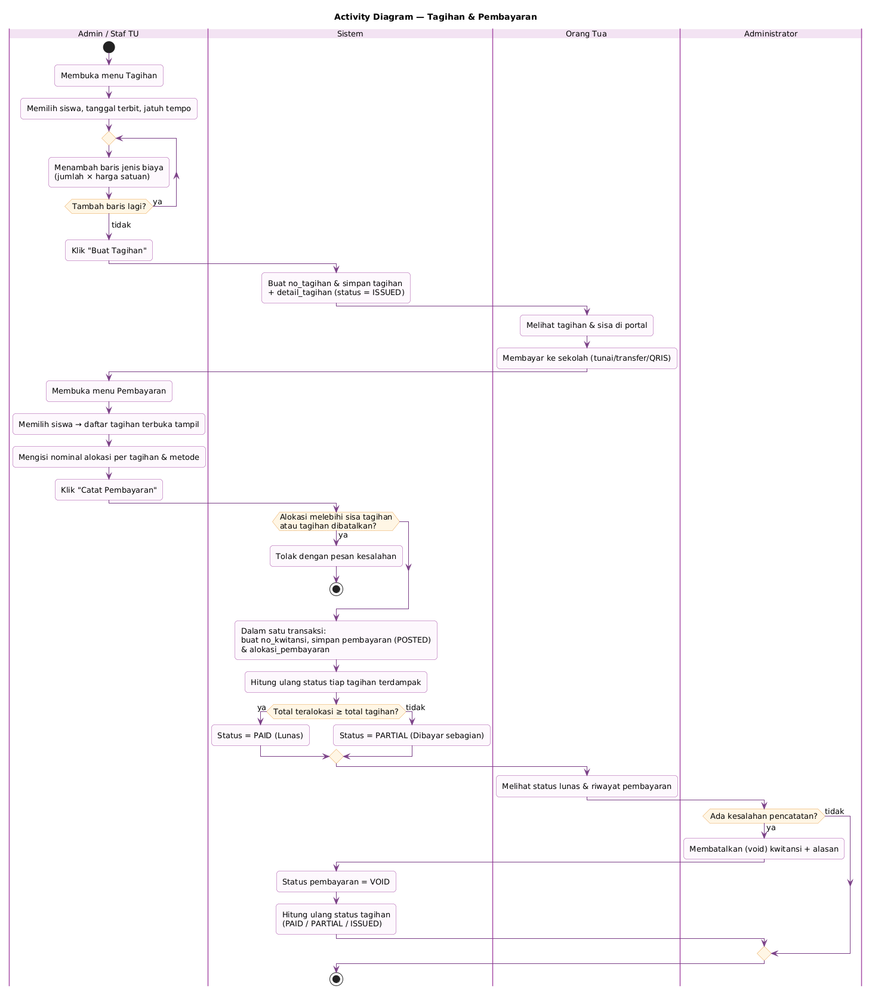
Gambar 4.14 Activity Diagram Tagihan dan Pembayaran
Sumber: Hasil Perancangan (2026)
Penjelasan alur pada diagram tersebut adalah sebagai berikut:
1) Admin/Staf TU membuat tagihan dengan memilih siswa, tanggal terbit, jatuh tempo, dan menambahkan baris jenis biaya; sistem membuat nomor tagihan dan menyimpannya berstatus ISSUED.
2) Orang tua melihat tagihan dan sisa pembayaran di portal, lalu membayar ke sekolah secara tunai, transfer, atau QRIS.
3) Admin/Staf TU memilih siswa pada menu Pembayaran, mengisi nominal alokasi per tagihan terbuka dan metode pembayaran.
4) Sistem menolak bila alokasi melebihi sisa tagihan atau tagihan telah dibatalkan. Bila valid, dalam satu transaksi sistem membuat nomor kwitansi, menyimpan pembayaran berstatus POSTED beserta alokasinya, dan menghitung ulang status tagihan menjadi PAID atau PARTIAL.
5) Bila terjadi kesalahan pencatatan, Administrator membatalkan (void) kwitansi dengan alasan; sistem mengubah status pembayaran menjadi VOID dan menghitung ulang status tagihan terkait.

g. Activity Diagram Kelola Konten Website
Alur pengelolaan konten website publik ditunjukkan pada Gambar 4.15.
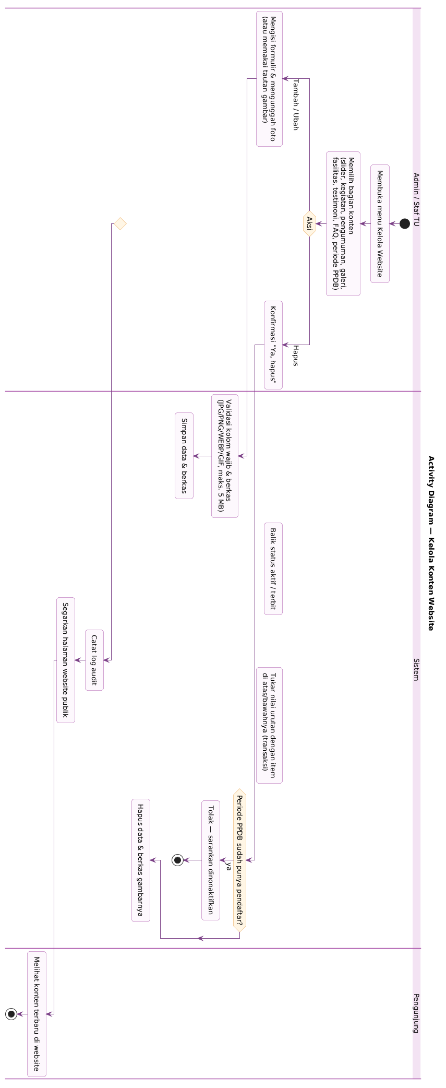
Gambar 4.15 Activity Diagram Kelola Konten Website
Sumber: Hasil Perancangan (2026)
Penjelasan alur pada diagram tersebut adalah sebagai berikut:
1) Admin/Staf TU membuka menu Kelola Website dan memilih bagian konten.
2) Untuk aksi tambah/ubah, pengguna mengisi formulir dan mengunggah foto; sistem memvalidasi kolom wajib dan berkas (JPG/PNG/WEBP/GIF, maksimal 5 MB) lalu menyimpannya.
3) Untuk aksi tampilkan/sembunyikan, sistem membalik status aktif/terbit; untuk aksi ubah urutan, sistem menukar nilai urutan dengan item di sebelahnya dalam satu transaksi.
4) Untuk aksi hapus, pengguna mengonfirmasi terlebih dahulu; periode PPDB yang sudah memiliki pendaftar tidak dapat dihapus.
5) Sistem mencatat log audit dan menyegarkan halaman publik sehingga pengunjung melihat konten terbaru.

3. Sequence Diagram
Sequence diagram memodelkan urutan pesan antarobjek dalam suatu proses. Objek pada diagram terdiri atas boundary (halaman/formulir), control (server action dan middleware), serta entity (tabel basis data).

a. Sequence Diagram Login
Sequence diagram proses login ditunjukkan pada Gambar 4.16. Halaman login mengirim formulir ke server action loginAction yang memvalidasi skema, memeriksa pembatas percobaan (rate limiter), membaca tabel pengguna, dan membandingkan hash kata sandi. Jika berhasil, sistem membuat cookie sesi, memperbarui terakhir_masuk, dan mencatat log_audit; selanjutnya middleware memverifikasi cookie dan peran sebelum menampilkan dasbor.
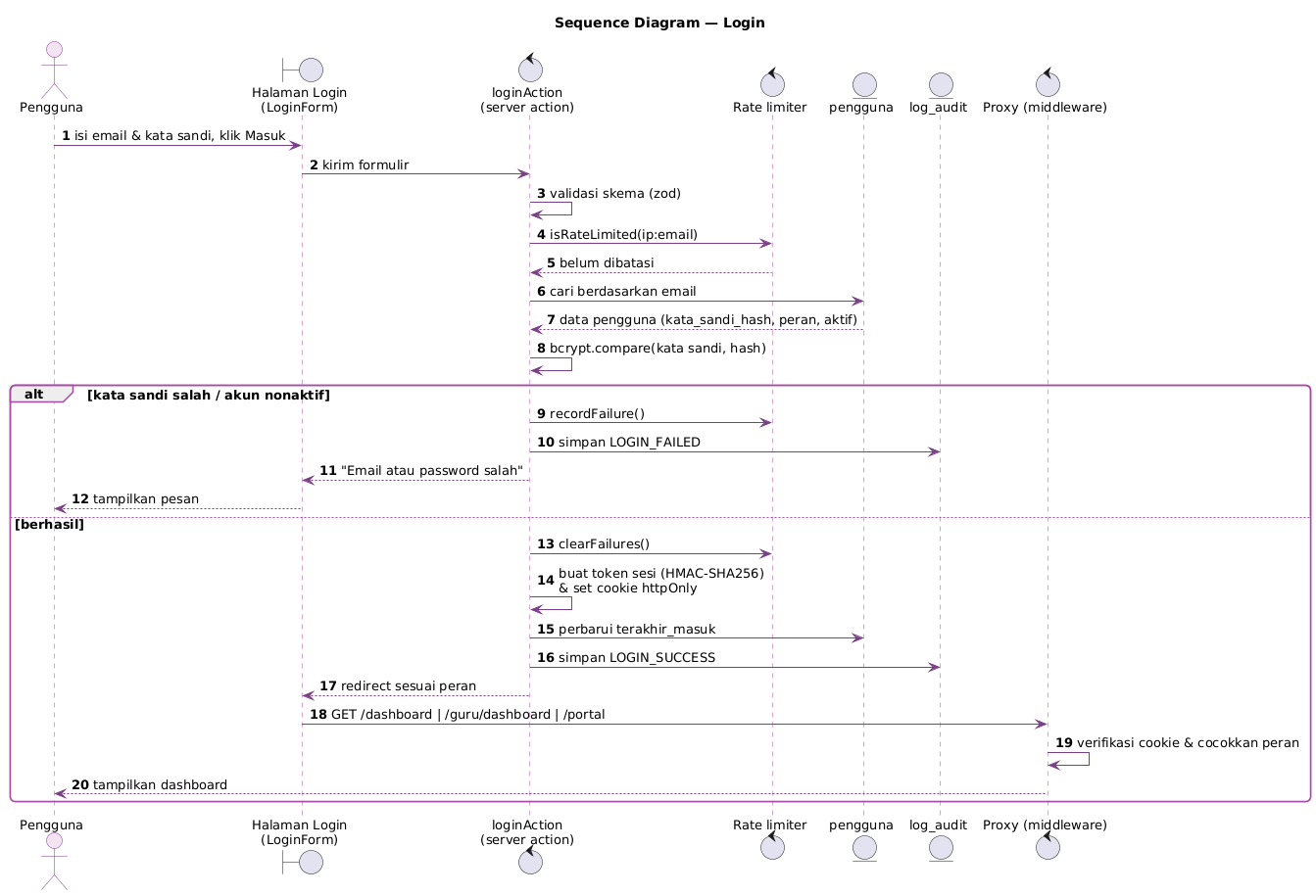
Gambar 4.16 Sequence Diagram Login
Sumber: Hasil Perancangan (2026)

b. Sequence Diagram Pendaftaran PPDB
Sequence diagram pendaftaran PPDB ditunjukkan pada Gambar 4.17. Formulir dikirim ke submitAdmissionAction yang memvalidasi data dan menormalkan nomor HP, mencari periode aktif, memeriksa pendaftar ganda, lalu menyimpan pendaftaran dan log audit. Pada sisi petugas, reviewAdmissionAction memeriksa status saat ini, memperbarui status beserta alasan dan peninjau, serta mencatat ADMISSION_REVIEW.
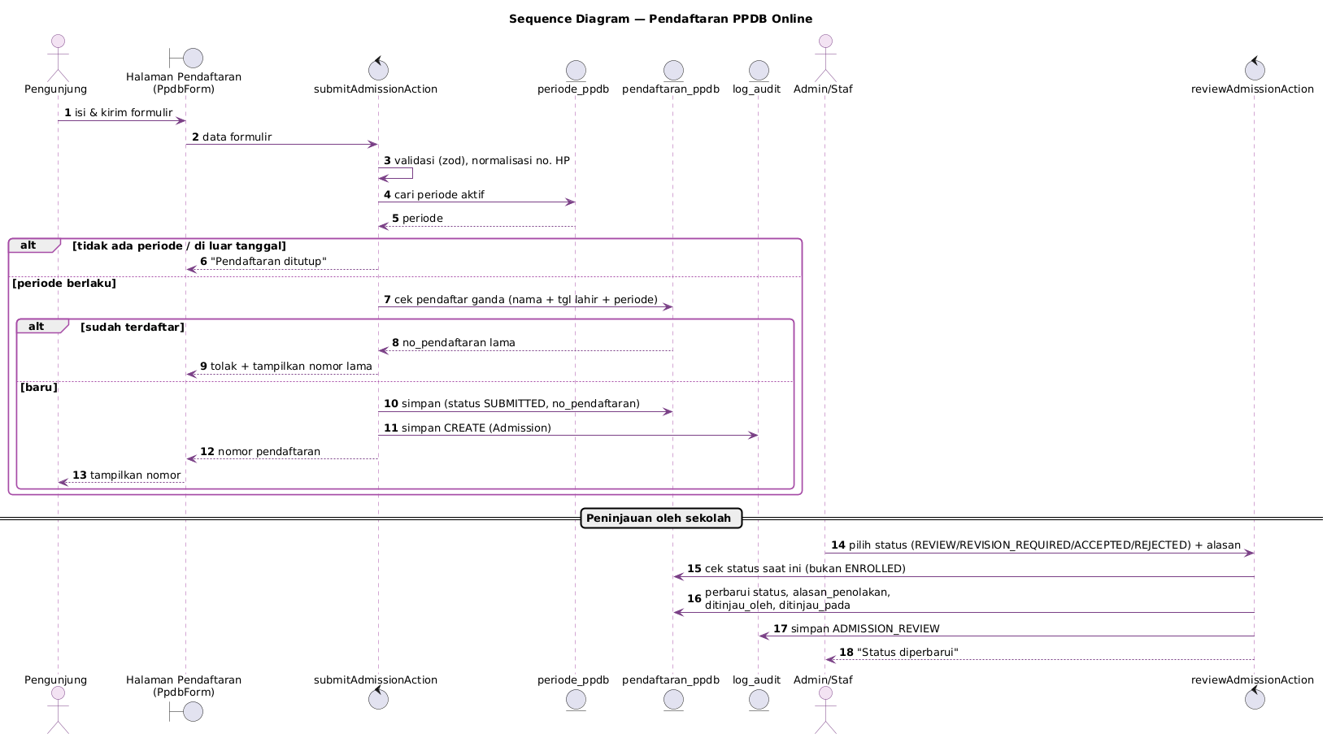
Gambar 4.17 Sequence Diagram Pendaftaran PPDB
Sumber: Hasil Perancangan (2026)

c. Sequence Diagram Mengisi Presensi Kelas
Sequence diagram pengisian presensi ditunjukkan pada Gambar 4.18. Saat guru memilih kelas dan tanggal, loadRosterAction memeriksa bahwa kelas diampu oleh guru tersebut lalu memuat siswa dan presensi yang sudah ada. Saat disimpan, saveAttendanceAction memeriksa ulang hak akses di server, menyimpan presensi setiap siswa secara upsert, dan mencatat ATTENDANCE_BULK_SAVE.
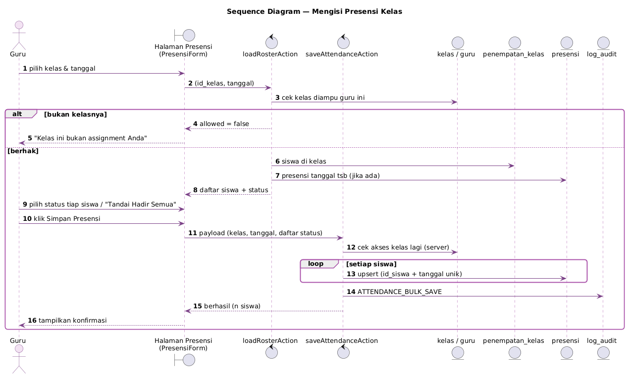
Gambar 4.18 Sequence Diagram Mengisi Presensi Kelas
Sumber: Hasil Perancangan (2026)

d. Sequence Diagram Menyusun dan Menerbitkan Laporan Perkembangan
Sequence diagram penyusunan dan penerbitan laporan perkembangan ditunjukkan pada Gambar 4.19. Guru menyimpan laporan melalui saveDevelopmentReportAction (ditolak bila laporan sudah terkunci), mengirimkannya melalui submitReportAction (DRAFT → REVIEW), kemudian Admin/Staf TU menerbitkannya melalui publishReportAction (REVIEW → PUBLISHED). Portal orang tua hanya membaca laporan berstatus PUBLISHED milik anaknya.
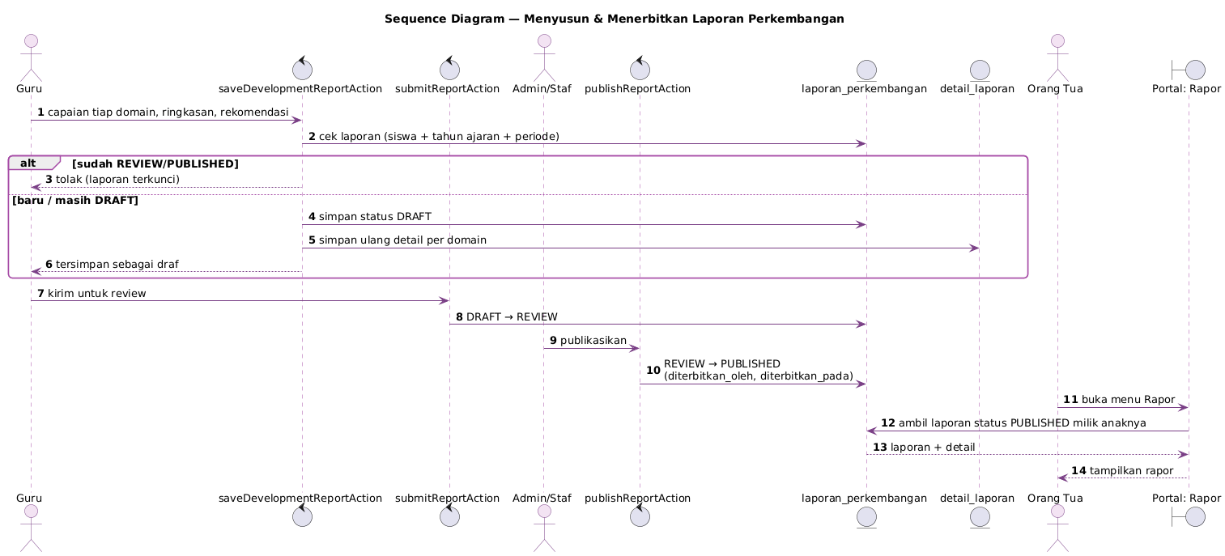
Gambar 4.19 Sequence Diagram Menyusun dan Menerbitkan Laporan Perkembangan
Sumber: Hasil Perancangan (2026)

e. Sequence Diagram Mencatat Pembayaran
Sequence diagram pencatatan pembayaran ditunjukkan pada Gambar 4.20. createPaymentAction membuka transaksi basis data, memeriksa setiap tagihan yang dialokasikan (dibatalkan bila tagihan VOID atau alokasi melebihi sisa), menyimpan pembayaran dan alokasi, menghitung ulang status tagihan, kemudian melakukan commit dan mencatat PAYMENT_CREATE.
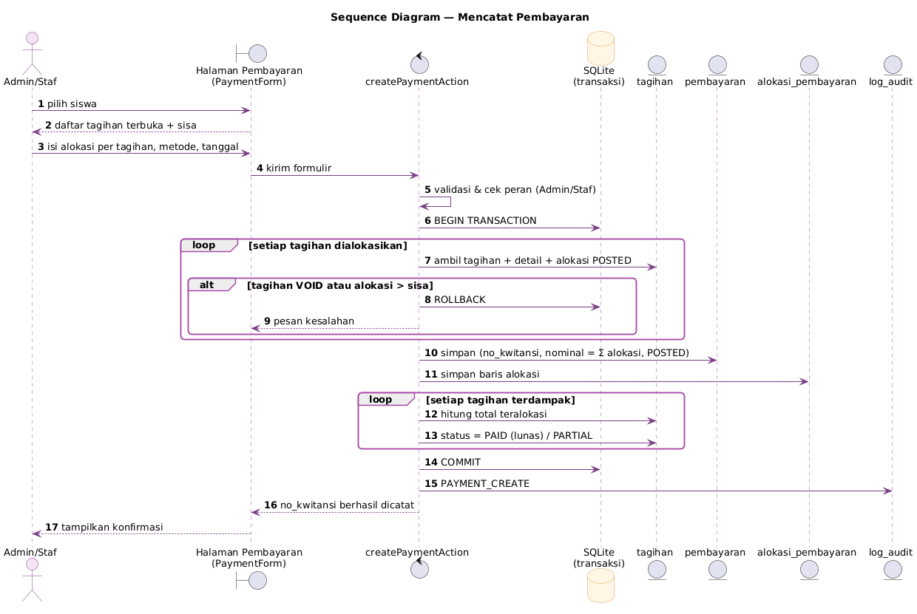
Gambar 4.20 Sequence Diagram Mencatat Pembayaran
Sumber: Hasil Perancangan (2026)

f. Sequence Diagram Orang Tua Melihat Tagihan dan Riwayat Pembayaran
Sequence diagram orang tua melihat tagihan ditunjukkan pada Gambar 4.21. Middleware memastikan sesi berperan PARENT, halaman memverifikasi ulang sesi di server, mengambil daftar anak yang terhubung melalui tabel siswa_wali, lalu mengambil tagihan beserta rinciannya dan pembayaran beserta alokasinya untuk menghitung total, jumlah dibayar, dan sisa tagihan.
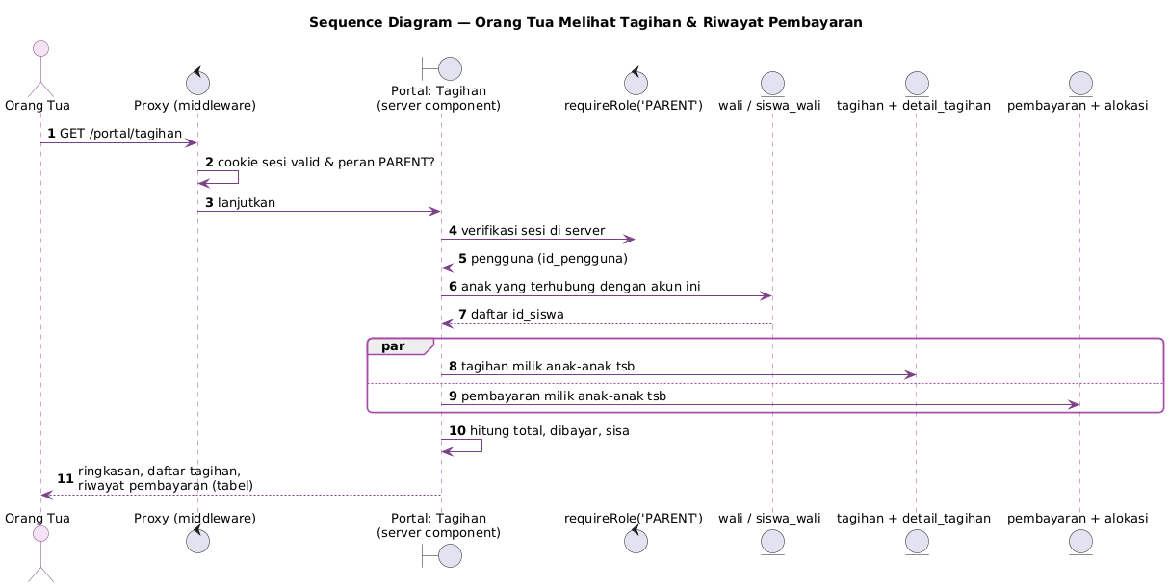
Gambar 4.21 Sequence Diagram Orang Tua Melihat Tagihan dan Riwayat Pembayaran
Sumber: Hasil Perancangan (2026)

4. Class Diagram
Class diagram mendefinisikan struktur data dan relasi antarkelas pada sistem. Setiap kelas merepresentasikan satu tabel basis data dengan atribut sesuai nama kolom berbahasa Indonesia dan operasi sesuai fungsi yang tersedia pada sistem. Agar mudah dibaca, class diagram dibagi per modul; kelas berwarna abu-abu merupakan kelas dari modul lain yang hanya ditampilkan sebagai rujukan. Belah ketupat hitam menunjukkan komposisi (data anak ikut terhapus bila data induk dihapus), sedangkan garis biasa menunjukkan asosiasi.

a. Class Diagram Pengguna dan Hak Akses
Class diagram modul pengguna dan hak akses ditunjukkan pada Gambar 4.22. Kelas Pengguna menyimpan akun login seluruh peran dan memiliki operasi masuk, keluar, lupaKataSandi, dan aturUlangKataSandi. Kelas Guru dan Wali masing-masing terhubung dengan satu akun Pengguna, sedangkan LogAudit, TokenResetSandi, dan PengumumanDibaca mencatat aktivitas setiap pengguna.
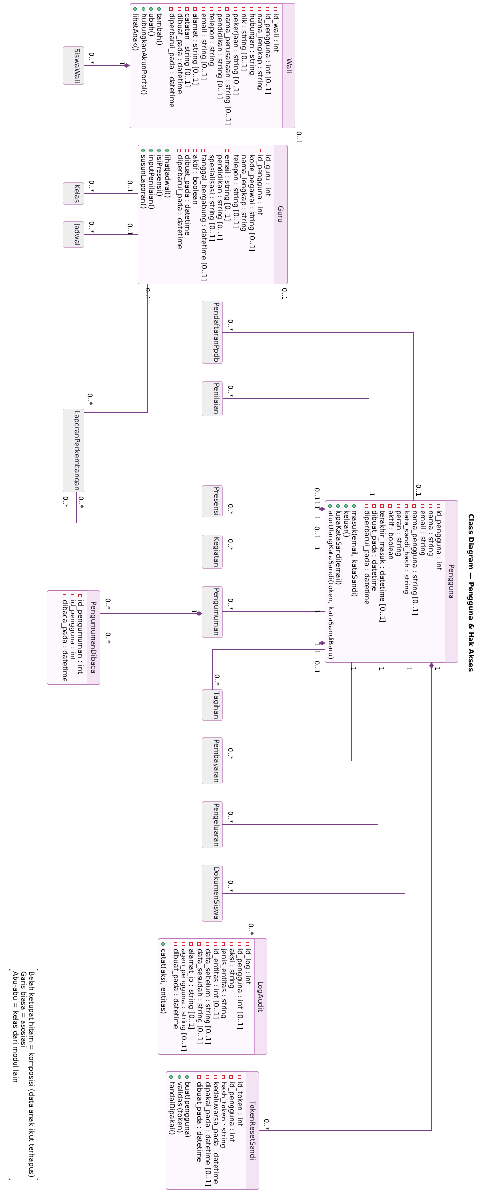
Gambar 4.22 Class Diagram Pengguna dan Hak Akses
Sumber: Hasil Perancangan (2026)

b. Class Diagram Kesiswaan dan Akademik
Class diagram modul kesiswaan dan akademik ditunjukkan pada Gambar 4.23. Kelas Siswa berelasi banyak-ke-banyak dengan Wali melalui SiswaWali. TahunAjaran memiliki banyak Kelas, dan penempatan siswa ke kelas dicatat pada PenempatanKelas. Presensi, Jadwal, dan DokumenSiswa melengkapi data akademik siswa dan kelas.
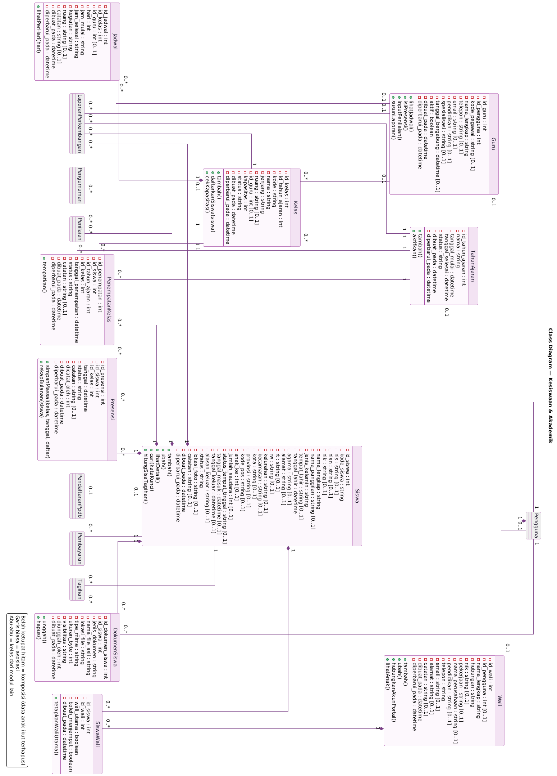
Gambar 4.23 Class Diagram Kesiswaan dan Akademik
Sumber: Hasil Perancangan (2026)

c. Class Diagram PPDB
Class diagram modul PPDB ditunjukkan pada Gambar 4.24. PeriodePpdb memiliki banyak PendaftaranPpdb, setiap pendaftaran dapat memiliki DokumenPendaftaran, dan pendaftar yang diterima dapat dihubungkan dengan data Siswa.
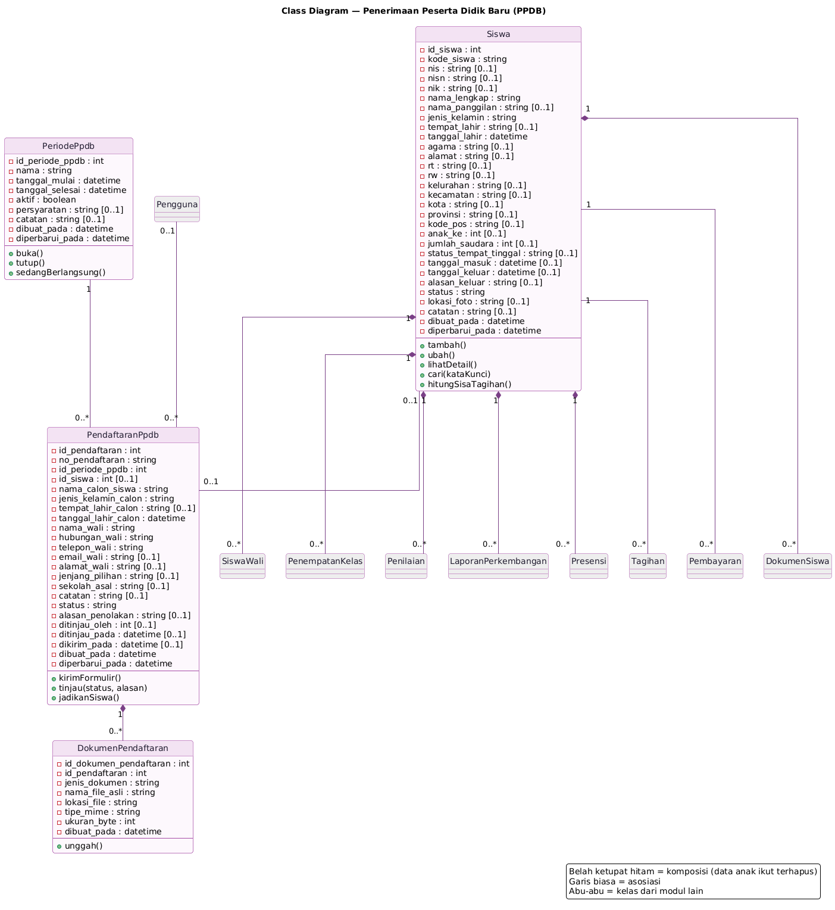
Gambar 4.24 Class Diagram Penerimaan Peserta Didik Baru
Sumber: Hasil Perancangan (2026)

d. Class Diagram Penilaian dan Laporan Perkembangan
Class diagram modul penilaian ditunjukkan pada Gambar 4.25. Penilaian menghubungkan Siswa, TahunAjaran, Kelas, DomainPenilaian, dan SkalaPenilaian. LaporanPerkembangan tersusun atas beberapa DetailLaporan (komposisi) dan memiliki operasi simpanDraf, kirimUntukReview, dan terbitkan.
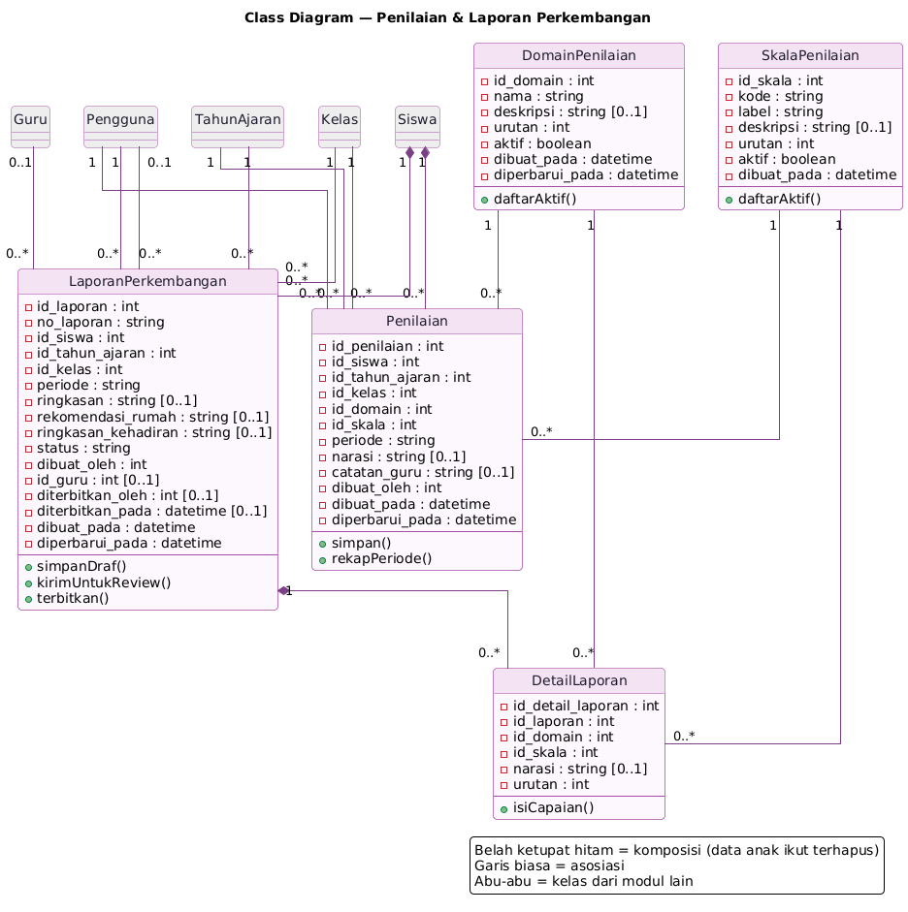
Gambar 4.25 Class Diagram Penilaian dan Laporan Perkembangan
Sumber: Hasil Perancangan (2026)

e. Class Diagram Keuangan
Class diagram modul keuangan ditunjukkan pada Gambar 4.26. Tagihan tersusun atas DetailTagihan yang merujuk JenisBiaya. Pembayaran dibagi ke satu atau beberapa tagihan melalui AlokasiPembayaran, sehingga satu tagihan dapat dilunasi dengan beberapa pembayaran (cicilan). Pengeluaran mencatat biaya operasional sekolah.
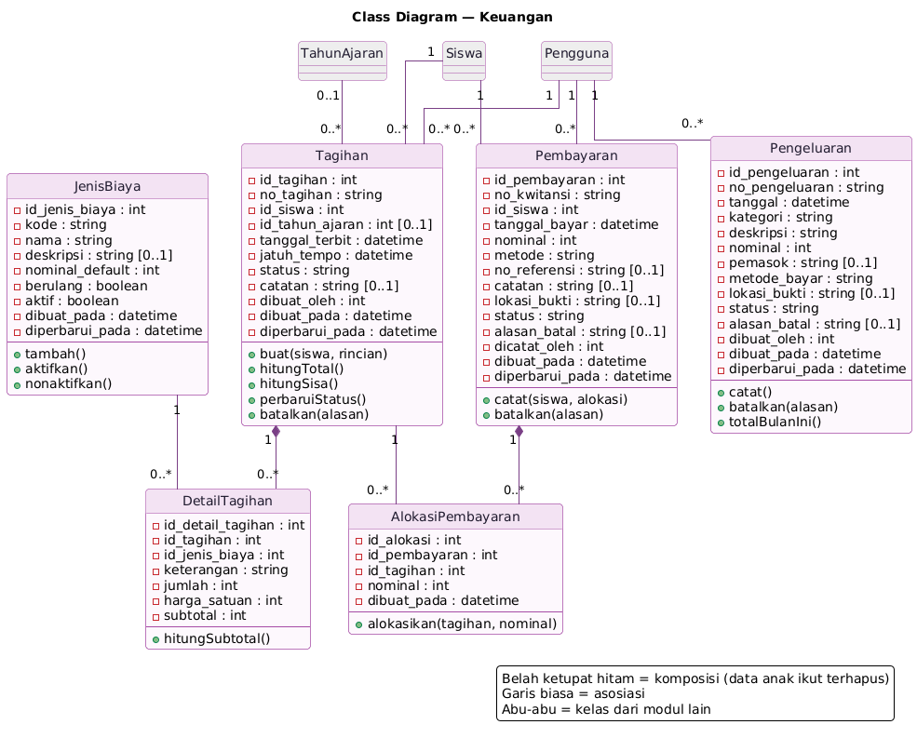
Gambar 4.26 Class Diagram Keuangan
Sumber: Hasil Perancangan (2026)

f. Class Diagram Informasi dan Konten Website
Class diagram modul informasi dan konten website ditunjukkan pada Gambar 4.27. Kegiatan dapat memiliki banyak MediaKegiatan, Pengumuman dapat ditujukan ke kelas tertentu, serta PengaturanSitus, SlideBeranda, Galeri, Fasilitas, Testimoni, dan TanyaJawab menyimpan konten website publik.
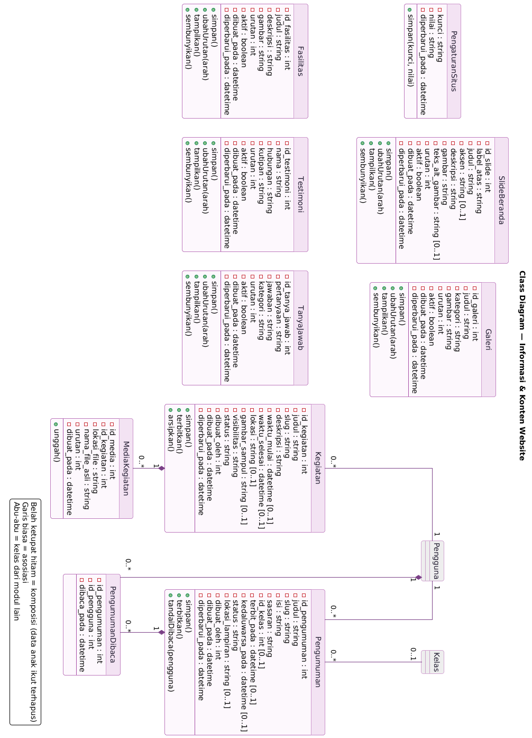
Gambar 4.27 Class Diagram Informasi dan Konten Website
Sumber: Hasil Perancangan (2026)

g. Entity Relationship Diagram (ERD)
Struktur data pada class diagram diimplementasikan ke dalam basis data relasional yang terdiri atas 37 tabel dan 53 relasi foreign key. ERD konseptual menggunakan notasi Chen untuk entitas inti ditunjukkan pada Gambar 4.28.
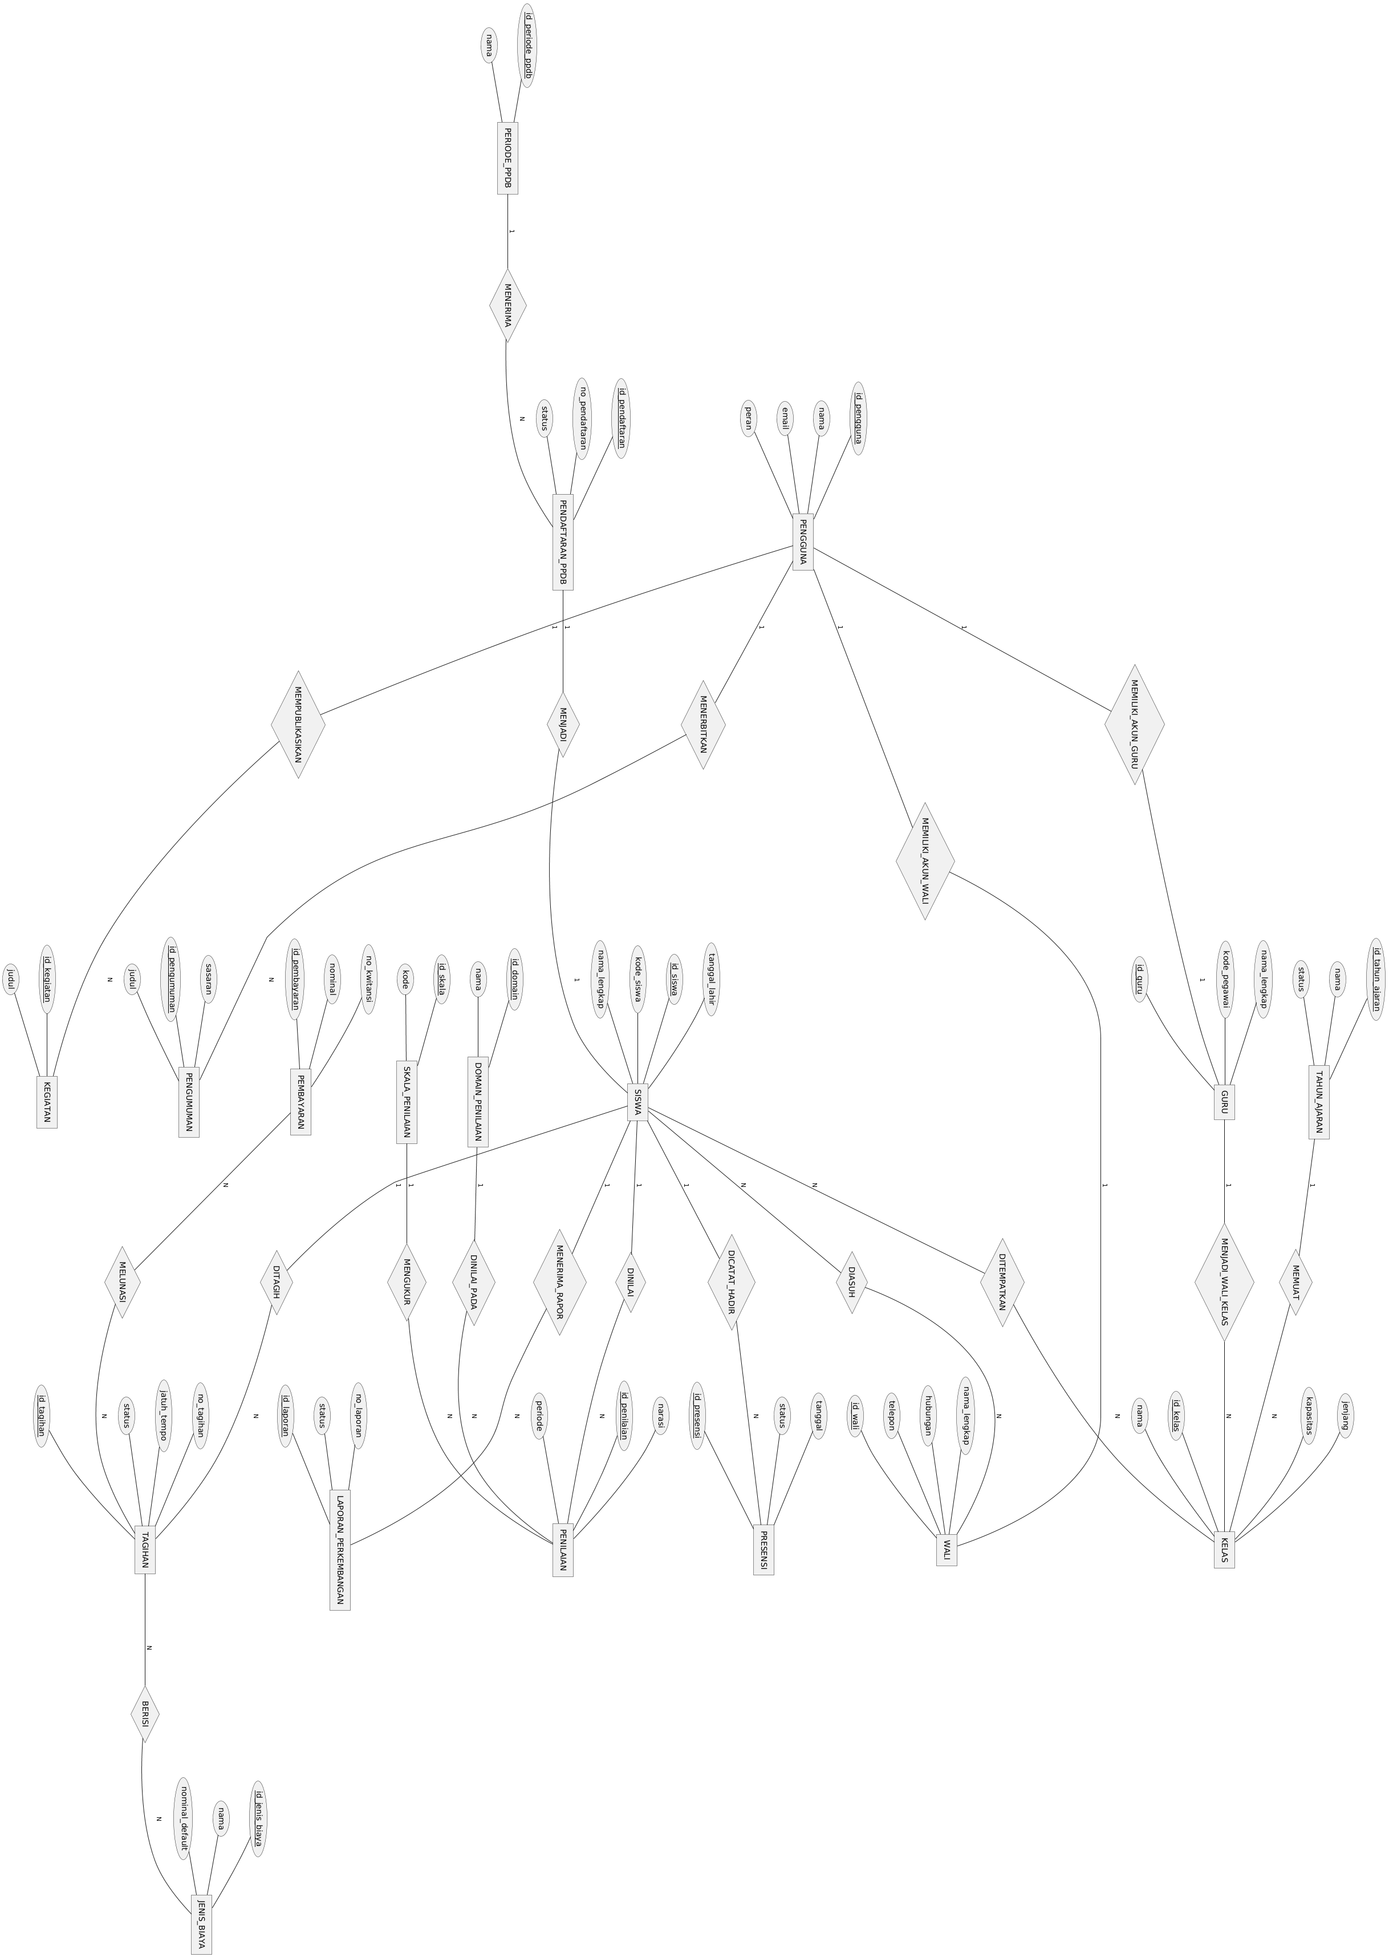
Gambar 4.28 ERD Konseptual Notasi Chen
Sumber: Hasil Perancangan (2026)
ERD fisik dengan notasi crow's foot disajikan per modul agar mudah dibaca. Entitas berwarna abu-abu merupakan entitas dari modul lain yang hanya ditampilkan kuncinya.
ERD Modul Pengguna dan Hak Akses ditunjukkan pada Gambar 4.29.
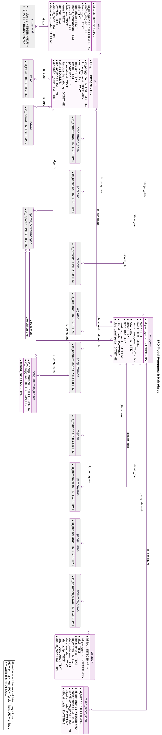
Gambar 4.29 ERD Modul Pengguna dan Hak Akses
Sumber: Hasil Perancangan (2026)
ERD Modul Kesiswaan dan Akademik ditunjukkan pada Gambar 4.30.
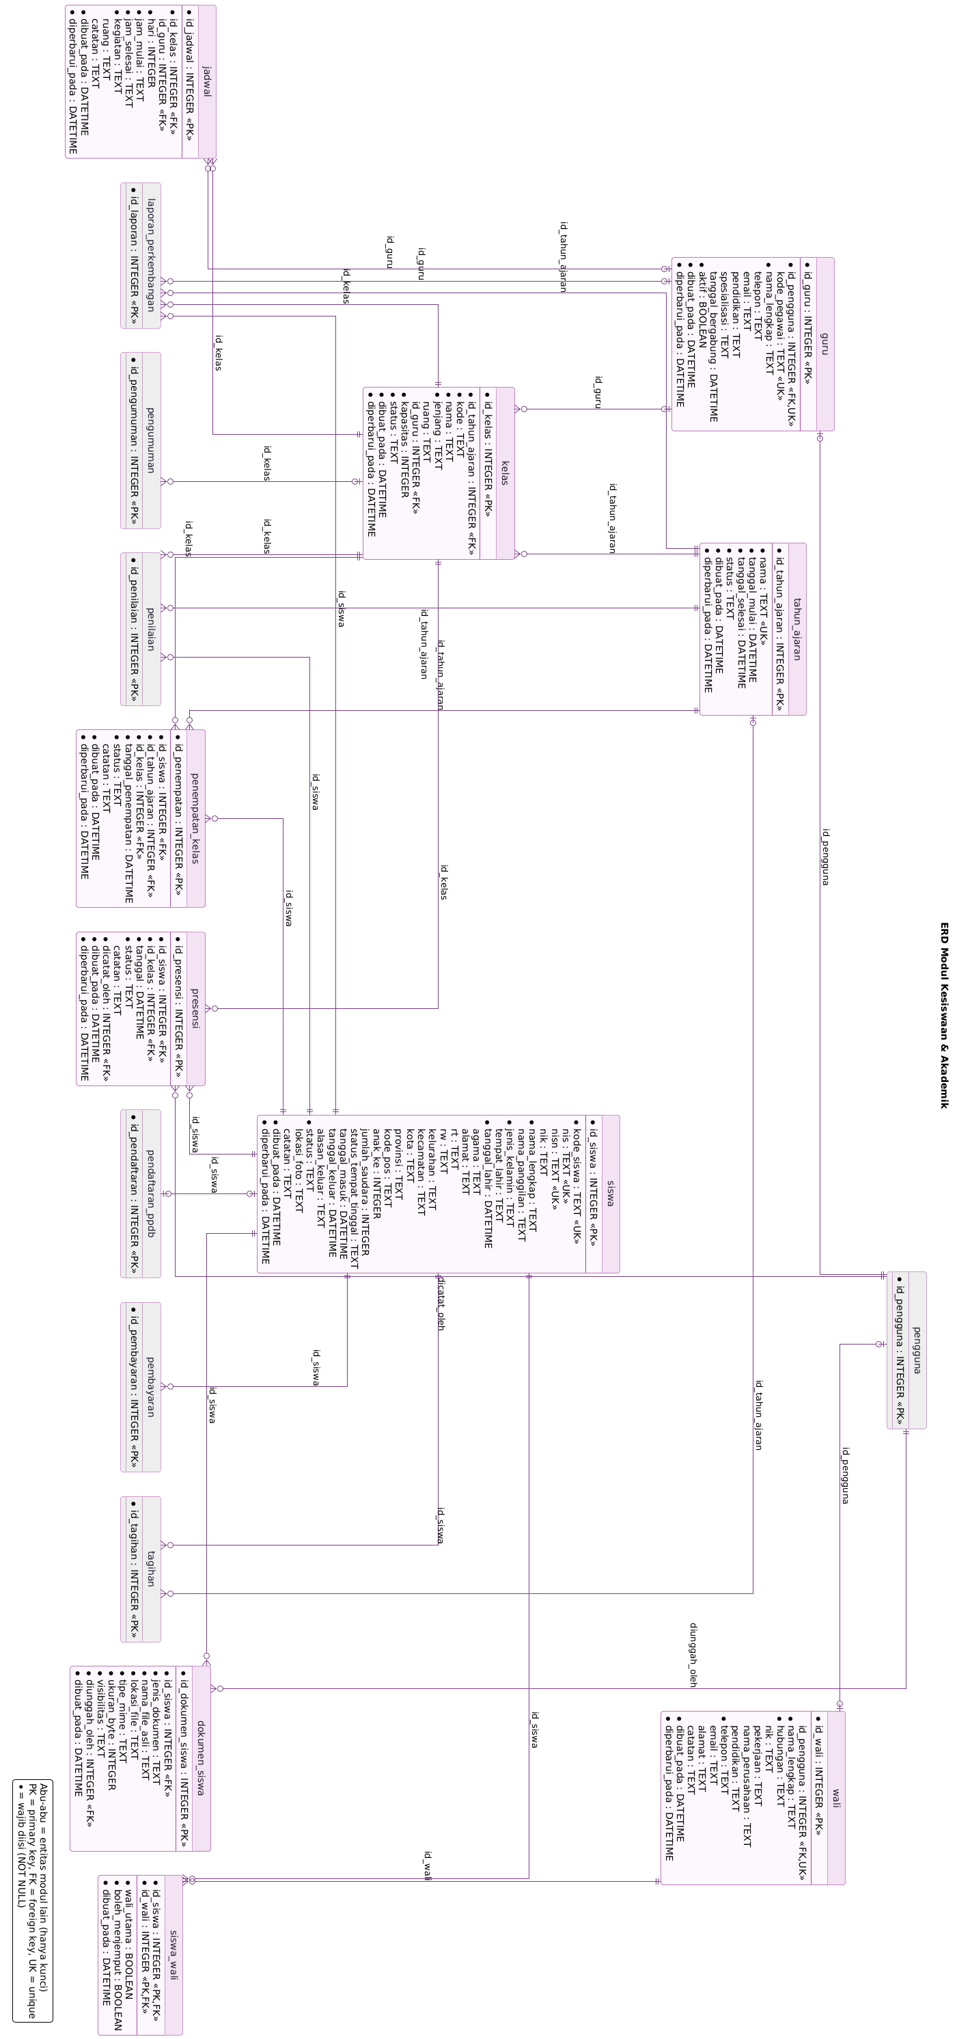
Gambar 4.30 ERD Modul Kesiswaan dan Akademik
Sumber: Hasil Perancangan (2026)
ERD Modul PPDB ditunjukkan pada Gambar 4.31.
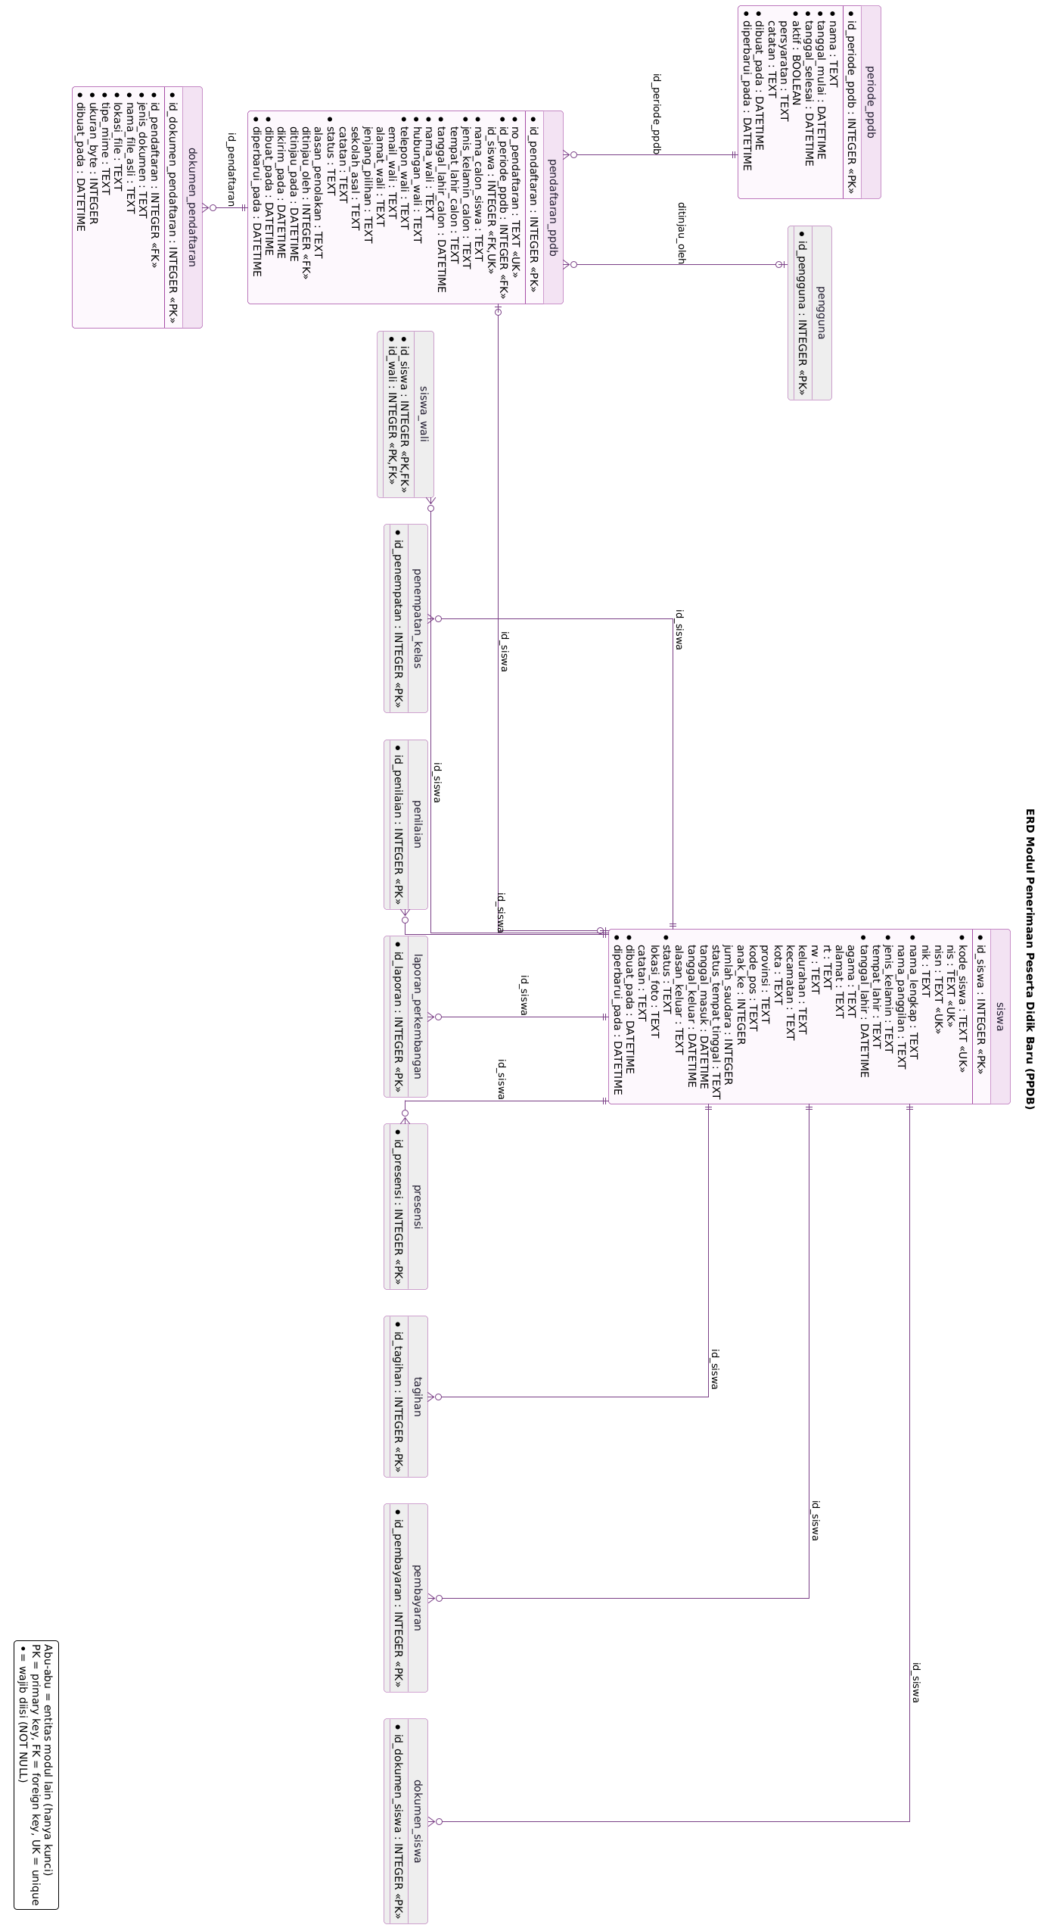
Gambar 4.31 ERD Modul PPDB
Sumber: Hasil Perancangan (2026)
ERD Modul Penilaian dan Laporan Perkembangan ditunjukkan pada Gambar 4.32.
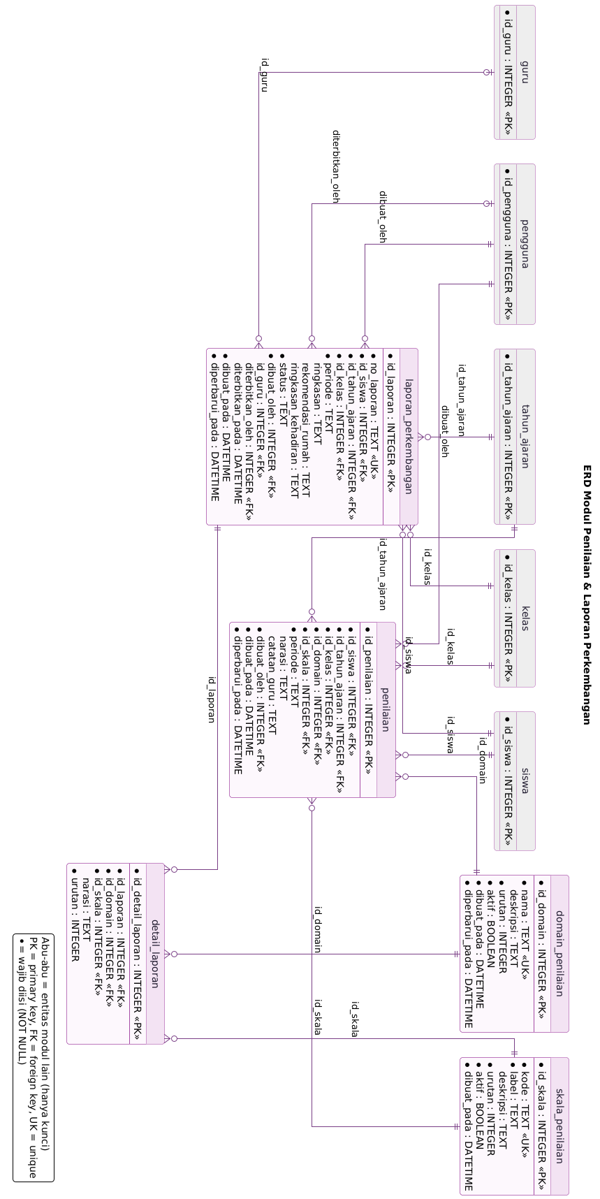
Gambar 4.32 ERD Modul Penilaian dan Laporan Perkembangan
Sumber: Hasil Perancangan (2026)
ERD Modul Keuangan ditunjukkan pada Gambar 4.33.
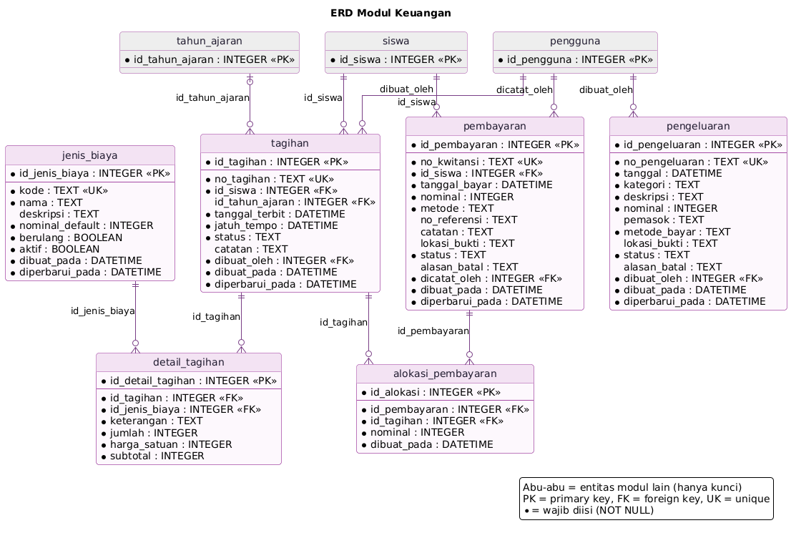
Gambar 4.33 ERD Modul Keuangan
Sumber: Hasil Perancangan (2026)
ERD Modul Informasi dan Konten Website ditunjukkan pada Gambar 4.34.
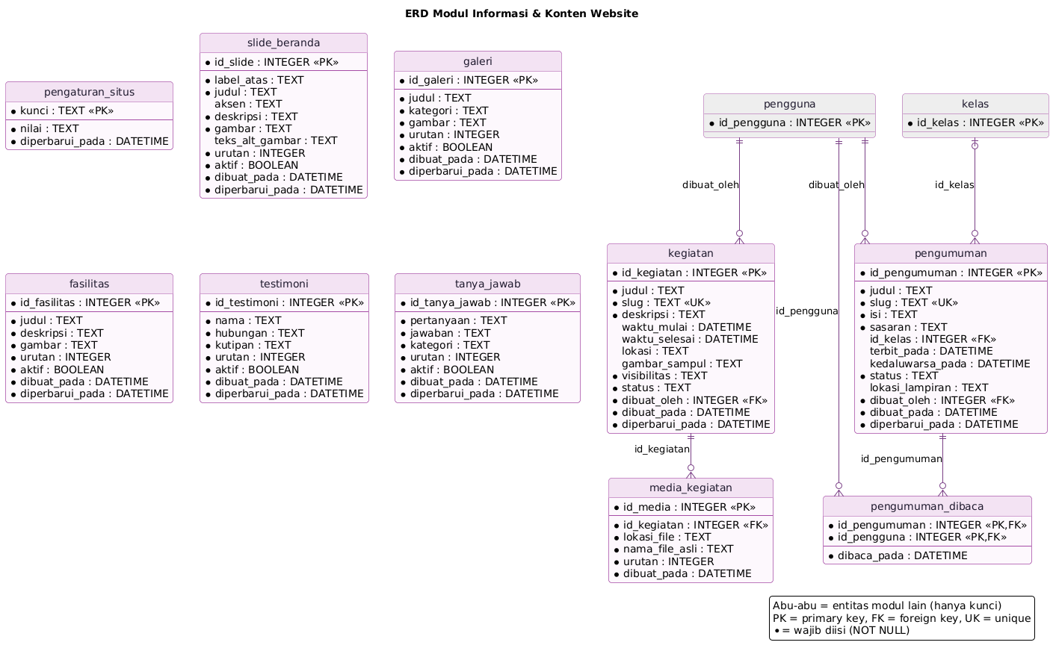
Gambar 4.34 ERD Modul Informasi dan Konten Website
Sumber: Hasil Perancangan (2026)

h. Logical Record Structure (LRS)
Logical Record Structure menggambarkan struktur record setiap tabel beserta kunci primer dan kunci tamu yang menghubungkannya, sebagaimana ditunjukkan pada Gambar 4.35.
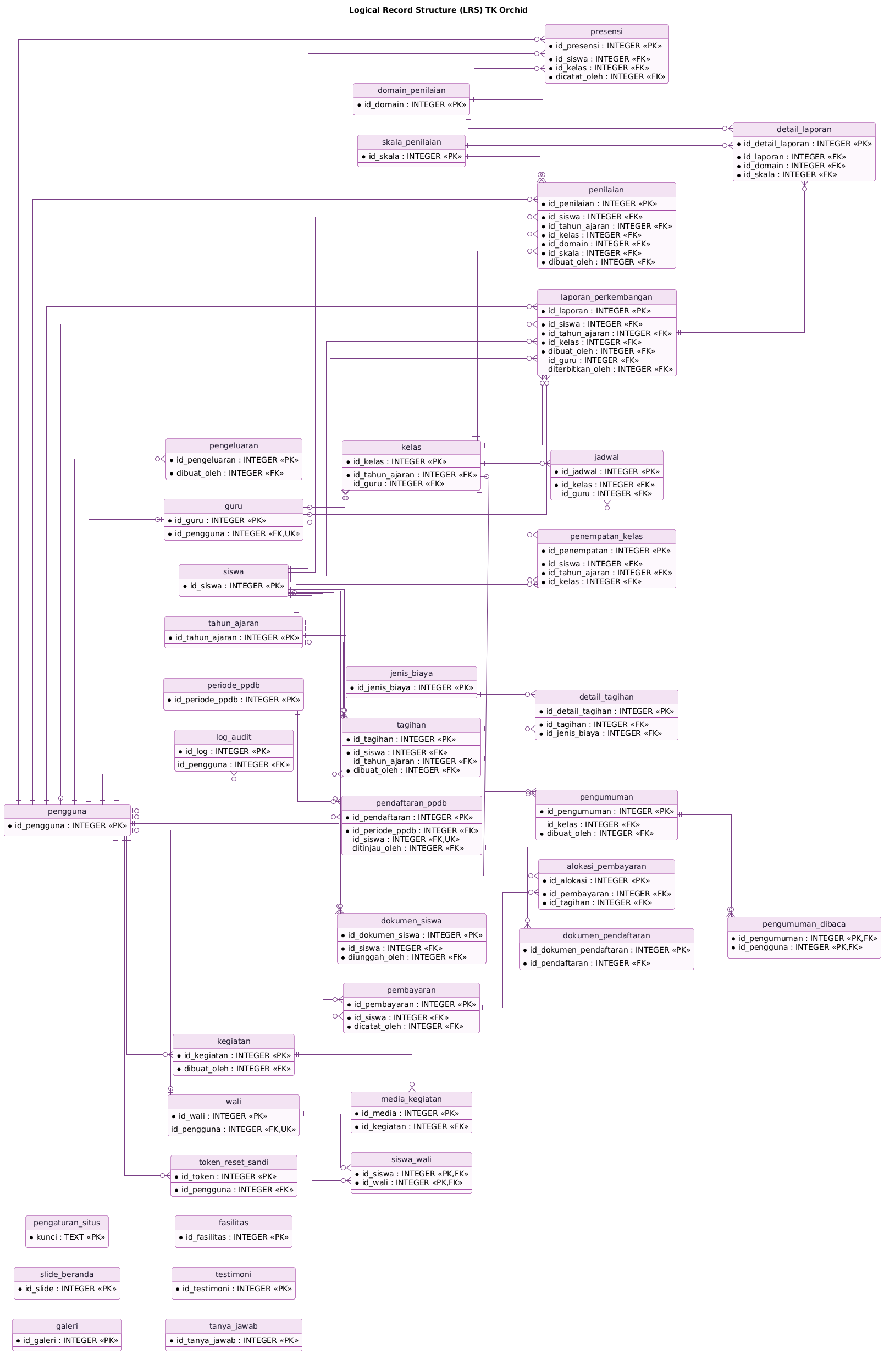
Gambar 4.35 Logical Record Structure Sistem Informasi TK Orchid
Sumber: Hasil Perancangan (2026)

i. Spesifikasi Tabel
Spesifikasi tabel menjelaskan nama kolom, tipe data, keharusan pengisian, kunci, dan keterangan setiap tabel. Seluruh nama tabel dan kolom menggunakan bahasa Indonesia dengan format snake_case. Kolom bertanda "Ya" pada kolom Wajib bernilai NOT NULL, PK adalah kunci primer (primary key), FK adalah kunci tamu (foreign key), dan UK adalah kunci unik (unique key). Nominal uang disimpan sebagai bilangan bulat rupiah.

1) Tabel pengguna
Nama tabel: pengguna. Fungsi: Akun login semua peran (admin, staf TU, guru, orang tua). Kunci primer: id_pengguna. Struktur tabel pengguna ditunjukkan pada Tabel 4.30.
Tabel 4.30 Spesifikasi Tabel pengguna
No | Nama Kolom | Tipe Data | Wajib | Kunci | Keterangan
1 | id_pengguna | INTEGER | Ya | PK | ID unik pengguna (default: AUTO_INCREMENT)
2 | nama | TEXT | Ya | - | Nama
3 | email | TEXT | Ya | UK | Alamat email
4 | nama_pengguna | TEXT | Tidak | UK | Nama pengguna (username) untuk login
5 | kata_sandi_hash | TEXT | Ya | - | Kata sandi terenkripsi (bcrypt)
6 | peran | TEXT | Ya | - | Peran pengguna: ADMIN = Administrator, STAFF = Staf TU, TEACHER = Guru, PARENT = Orang tua
7 | aktif | BOOLEAN | Ya | - | Penanda data aktif/ditampilkan (default: true)
8 | terakhir_masuk | DATETIME | Tidak | - | Waktu login terakhir
9 | dibuat_pada | DATETIME | Ya | - | Waktu data dibuat (default: CURRENT_TIMESTAMP)
10 | diperbarui_pada | DATETIME | Ya | - | Waktu data terakhir diubah (default: otomatis saat diubah)
Sumber: Hasil Perancangan (2026)

2) Tabel wali
Nama tabel: wali. Fungsi: Data orang tua/wali siswa; dapat terhubung ke akun pengguna untuk portal orang tua. Kunci primer: id_wali. Struktur tabel wali ditunjukkan pada Tabel 4.31.
Tabel 4.31 Spesifikasi Tabel wali
No | Nama Kolom | Tipe Data | Wajib | Kunci | Keterangan
1 | id_wali | INTEGER | Ya | PK | ID unik wali (default: AUTO_INCREMENT)
2 | id_pengguna | INTEGER | Tidak | FK, UK | Rujukan ke pengguna (FK → pengguna.id_pengguna)
3 | nama_lengkap | TEXT | Ya | - | Nama lengkap
4 | hubungan | TEXT | Ya | - | Hubungan dengan siswa: AYAH = Ayah, IBU = Ibu, WALI = Wali, LAINNYA = Lainnya
5 | nik | TEXT | Tidak | - | Nomor Induk Kependudukan
6 | pekerjaan | TEXT | Tidak | - | Pekerjaan
7 | nama_perusahaan | TEXT | Tidak | - | Nama tempat bekerja
8 | pendidikan | TEXT | Tidak | - | Pendidikan terakhir
9 | telepon | TEXT | Ya | - | Nomor telepon/WhatsApp
10 | email | TEXT | Tidak | - | Alamat email
11 | alamat | TEXT | Tidak | - | Alamat
12 | catatan | TEXT | Tidak | - | Catatan tambahan
13 | dibuat_pada | DATETIME | Ya | - | Waktu data dibuat (default: CURRENT_TIMESTAMP)
14 | diperbarui_pada | DATETIME | Ya | - | Waktu data terakhir diubah (default: otomatis saat diubah)
Sumber: Hasil Perancangan (2026)

3) Tabel guru
Nama tabel: guru. Fungsi: Data guru; setiap guru memiliki satu akun pengguna. Kunci primer: id_guru. Struktur tabel guru ditunjukkan pada Tabel 4.32.
Tabel 4.32 Spesifikasi Tabel guru
No | Nama Kolom | Tipe Data | Wajib | Kunci | Keterangan
1 | id_guru | INTEGER | Ya | PK | ID unik guru (default: AUTO_INCREMENT)
2 | id_pengguna | INTEGER | Ya | FK, UK | Rujukan ke pengguna (FK → pengguna.id_pengguna)
3 | kode_pegawai | TEXT | Tidak | UK | Kode/nomor pegawai
4 | nama_lengkap | TEXT | Ya | - | Nama lengkap
5 | telepon | TEXT | Tidak | - | Nomor telepon/WhatsApp
6 | email | TEXT | Tidak | - | Alamat email
7 | pendidikan | TEXT | Tidak | - | Pendidikan terakhir
8 | spesialisasi | TEXT | Tidak | - | Bidang keahlian
9 | tanggal_bergabung | DATETIME | Tidak | - | Tanggal mulai bertugas
10 | aktif | BOOLEAN | Ya | - | Penanda data aktif/ditampilkan (default: true)
11 | dibuat_pada | DATETIME | Ya | - | Waktu data dibuat (default: CURRENT_TIMESTAMP)
12 | diperbarui_pada | DATETIME | Ya | - | Waktu data terakhir diubah (default: otomatis saat diubah)
Sumber: Hasil Perancangan (2026)

4) Tabel tahun_ajaran
Nama tabel: tahun_ajaran. Fungsi: Periode tahun ajaran; hanya satu yang berstatus aktif. Kunci primer: id_tahun_ajaran. Struktur tabel tahun_ajaran ditunjukkan pada Tabel 4.33.
Tabel 4.33 Spesifikasi Tabel tahun_ajaran
No | Nama Kolom | Tipe Data | Wajib | Kunci | Keterangan
1 | id_tahun_ajaran | INTEGER | Ya | PK | ID unik tahun ajaran (default: AUTO_INCREMENT)
2 | nama | TEXT | Ya | UK | Nama
3 | tanggal_mulai | DATETIME | Ya | - | Tanggal mulai
4 | tanggal_selesai | DATETIME | Ya | - | Tanggal selesai
5 | status | TEXT | Ya | - | Status data
6 | dibuat_pada | DATETIME | Ya | - | Waktu data dibuat (default: CURRENT_TIMESTAMP)
7 | diperbarui_pada | DATETIME | Ya | - | Waktu data terakhir diubah (default: otomatis saat diubah)
Sumber: Hasil Perancangan (2026)

5) Tabel siswa
Nama tabel: siswa. Fungsi: Data induk siswa. Kunci primer: id_siswa. Struktur tabel siswa ditunjukkan pada Tabel 4.34.
Tabel 4.34 Spesifikasi Tabel siswa
No | Nama Kolom | Tipe Data | Wajib | Kunci | Keterangan
1 | id_siswa | INTEGER | Ya | PK | ID unik siswa (default: AUTO_INCREMENT)
2 | kode_siswa | TEXT | Ya | UK | Kode unik siswa internal sekolah
3 | nis | TEXT | Tidak | UK | Nomor Induk Siswa
4 | nisn | TEXT | Tidak | UK | Nomor Induk Siswa Nasional
5 | nik | TEXT | Tidak | - | Nomor Induk Kependudukan
6 | nama_lengkap | TEXT | Ya | - | Nama lengkap
7 | nama_panggilan | TEXT | Tidak | - | Nama panggilan
8 | jenis_kelamin | TEXT | Ya | - | Jenis kelamin (L/P): L = Laki-laki, P = Perempuan
9 | tempat_lahir | TEXT | Tidak | - | Tempat lahir
10 | tanggal_lahir | DATETIME | Ya | - | Tanggal lahir
11 | agama | TEXT | Tidak | - | Agama
12 | alamat | TEXT | Tidak | - | Alamat
13 | rt | TEXT | Tidak | - | RT
14 | rw | TEXT | Tidak | - | RW
15 | kelurahan | TEXT | Tidak | - | Kelurahan/desa
16 | kecamatan | TEXT | Tidak | - | Kecamatan
17 | kota | TEXT | Tidak | - | Kota/kabupaten
18 | provinsi | TEXT | Tidak | - | Provinsi
19 | kode_pos | TEXT | Tidak | - | Kode pos
20 | anak_ke | INTEGER | Tidak | - | Anak ke-
21 | jumlah_saudara | INTEGER | Tidak | - | Jumlah saudara kandung
22 | status_tempat_tinggal | TEXT | Tidak | - | Status tempat tinggal
23 | tanggal_masuk | DATETIME | Tidak | - | Tanggal diterima sebagai siswa
24 | tanggal_keluar | DATETIME | Tidak | - | Tanggal keluar/lulus
25 | alasan_keluar | TEXT | Tidak | - | Alasan keluar
26 | status | TEXT | Ya | - | Status data: CANDIDATE = Calon, ACTIVE = Aktif, INACTIVE = Nonaktif, GRADUATED = Lulus, TRANSFERRED = Pindah, WITHDRAWN = Keluar (default: ACTIVE)
27 | lokasi_foto | TEXT | Tidak | - | Lokasi berkas foto
28 | catatan | TEXT | Tidak | - | Catatan tambahan
29 | dibuat_pada | DATETIME | Ya | - | Waktu data dibuat (default: CURRENT_TIMESTAMP)
30 | diperbarui_pada | DATETIME | Ya | - | Waktu data terakhir diubah (default: otomatis saat diubah)
Sumber: Hasil Perancangan (2026)

6) Tabel siswa_wali
Nama tabel: siswa_wali. Fungsi: Tabel penghubung siswa dan wali (relasi banyak-ke-banyak). Kunci primer: id_siswa, id_wali (kunci komposit). Struktur tabel siswa_wali ditunjukkan pada Tabel 4.35.
Tabel 4.35 Spesifikasi Tabel siswa_wali
No | Nama Kolom | Tipe Data | Wajib | Kunci | Keterangan
1 | id_siswa | INTEGER | Ya | PK, FK | Rujukan ke siswa (FK → siswa.id_siswa)
2 | id_wali | INTEGER | Ya | PK, FK | Rujukan ke wali (FK → wali.id_wali)
3 | wali_utama | BOOLEAN | Ya | - | Penanda wali utama (default: false)
4 | boleh_menjemput | BOOLEAN | Ya | - | Penanda wali boleh menjemput (default: false)
5 | dibuat_pada | DATETIME | Ya | - | Waktu data dibuat (default: CURRENT_TIMESTAMP)
Sumber: Hasil Perancangan (2026)

7) Tabel kelas
Nama tabel: kelas. Fungsi: Rombongan belajar per tahun ajaran beserta wali kelas. Kunci primer: id_kelas. Struktur tabel kelas ditunjukkan pada Tabel 4.36.
Tabel 4.36 Spesifikasi Tabel kelas
No | Nama Kolom | Tipe Data | Wajib | Kunci | Keterangan
1 | id_kelas | INTEGER | Ya | PK | ID unik kelas (default: AUTO_INCREMENT)
2 | id_tahun_ajaran | INTEGER | Ya | FK | Rujukan ke tahun ajaran (FK → tahun_ajaran.id_tahun_ajaran)
3 | kode | TEXT | Ya | - | Kode singkat
4 | nama | TEXT | Ya | - | Nama
5 | jenjang | TEXT | Ya | - | Jenjang (Kelompok Bermain/TK A/TK B)
6 | ruang | TEXT | Tidak | - | Nama ruang
7 | id_guru | INTEGER | Tidak | FK | Rujukan ke guru (FK → guru.id_guru)
8 | kapasitas | INTEGER | Ya | - | Kapasitas maksimal siswa (default: 20)
9 | status | TEXT | Ya | - | Status data: ACTIVE = Aktif, INACTIVE = Nonaktif (default: ACTIVE)
10 | dibuat_pada | DATETIME | Ya | - | Waktu data dibuat (default: CURRENT_TIMESTAMP)
11 | diperbarui_pada | DATETIME | Ya | - | Waktu data terakhir diubah (default: otomatis saat diubah)
Sumber: Hasil Perancangan (2026)

8) Tabel penempatan_kelas
Nama tabel: penempatan_kelas. Fungsi: Penempatan siswa ke kelas pada satu tahun ajaran. Kunci primer: id_penempatan. Struktur tabel penempatan_kelas ditunjukkan pada Tabel 4.37.
Tabel 4.37 Spesifikasi Tabel penempatan_kelas
No | Nama Kolom | Tipe Data | Wajib | Kunci | Keterangan
1 | id_penempatan | INTEGER | Ya | PK | ID unik penempatan kelas (default: AUTO_INCREMENT)
2 | id_siswa | INTEGER | Ya | FK | Rujukan ke siswa (FK → siswa.id_siswa)
3 | id_tahun_ajaran | INTEGER | Ya | FK | Rujukan ke tahun ajaran (FK → tahun_ajaran.id_tahun_ajaran)
4 | id_kelas | INTEGER | Ya | FK | Rujukan ke kelas (FK → kelas.id_kelas)
5 | tanggal_penempatan | DATETIME | Ya | - | Tanggal siswa ditempatkan di kelas
6 | status | TEXT | Ya | - | Status data: ACTIVE = Aktif, INACTIVE = Nonaktif, COMPLETED = Selesai (default: ACTIVE)
7 | catatan | TEXT | Tidak | - | Catatan tambahan
8 | dibuat_pada | DATETIME | Ya | - | Waktu data dibuat (default: CURRENT_TIMESTAMP)
9 | diperbarui_pada | DATETIME | Ya | - | Waktu data terakhir diubah (default: otomatis saat diubah)
Sumber: Hasil Perancangan (2026)

9) Tabel periode_ppdb
Nama tabel: periode_ppdb. Fungsi: Gelombang/periode penerimaan peserta didik baru. Kunci primer: id_periode_ppdb. Struktur tabel periode_ppdb ditunjukkan pada Tabel 4.38.
Tabel 4.38 Spesifikasi Tabel periode_ppdb
No | Nama Kolom | Tipe Data | Wajib | Kunci | Keterangan
1 | id_periode_ppdb | INTEGER | Ya | PK | ID unik periode ppdb (default: AUTO_INCREMENT)
2 | nama | TEXT | Ya | - | Nama
3 | tanggal_mulai | DATETIME | Ya | - | Tanggal mulai
4 | tanggal_selesai | DATETIME | Ya | - | Tanggal selesai
5 | aktif | BOOLEAN | Ya | - | Penanda data aktif/ditampilkan (default: false)
6 | persyaratan | TEXT | Tidak | - | Teks persyaratan pendaftaran
7 | catatan | TEXT | Tidak | - | Catatan tambahan
8 | dibuat_pada | DATETIME | Ya | - | Waktu data dibuat (default: CURRENT_TIMESTAMP)
9 | diperbarui_pada | DATETIME | Ya | - | Waktu data terakhir diubah (default: otomatis saat diubah)
Sumber: Hasil Perancangan (2026)

10) Tabel pendaftaran_ppdb
Nama tabel: pendaftaran_ppdb. Fungsi: Formulir pendaftaran PPDB online dari calon siswa. Kunci primer: id_pendaftaran. Struktur tabel pendaftaran_ppdb ditunjukkan pada Tabel 4.39.
Tabel 4.39 Spesifikasi Tabel pendaftaran_ppdb
No | Nama Kolom | Tipe Data | Wajib | Kunci | Keterangan
1 | id_pendaftaran | INTEGER | Ya | PK | ID unik pendaftaran ppdb (default: AUTO_INCREMENT)
2 | no_pendaftaran | TEXT | Ya | UK | Nomor pendaftaran PPDB
3 | id_periode_ppdb | INTEGER | Ya | FK | Rujukan ke periode ppdb (FK → periode_ppdb.id_periode_ppdb)
4 | id_siswa | INTEGER | Tidak | FK, UK | Rujukan ke siswa (FK → siswa.id_siswa)
5 | nama_calon_siswa | TEXT | Ya | - | Nama calon siswa
6 | jenis_kelamin_calon | TEXT | Ya | - | Jenis kelamin calon siswa (L/P): L = Laki-laki, P = Perempuan
7 | tempat_lahir_calon | TEXT | Tidak | - | Tempat lahir calon siswa
8 | tanggal_lahir_calon | DATETIME | Ya | - | Tanggal lahir calon siswa
9 | nama_wali | TEXT | Ya | - | Nama orang tua/wali
10 | hubungan_wali | TEXT | Ya | - | Hubungan wali dengan calon siswa
11 | telepon_wali | TEXT | Ya | - | Telepon/WhatsApp wali
12 | email_wali | TEXT | Tidak | - | Email wali
13 | alamat_wali | TEXT | Tidak | - | Alamat wali
14 | jenjang_pilihan | TEXT | Tidak | - | Jenjang yang dipilih
15 | sekolah_asal | TEXT | Tidak | - | Sekolah asal
16 | catatan | TEXT | Tidak | - | Catatan tambahan
17 | status | TEXT | Ya | - | Status data: DRAFT = Draf, SUBMITTED = Diajukan, REVISION_REQUIRED = Perlu revisi, REVIEW = Ditinjau, ACCEPTED = Diterima, REJECTED = Ditolak, ENROLLED = Menjadi siswa (default: SUBMITTED)
18 | alasan_penolakan | TEXT | Tidak | - | Alasan pendaftaran ditolak
19 | ditinjau_oleh | INTEGER | Tidak | FK | Admin/staf yang meninjau (FK → pengguna.id_pengguna)
20 | ditinjau_pada | DATETIME | Tidak | - | Waktu pendaftaran ditinjau
21 | dikirim_pada | DATETIME | Tidak | - | Waktu formulir dikirim
22 | dibuat_pada | DATETIME | Ya | - | Waktu data dibuat (default: CURRENT_TIMESTAMP)
23 | diperbarui_pada | DATETIME | Ya | - | Waktu data terakhir diubah (default: otomatis saat diubah)
Sumber: Hasil Perancangan (2026)

11) Tabel dokumen_pendaftaran
Nama tabel: dokumen_pendaftaran. Fungsi: Berkas lampiran pendaftaran PPDB. Kunci primer: id_dokumen_pendaftaran. Struktur tabel dokumen_pendaftaran ditunjukkan pada Tabel 4.40.
Tabel 4.40 Spesifikasi Tabel dokumen_pendaftaran
No | Nama Kolom | Tipe Data | Wajib | Kunci | Keterangan
1 | id_dokumen_pendaftaran | INTEGER | Ya | PK | ID unik dokumen pendaftaran (default: AUTO_INCREMENT)
2 | id_pendaftaran | INTEGER | Ya | FK | Rujukan ke pendaftaran ppdb (FK → pendaftaran_ppdb.id_pendaftaran)
3 | jenis_dokumen | TEXT | Ya | - | Jenis dokumen
4 | nama_file_asli | TEXT | Ya | - | Nama berkas asli saat diunggah
5 | lokasi_file | TEXT | Ya | - | Lokasi penyimpanan berkas
6 | tipe_mime | TEXT | Ya | - | Tipe berkas (MIME)
7 | ukuran_byte | INTEGER | Ya | - | Ukuran berkas (byte)
8 | dibuat_pada | DATETIME | Ya | - | Waktu data dibuat (default: CURRENT_TIMESTAMP)
Sumber: Hasil Perancangan (2026)

12) Tabel domain_penilaian
Nama tabel: domain_penilaian. Fungsi: Aspek perkembangan STPPA (agama & moral, fisik motorik, kognitif, dst.). Kunci primer: id_domain. Struktur tabel domain_penilaian ditunjukkan pada Tabel 4.41.
Tabel 4.41 Spesifikasi Tabel domain_penilaian
No | Nama Kolom | Tipe Data | Wajib | Kunci | Keterangan
1 | id_domain | INTEGER | Ya | PK | ID unik domain penilaian (default: AUTO_INCREMENT)
2 | nama | TEXT | Ya | UK | Nama
3 | deskripsi | TEXT | Tidak | - | Deskripsi
4 | urutan | INTEGER | Ya | - | Urutan tampil (default: 0)
5 | aktif | BOOLEAN | Ya | - | Penanda data aktif/ditampilkan (default: true)
6 | dibuat_pada | DATETIME | Ya | - | Waktu data dibuat (default: CURRENT_TIMESTAMP)
7 | diperbarui_pada | DATETIME | Ya | - | Waktu data terakhir diubah (default: otomatis saat diubah)
Sumber: Hasil Perancangan (2026)

13) Tabel skala_penilaian
Nama tabel: skala_penilaian. Fungsi: Skala capaian (BB, MB, BSH, BSB). Kunci primer: id_skala. Struktur tabel skala_penilaian ditunjukkan pada Tabel 4.42.
Tabel 4.42 Spesifikasi Tabel skala_penilaian
No | Nama Kolom | Tipe Data | Wajib | Kunci | Keterangan
1 | id_skala | INTEGER | Ya | PK | ID unik skala penilaian (default: AUTO_INCREMENT)
2 | kode | TEXT | Ya | UK | Kode singkat
3 | label | TEXT | Ya | - | Label tampilan
4 | deskripsi | TEXT | Tidak | - | Deskripsi
5 | urutan | INTEGER | Ya | - | Urutan tampil (default: 0)
6 | aktif | BOOLEAN | Ya | - | Penanda data aktif/ditampilkan (default: true)
7 | dibuat_pada | DATETIME | Ya | - | Waktu data dibuat (default: CURRENT_TIMESTAMP)
Sumber: Hasil Perancangan (2026)

14) Tabel penilaian
Nama tabel: penilaian. Fungsi: Nilai capaian siswa per domain per periode. Kunci primer: id_penilaian. Struktur tabel penilaian ditunjukkan pada Tabel 4.43.
Tabel 4.43 Spesifikasi Tabel penilaian
No | Nama Kolom | Tipe Data | Wajib | Kunci | Keterangan
1 | id_penilaian | INTEGER | Ya | PK | ID unik penilaian (default: AUTO_INCREMENT)
2 | id_siswa | INTEGER | Ya | FK | Rujukan ke siswa (FK → siswa.id_siswa)
3 | id_tahun_ajaran | INTEGER | Ya | FK | Rujukan ke tahun ajaran (FK → tahun_ajaran.id_tahun_ajaran)
4 | id_kelas | INTEGER | Ya | FK | Rujukan ke kelas (FK → kelas.id_kelas)
5 | id_domain | INTEGER | Ya | FK | Rujukan ke domain penilaian (FK → domain_penilaian.id_domain)
6 | id_skala | INTEGER | Ya | FK | Rujukan ke skala penilaian (FK → skala_penilaian.id_skala)
7 | periode | TEXT | Ya | - | Periode (Semester 1/2)
8 | narasi | TEXT | Tidak | - | Catatan naratif capaian
9 | catatan_guru | TEXT | Tidak | - | Catatan guru
10 | dibuat_oleh | INTEGER | Ya | FK | Pengguna yang membuat data (FK → pengguna.id_pengguna)
11 | dibuat_pada | DATETIME | Ya | - | Waktu data dibuat (default: CURRENT_TIMESTAMP)
12 | diperbarui_pada | DATETIME | Ya | - | Waktu data terakhir diubah (default: otomatis saat diubah)
Sumber: Hasil Perancangan (2026)

15) Tabel laporan_perkembangan
Nama tabel: laporan_perkembangan. Fungsi: Rapor naratif siswa per periode (draf → review → terbit). Kunci primer: id_laporan. Struktur tabel laporan_perkembangan ditunjukkan pada Tabel 4.44.
Tabel 4.44 Spesifikasi Tabel laporan_perkembangan
No | Nama Kolom | Tipe Data | Wajib | Kunci | Keterangan
1 | id_laporan | INTEGER | Ya | PK | ID unik laporan perkembangan (default: AUTO_INCREMENT)
2 | no_laporan | TEXT | Ya | UK | Nomor laporan
3 | id_siswa | INTEGER | Ya | FK | Rujukan ke siswa (FK → siswa.id_siswa)
4 | id_tahun_ajaran | INTEGER | Ya | FK | Rujukan ke tahun ajaran (FK → tahun_ajaran.id_tahun_ajaran)
5 | id_kelas | INTEGER | Ya | FK | Rujukan ke kelas (FK → kelas.id_kelas)
6 | periode | TEXT | Ya | - | Periode (Semester 1/2)
7 | ringkasan | TEXT | Tidak | - | Ringkasan perkembangan
8 | rekomendasi_rumah | TEXT | Tidak | - | Rekomendasi stimulasi di rumah
9 | ringkasan_kehadiran | TEXT | Tidak | - | Ringkasan kehadiran pada periode
10 | status | TEXT | Ya | - | Status data: DRAFT = Draf, REVIEW = Ditinjau, PUBLISHED = Terbit (default: DRAFT)
11 | dibuat_oleh | INTEGER | Ya | FK | Pengguna yang membuat data (FK → pengguna.id_pengguna)
12 | id_guru | INTEGER | Tidak | FK | Rujukan ke guru (FK → guru.id_guru)
13 | diterbitkan_oleh | INTEGER | Tidak | FK | Admin/staf yang menerbitkan (FK → pengguna.id_pengguna)
14 | diterbitkan_pada | DATETIME | Tidak | - | Waktu rapor diterbitkan
15 | dibuat_pada | DATETIME | Ya | - | Waktu data dibuat (default: CURRENT_TIMESTAMP)
16 | diperbarui_pada | DATETIME | Ya | - | Waktu data terakhir diubah (default: otomatis saat diubah)
Sumber: Hasil Perancangan (2026)

16) Tabel detail_laporan
Nama tabel: detail_laporan. Fungsi: Rincian capaian per domain dalam satu laporan perkembangan. Kunci primer: id_detail_laporan. Struktur tabel detail_laporan ditunjukkan pada Tabel 4.45.
Tabel 4.45 Spesifikasi Tabel detail_laporan
No | Nama Kolom | Tipe Data | Wajib | Kunci | Keterangan
1 | id_detail_laporan | INTEGER | Ya | PK | ID unik detail laporan (default: AUTO_INCREMENT)
2 | id_laporan | INTEGER | Ya | FK | Rujukan ke laporan perkembangan (FK → laporan_perkembangan.id_laporan)
3 | id_domain | INTEGER | Ya | FK | Rujukan ke domain penilaian (FK → domain_penilaian.id_domain)
4 | id_skala | INTEGER | Ya | FK | Rujukan ke skala penilaian (FK → skala_penilaian.id_skala)
5 | narasi | TEXT | Tidak | - | Catatan naratif capaian
6 | urutan | INTEGER | Ya | - | Urutan tampil (default: 0)
Sumber: Hasil Perancangan (2026)

17) Tabel presensi
Nama tabel: presensi. Fungsi: Kehadiran harian siswa. Kunci primer: id_presensi. Struktur tabel presensi ditunjukkan pada Tabel 4.46.
Tabel 4.46 Spesifikasi Tabel presensi
No | Nama Kolom | Tipe Data | Wajib | Kunci | Keterangan
1 | id_presensi | INTEGER | Ya | PK | ID unik presensi (default: AUTO_INCREMENT)
2 | id_siswa | INTEGER | Ya | FK | Rujukan ke siswa (FK → siswa.id_siswa)
3 | id_kelas | INTEGER | Ya | FK | Rujukan ke kelas (FK → kelas.id_kelas)
4 | tanggal | DATETIME | Ya | - | Tanggal
5 | status | TEXT | Ya | - | Status data
6 | catatan | TEXT | Tidak | - | Catatan tambahan
7 | dicatat_oleh | INTEGER | Ya | FK | Pengguna yang mencatat (FK → pengguna.id_pengguna)
8 | dibuat_pada | DATETIME | Ya | - | Waktu data dibuat (default: CURRENT_TIMESTAMP)
9 | diperbarui_pada | DATETIME | Ya | - | Waktu data terakhir diubah (default: otomatis saat diubah)
Sumber: Hasil Perancangan (2026)

18) Tabel jadwal
Nama tabel: jadwal. Fungsi: Jadwal kegiatan mingguan per kelas. Kunci primer: id_jadwal. Struktur tabel jadwal ditunjukkan pada Tabel 4.47.
Tabel 4.47 Spesifikasi Tabel jadwal
No | Nama Kolom | Tipe Data | Wajib | Kunci | Keterangan
1 | id_jadwal | INTEGER | Ya | PK | ID unik jadwal (default: AUTO_INCREMENT)
2 | id_kelas | INTEGER | Ya | FK | Rujukan ke kelas (FK → kelas.id_kelas)
3 | id_guru | INTEGER | Tidak | FK | Rujukan ke guru (FK → guru.id_guru)
4 | hari | INTEGER | Ya | - | Hari (1 = Senin … 7 = Minggu) (1=Senin ... 7=Minggu)
5 | jam_mulai | TEXT | Ya | - | Jam mulai (HH:MM)
6 | jam_selesai | TEXT | Ya | - | Jam selesai (HH:MM)
7 | kegiatan | TEXT | Ya | - | Nama kegiatan
8 | ruang | TEXT | Tidak | - | Nama ruang
9 | catatan | TEXT | Tidak | - | Catatan tambahan
10 | dibuat_pada | DATETIME | Ya | - | Waktu data dibuat (default: CURRENT_TIMESTAMP)
11 | diperbarui_pada | DATETIME | Ya | - | Waktu data terakhir diubah (default: otomatis saat diubah)
Sumber: Hasil Perancangan (2026)

19) Tabel kegiatan
Nama tabel: kegiatan. Fungsi: Kegiatan/dokumentasi sekolah untuk website & portal. Kunci primer: id_kegiatan. Struktur tabel kegiatan ditunjukkan pada Tabel 4.48.
Tabel 4.48 Spesifikasi Tabel kegiatan
No | Nama Kolom | Tipe Data | Wajib | Kunci | Keterangan
1 | id_kegiatan | INTEGER | Ya | PK | ID unik kegiatan (default: AUTO_INCREMENT)
2 | judul | TEXT | Ya | - | Judul
3 | slug | TEXT | Ya | UK | Slug URL unik
4 | deskripsi | TEXT | Ya | - | Deskripsi
5 | waktu_mulai | DATETIME | Tidak | - | Waktu mulai
6 | waktu_selesai | DATETIME | Tidak | - | Waktu selesai
7 | lokasi | TEXT | Tidak | - | Lokasi
8 | gambar_sampul | TEXT | Tidak | - | Gambar sampul
9 | visibilitas | TEXT | Ya | - | Siapa yang boleh melihat: PUBLIC = Publik, PARENT_ONLY = Khusus orang tua, INTERNAL = Internal (default: PUBLIC)
10 | status | TEXT | Ya | - | Status data: DRAFT = Draf, PUBLISHED = Terbit, ARCHIVED = Diarsipkan (default: DRAFT)
11 | dibuat_oleh | INTEGER | Ya | FK | Pengguna yang membuat data (FK → pengguna.id_pengguna)
12 | dibuat_pada | DATETIME | Ya | - | Waktu data dibuat (default: CURRENT_TIMESTAMP)
13 | diperbarui_pada | DATETIME | Ya | - | Waktu data terakhir diubah (default: otomatis saat diubah)
Sumber: Hasil Perancangan (2026)

20) Tabel media_kegiatan
Nama tabel: media_kegiatan. Fungsi: Foto/berkas tambahan suatu kegiatan. Kunci primer: id_media. Struktur tabel media_kegiatan ditunjukkan pada Tabel 4.49.
Tabel 4.49 Spesifikasi Tabel media_kegiatan
No | Nama Kolom | Tipe Data | Wajib | Kunci | Keterangan
1 | id_media | INTEGER | Ya | PK | ID unik media kegiatan (default: AUTO_INCREMENT)
2 | id_kegiatan | INTEGER | Ya | FK | Rujukan ke kegiatan (FK → kegiatan.id_kegiatan)
3 | lokasi_file | TEXT | Ya | - | Lokasi penyimpanan berkas
4 | nama_file_asli | TEXT | Ya | - | Nama berkas asli saat diunggah
5 | urutan | INTEGER | Ya | - | Urutan tampil (default: 0)
6 | dibuat_pada | DATETIME | Ya | - | Waktu data dibuat (default: CURRENT_TIMESTAMP)
Sumber: Hasil Perancangan (2026)

21) Tabel pengumuman
Nama tabel: pengumuman. Fungsi: Pengumuman untuk publik, orang tua, guru, atau kelas tertentu. Kunci primer: id_pengumuman. Struktur tabel pengumuman ditunjukkan pada Tabel 4.50.
Tabel 4.50 Spesifikasi Tabel pengumuman
No | Nama Kolom | Tipe Data | Wajib | Kunci | Keterangan
1 | id_pengumuman | INTEGER | Ya | PK | ID unik pengumuman (default: AUTO_INCREMENT)
2 | judul | TEXT | Ya | - | Judul
3 | slug | TEXT | Ya | UK | Slug URL unik
4 | isi | TEXT | Ya | - | Isi pengumuman
5 | sasaran | TEXT | Ya | - | Sasaran pembaca: PUBLIC = Publik, ALL_PARENTS = Semua orang tua, TEACHERS = Guru, STAFF = Staf TU, CLASS_SPECIFIC = Kelas tertentu
6 | id_kelas | INTEGER | Tidak | FK | Rujukan ke kelas (FK → kelas.id_kelas)
7 | terbit_pada | DATETIME | Tidak | - | Waktu mulai tayang
8 | kedaluwarsa_pada | DATETIME | Tidak | - | Waktu berakhir/kedaluwarsa
9 | status | TEXT | Ya | - | Status data: DRAFT = Draf, PUBLISHED = Terbit, ARCHIVED = Diarsipkan (default: DRAFT)
10 | lokasi_lampiran | TEXT | Tidak | - | Lokasi berkas lampiran
11 | dibuat_oleh | INTEGER | Ya | FK | Pengguna yang membuat data (FK → pengguna.id_pengguna)
12 | dibuat_pada | DATETIME | Ya | - | Waktu data dibuat (default: CURRENT_TIMESTAMP)
13 | diperbarui_pada | DATETIME | Ya | - | Waktu data terakhir diubah (default: otomatis saat diubah)
Sumber: Hasil Perancangan (2026)

22) Tabel pengumuman_dibaca
Nama tabel: pengumuman_dibaca. Fungsi: Catatan pengumuman yang sudah dibaca pengguna. Kunci primer: id_pengumuman, id_pengguna (kunci komposit). Struktur tabel pengumuman_dibaca ditunjukkan pada Tabel 4.51.
Tabel 4.51 Spesifikasi Tabel pengumuman_dibaca
No | Nama Kolom | Tipe Data | Wajib | Kunci | Keterangan
1 | id_pengumuman | INTEGER | Ya | PK, FK | Rujukan ke pengumuman (FK → pengumuman.id_pengumuman)
2 | id_pengguna | INTEGER | Ya | PK, FK | Rujukan ke pengguna (FK → pengguna.id_pengguna)
3 | dibaca_pada | DATETIME | Ya | - | Waktu dibaca (default: CURRENT_TIMESTAMP)
Sumber: Hasil Perancangan (2026)

23) Tabel jenis_biaya
Nama tabel: jenis_biaya. Fungsi: Master komponen biaya (SPP, uang pangkal, seragam, dll.). Kunci primer: id_jenis_biaya. Struktur tabel jenis_biaya ditunjukkan pada Tabel 4.52.
Tabel 4.52 Spesifikasi Tabel jenis_biaya
No | Nama Kolom | Tipe Data | Wajib | Kunci | Keterangan
1 | id_jenis_biaya | INTEGER | Ya | PK | ID unik jenis biaya (default: AUTO_INCREMENT)
2 | kode | TEXT | Ya | UK | Kode singkat
3 | nama | TEXT | Ya | - | Nama
4 | deskripsi | TEXT | Tidak | - | Deskripsi
5 | nominal_default | INTEGER | Ya | - | Nominal bawaan (rupiah) (default: 0)
6 | berulang | BOOLEAN | Ya | - | Penanda biaya berulang (bulanan) (default: false)
7 | aktif | BOOLEAN | Ya | - | Penanda data aktif/ditampilkan (default: true)
8 | dibuat_pada | DATETIME | Ya | - | Waktu data dibuat (default: CURRENT_TIMESTAMP)
9 | diperbarui_pada | DATETIME | Ya | - | Waktu data terakhir diubah (default: otomatis saat diubah)
Sumber: Hasil Perancangan (2026)

24) Tabel tagihan
Nama tabel: tagihan. Fungsi: Tagihan (invoice) per siswa. Kunci primer: id_tagihan. Struktur tabel tagihan ditunjukkan pada Tabel 4.53.
Tabel 4.53 Spesifikasi Tabel tagihan
No | Nama Kolom | Tipe Data | Wajib | Kunci | Keterangan
1 | id_tagihan | INTEGER | Ya | PK | ID unik tagihan (default: AUTO_INCREMENT)
2 | no_tagihan | TEXT | Ya | UK | Nomor tagihan/invoice
3 | id_siswa | INTEGER | Ya | FK | Rujukan ke siswa (FK → siswa.id_siswa)
4 | id_tahun_ajaran | INTEGER | Tidak | FK | Rujukan ke tahun ajaran (FK → tahun_ajaran.id_tahun_ajaran)
5 | tanggal_terbit | DATETIME | Ya | - | Tanggal tagihan diterbitkan
6 | jatuh_tempo | DATETIME | Ya | - | Tanggal jatuh tempo
7 | status | TEXT | Ya | - | Status data: DRAFT = Draf, ISSUED = Belum dibayar, PARTIAL = Dibayar sebagian, PAID = Lunas, VOID = Dibatalkan, OVERDUE = Lewat jatuh tempo (default: ISSUED)
8 | catatan | TEXT | Tidak | - | Catatan tambahan
9 | dibuat_oleh | INTEGER | Ya | FK | Pengguna yang membuat data (FK → pengguna.id_pengguna)
10 | dibuat_pada | DATETIME | Ya | - | Waktu data dibuat (default: CURRENT_TIMESTAMP)
11 | diperbarui_pada | DATETIME | Ya | - | Waktu data terakhir diubah (default: otomatis saat diubah)
Sumber: Hasil Perancangan (2026)

25) Tabel detail_tagihan
Nama tabel: detail_tagihan. Fungsi: Baris rincian biaya dalam tagihan. Kunci primer: id_detail_tagihan. Struktur tabel detail_tagihan ditunjukkan pada Tabel 4.54.
Tabel 4.54 Spesifikasi Tabel detail_tagihan
No | Nama Kolom | Tipe Data | Wajib | Kunci | Keterangan
1 | id_detail_tagihan | INTEGER | Ya | PK | ID unik detail tagihan (default: AUTO_INCREMENT)
2 | id_tagihan | INTEGER | Ya | FK | Rujukan ke tagihan (FK → tagihan.id_tagihan)
3 | id_jenis_biaya | INTEGER | Ya | FK | Rujukan ke jenis biaya (FK → jenis_biaya.id_jenis_biaya)
4 | keterangan | TEXT | Ya | - | Keterangan baris
5 | jumlah | INTEGER | Ya | - | Jumlah (qty) (default: 1)
6 | harga_satuan | INTEGER | Ya | - | Harga satuan (rupiah)
7 | subtotal | INTEGER | Ya | - | Jumlah × harga satuan (rupiah)
Sumber: Hasil Perancangan (2026)

26) Tabel pembayaran
Nama tabel: pembayaran. Fungsi: Kwitansi pembayaran dari orang tua. Kunci primer: id_pembayaran. Struktur tabel pembayaran ditunjukkan pada Tabel 4.55.
Tabel 4.55 Spesifikasi Tabel pembayaran
No | Nama Kolom | Tipe Data | Wajib | Kunci | Keterangan
1 | id_pembayaran | INTEGER | Ya | PK | ID unik pembayaran (default: AUTO_INCREMENT)
2 | no_kwitansi | TEXT | Ya | UK | Nomor kwitansi
3 | id_siswa | INTEGER | Ya | FK | Rujukan ke siswa (FK → siswa.id_siswa)
4 | tanggal_bayar | DATETIME | Ya | - | Tanggal pembayaran
5 | nominal | INTEGER | Ya | - | Nominal (rupiah)
6 | metode | TEXT | Ya | - | Metode pembayaran: CASH = Tunai, TRANSFER = Transfer, QRIS = QRIS, OTHER = Lainnya
7 | no_referensi | TEXT | Tidak | - | Nomor referensi transfer
8 | catatan | TEXT | Tidak | - | Catatan tambahan
9 | lokasi_bukti | TEXT | Tidak | - | Lokasi berkas bukti
10 | status | TEXT | Ya | - | Status data: POSTED = Tercatat, VOID = Dibatalkan (default: POSTED)
11 | alasan_batal | TEXT | Tidak | - | Alasan pembatalan (void)
12 | dicatat_oleh | INTEGER | Ya | FK | Pengguna yang mencatat (FK → pengguna.id_pengguna)
13 | dibuat_pada | DATETIME | Ya | - | Waktu data dibuat (default: CURRENT_TIMESTAMP)
14 | diperbarui_pada | DATETIME | Ya | - | Waktu data terakhir diubah (default: otomatis saat diubah)
Sumber: Hasil Perancangan (2026)

27) Tabel alokasi_pembayaran
Nama tabel: alokasi_pembayaran. Fungsi: Pembagian nominal pembayaran ke satu atau beberapa tagihan. Kunci primer: id_alokasi. Struktur tabel alokasi_pembayaran ditunjukkan pada Tabel 4.56.
Tabel 4.56 Spesifikasi Tabel alokasi_pembayaran
No | Nama Kolom | Tipe Data | Wajib | Kunci | Keterangan
1 | id_alokasi | INTEGER | Ya | PK | ID unik alokasi pembayaran (default: AUTO_INCREMENT)
2 | id_pembayaran | INTEGER | Ya | FK | Rujukan ke pembayaran (FK → pembayaran.id_pembayaran)
3 | id_tagihan | INTEGER | Ya | FK | Rujukan ke tagihan (FK → tagihan.id_tagihan)
4 | nominal | INTEGER | Ya | - | Nominal (rupiah)
5 | dibuat_pada | DATETIME | Ya | - | Waktu data dibuat (default: CURRENT_TIMESTAMP)
Sumber: Hasil Perancangan (2026)

28) Tabel pengeluaran
Nama tabel: pengeluaran. Fungsi: Pengeluaran operasional sekolah. Kunci primer: id_pengeluaran. Struktur tabel pengeluaran ditunjukkan pada Tabel 4.57.
Tabel 4.57 Spesifikasi Tabel pengeluaran
No | Nama Kolom | Tipe Data | Wajib | Kunci | Keterangan
1 | id_pengeluaran | INTEGER | Ya | PK | ID unik pengeluaran (default: AUTO_INCREMENT)
2 | no_pengeluaran | TEXT | Ya | UK | Nomor pengeluaran
3 | tanggal | DATETIME | Ya | - | Tanggal
4 | kategori | TEXT | Ya | - | Kategori
5 | deskripsi | TEXT | Ya | - | Deskripsi
6 | nominal | INTEGER | Ya | - | Nominal (rupiah)
7 | pemasok | TEXT | Tidak | - | Nama pemasok/vendor
8 | metode_bayar | TEXT | Ya | - | Metode pembayaran: CASH = Tunai, TRANSFER = Transfer, OTHER = Lainnya
9 | lokasi_bukti | TEXT | Tidak | - | Lokasi berkas bukti
10 | status | TEXT | Ya | - | Status data: DRAFT = Draf, POSTED = Tercatat, VOID = Dibatalkan (default: POSTED)
11 | alasan_batal | TEXT | Tidak | - | Alasan pembatalan (void)
12 | dibuat_oleh | INTEGER | Ya | FK | Pengguna yang membuat data (FK → pengguna.id_pengguna)
13 | dibuat_pada | DATETIME | Ya | - | Waktu data dibuat (default: CURRENT_TIMESTAMP)
14 | diperbarui_pada | DATETIME | Ya | - | Waktu data terakhir diubah (default: otomatis saat diubah)
Sumber: Hasil Perancangan (2026)

29) Tabel dokumen_siswa
Nama tabel: dokumen_siswa. Fungsi: Berkas milik siswa (akta, KK, foto, dll.). Kunci primer: id_dokumen_siswa. Struktur tabel dokumen_siswa ditunjukkan pada Tabel 4.58.
Tabel 4.58 Spesifikasi Tabel dokumen_siswa
No | Nama Kolom | Tipe Data | Wajib | Kunci | Keterangan
1 | id_dokumen_siswa | INTEGER | Ya | PK | ID unik dokumen siswa (default: AUTO_INCREMENT)
2 | id_siswa | INTEGER | Ya | FK | Rujukan ke siswa (FK → siswa.id_siswa)
3 | jenis_dokumen | TEXT | Ya | - | Jenis dokumen
4 | nama_file_asli | TEXT | Ya | - | Nama berkas asli saat diunggah
5 | lokasi_file | TEXT | Ya | - | Lokasi penyimpanan berkas
6 | tipe_mime | TEXT | Ya | - | Tipe berkas (MIME)
7 | ukuran_byte | INTEGER | Ya | - | Ukuran berkas (byte)
8 | visibilitas | TEXT | Ya | - | Siapa yang boleh melihat: STAFF_ONLY = Khusus staf, TEACHER = Guru, PARENT = Orang tua (default: STAFF_ONLY)
9 | diunggah_oleh | INTEGER | Ya | FK | Pengguna yang mengunggah (FK → pengguna.id_pengguna)
10 | dibuat_pada | DATETIME | Ya | - | Waktu data dibuat (default: CURRENT_TIMESTAMP)
Sumber: Hasil Perancangan (2026)

30) Tabel log_audit
Nama tabel: log_audit. Fungsi: Jejak aktivitas penting pengguna (login, perubahan data). Kunci primer: id_log. Struktur tabel log_audit ditunjukkan pada Tabel 4.59.
Tabel 4.59 Spesifikasi Tabel log_audit
No | Nama Kolom | Tipe Data | Wajib | Kunci | Keterangan
1 | id_log | INTEGER | Ya | PK | ID unik log audit (default: AUTO_INCREMENT)
2 | id_pengguna | INTEGER | Tidak | FK | Rujukan ke pengguna (FK → pengguna.id_pengguna)
3 | aksi | TEXT | Ya | - | Jenis aksi
4 | jenis_entitas | TEXT | Ya | - | Nama entitas yang terdampak
5 | id_entitas | INTEGER | Tidak | - | ID data yang terdampak
6 | data_sebelum | TEXT | Tidak | - | Data sebelum perubahan (JSON)
7 | data_sesudah | TEXT | Tidak | - | Data sesudah perubahan (JSON)
8 | alamat_ip | TEXT | Tidak | - | Alamat IP
9 | agen_pengguna | TEXT | Tidak | - | User agent peramban
10 | dibuat_pada | DATETIME | Ya | - | Waktu data dibuat (default: CURRENT_TIMESTAMP)
Sumber: Hasil Perancangan (2026)

31) Tabel token_reset_sandi
Nama tabel: token_reset_sandi. Fungsi: Token sekali pakai untuk mengatur ulang kata sandi. Kunci primer: id_token. Struktur tabel token_reset_sandi ditunjukkan pada Tabel 4.60.
Tabel 4.60 Spesifikasi Tabel token_reset_sandi
No | Nama Kolom | Tipe Data | Wajib | Kunci | Keterangan
1 | id_token | INTEGER | Ya | PK | ID unik token reset sandi (default: AUTO_INCREMENT)
2 | id_pengguna | INTEGER | Ya | FK | Rujukan ke pengguna (FK → pengguna.id_pengguna)
3 | hash_token | TEXT | Ya | UK | Hash token reset
4 | kedaluwarsa_pada | DATETIME | Ya | - | Waktu berakhir/kedaluwarsa
5 | dipakai_pada | DATETIME | Tidak | - | Waktu token dipakai
6 | dibuat_pada | DATETIME | Ya | - | Waktu data dibuat (default: CURRENT_TIMESTAMP)
Sumber: Hasil Perancangan (2026)

32) Tabel pengaturan_situs
Nama tabel: pengaturan_situs. Fungsi: Pengaturan website berbentuk pasangan kunci–nilai. Kunci primer: kunci. Struktur tabel pengaturan_situs ditunjukkan pada Tabel 4.61.
Tabel 4.61 Spesifikasi Tabel pengaturan_situs
No | Nama Kolom | Tipe Data | Wajib | Kunci | Keterangan
1 | kunci | TEXT | Ya | PK | Nama pengaturan
2 | nilai | TEXT | Ya | - | Nilai pengaturan
3 | diperbarui_pada | DATETIME | Ya | - | Waktu data terakhir diubah (default: otomatis saat diubah)
Sumber: Hasil Perancangan (2026)

33) Tabel slide_beranda
Nama tabel: slide_beranda. Fungsi: Slide besar di bagian atas beranda website. Kunci primer: id_slide. Struktur tabel slide_beranda ditunjukkan pada Tabel 4.62.
Tabel 4.62 Spesifikasi Tabel slide_beranda
No | Nama Kolom | Tipe Data | Wajib | Kunci | Keterangan
1 | id_slide | INTEGER | Ya | PK | ID unik slide beranda (default: AUTO_INCREMENT)
2 | label_atas | TEXT | Ya | - | Teks kecil di atas judul
3 | judul | TEXT | Ya | - | Judul
4 | aksen | TEXT | Tidak | - | Kata yang ditonjolkan pada judul
5 | deskripsi | TEXT | Ya | - | Deskripsi
6 | gambar | TEXT | Ya | - | Lokasi/URL gambar
7 | teks_alt_gambar | TEXT | Tidak | - | Teks alternatif gambar
8 | urutan | INTEGER | Ya | - | Urutan tampil (default: 0)
9 | aktif | BOOLEAN | Ya | - | Penanda data aktif/ditampilkan (default: true)
10 | dibuat_pada | DATETIME | Ya | - | Waktu data dibuat (default: CURRENT_TIMESTAMP)
11 | diperbarui_pada | DATETIME | Ya | - | Waktu data terakhir diubah (default: otomatis saat diubah)
Sumber: Hasil Perancangan (2026)

34) Tabel galeri
Nama tabel: galeri. Fungsi: Foto galeri website. Kunci primer: id_galeri. Struktur tabel galeri ditunjukkan pada Tabel 4.63.
Tabel 4.63 Spesifikasi Tabel galeri
No | Nama Kolom | Tipe Data | Wajib | Kunci | Keterangan
1 | id_galeri | INTEGER | Ya | PK | ID unik galeri (default: AUTO_INCREMENT)
2 | judul | TEXT | Ya | - | Judul
3 | kategori | TEXT | Ya | - | Kategori
4 | gambar | TEXT | Ya | - | Lokasi/URL gambar
5 | urutan | INTEGER | Ya | - | Urutan tampil (default: 0)
6 | aktif | BOOLEAN | Ya | - | Penanda data aktif/ditampilkan (default: true)
7 | dibuat_pada | DATETIME | Ya | - | Waktu data dibuat (default: CURRENT_TIMESTAMP)
8 | diperbarui_pada | DATETIME | Ya | - | Waktu data terakhir diubah (default: otomatis saat diubah)
Sumber: Hasil Perancangan (2026)

35) Tabel fasilitas
Nama tabel: fasilitas. Fungsi: Daftar fasilitas sekolah di website. Kunci primer: id_fasilitas. Struktur tabel fasilitas ditunjukkan pada Tabel 4.64.
Tabel 4.64 Spesifikasi Tabel fasilitas
No | Nama Kolom | Tipe Data | Wajib | Kunci | Keterangan
1 | id_fasilitas | INTEGER | Ya | PK | ID unik fasilitas (default: AUTO_INCREMENT)
2 | judul | TEXT | Ya | - | Judul
3 | deskripsi | TEXT | Ya | - | Deskripsi
4 | gambar | TEXT | Ya | - | Lokasi/URL gambar
5 | urutan | INTEGER | Ya | - | Urutan tampil (default: 0)
6 | aktif | BOOLEAN | Ya | - | Penanda data aktif/ditampilkan (default: true)
7 | dibuat_pada | DATETIME | Ya | - | Waktu data dibuat (default: CURRENT_TIMESTAMP)
8 | diperbarui_pada | DATETIME | Ya | - | Waktu data terakhir diubah (default: otomatis saat diubah)
Sumber: Hasil Perancangan (2026)

36) Tabel testimoni
Nama tabel: testimoni. Fungsi: Testimoni orang tua di website. Kunci primer: id_testimoni. Struktur tabel testimoni ditunjukkan pada Tabel 4.65.
Tabel 4.65 Spesifikasi Tabel testimoni
No | Nama Kolom | Tipe Data | Wajib | Kunci | Keterangan
1 | id_testimoni | INTEGER | Ya | PK | ID unik testimoni (default: AUTO_INCREMENT)
2 | nama | TEXT | Ya | - | Nama
3 | hubungan | TEXT | Ya | - | Hubungan dengan siswa
4 | kutipan | TEXT | Ya | - | Isi testimoni
5 | urutan | INTEGER | Ya | - | Urutan tampil (default: 0)
6 | aktif | BOOLEAN | Ya | - | Penanda data aktif/ditampilkan (default: true)
7 | dibuat_pada | DATETIME | Ya | - | Waktu data dibuat (default: CURRENT_TIMESTAMP)
8 | diperbarui_pada | DATETIME | Ya | - | Waktu data terakhir diubah (default: otomatis saat diubah)
Sumber: Hasil Perancangan (2026)

37) Tabel tanya_jawab
Nama tabel: tanya_jawab. Fungsi: Pertanyaan yang sering diajukan (FAQ) di website. Kunci primer: id_tanya_jawab. Struktur tabel tanya_jawab ditunjukkan pada Tabel 4.66.
Tabel 4.66 Spesifikasi Tabel tanya_jawab
No | Nama Kolom | Tipe Data | Wajib | Kunci | Keterangan
1 | id_tanya_jawab | INTEGER | Ya | PK | ID unik tanya jawab (default: AUTO_INCREMENT)
2 | pertanyaan | TEXT | Ya | - | Pertanyaan
3 | jawaban | TEXT | Ya | - | Jawaban
4 | kategori | TEXT | Ya | - | Kategori
5 | urutan | INTEGER | Ya | - | Urutan tampil (default: 0)
6 | aktif | BOOLEAN | Ya | - | Penanda data aktif/ditampilkan (default: true)
7 | dibuat_pada | DATETIME | Ya | - | Waktu data dibuat (default: CURRENT_TIMESTAMP)
8 | diperbarui_pada | DATETIME | Ya | - | Waktu data terakhir diubah (default: otomatis saat diubah)
Sumber: Hasil Perancangan (2026)

5. Perancangan Antarmuka
Perancangan antarmuka dibuat dalam bentuk wireframe (rancangan kasar) yang menggambarkan tata letak elemen pada setiap halaman sebelum diimplementasikan. Area administrasi dan portal guru menggunakan tata letak menu samping (sidebar) di sebelah kiri dan konten di sebelah kanan, sedangkan portal orang tua menggunakan menu tab di bagian atas agar mudah digunakan melalui telepon genggam.

a. Rancangan Form Input
Rancangan form input merupakan rancangan halaman yang digunakan pengguna untuk memasukkan data ke dalam sistem. Setiap rancangan dilengkapi tabel keterangan field beserta aturan validasinya.

1) Rancangan Form Login
Rancangan form login digunakan oleh seluruh pengguna terdaftar untuk masuk ke sistem. Sisi kiri berisi identitas sekolah, sedangkan sisi kanan berisi form login dan tautan lupa password. Rancangan tersebut ditunjukkan pada Gambar 4.36.
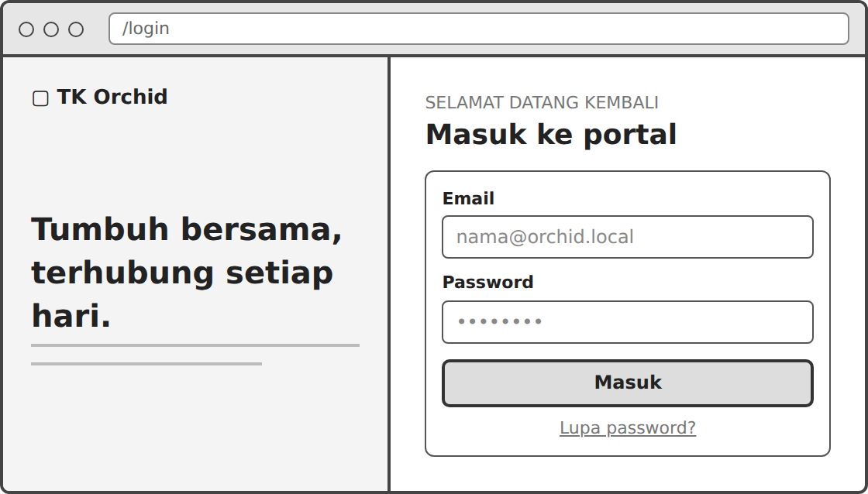
Gambar 4.36 Rancangan Form Login
Sumber: Hasil Perancangan (2026)
Keterangan field pada rancangan form login ditunjukkan pada Tabel 4.67.
Tabel 4.67 Keterangan Field Form Login
No | Nama Field | Jenis Input | Keterangan / Validasi
1 | Email | Teks (email) | Wajib, format email valid.
2 | Password | Teks tersamar | Wajib; dicocokkan dengan hash bcrypt.
3 | Masuk | Tombol | Mengirim form; maksimal 5 kali gagal dalam 10 menit.
4 | Lupa password? | Tautan | Menuju halaman atur ulang kata sandi.
Sumber: Hasil Perancangan (2026)

2) Rancangan Form Pendaftaran PPDB
Rancangan form pendaftaran PPDB diakses pengunjung melalui menu Pendaftaran pada website publik dan terdiri atas dua kelompok isian, yaitu data anak dan data orang tua/wali. Rancangan tersebut ditunjukkan pada Gambar 4.37.
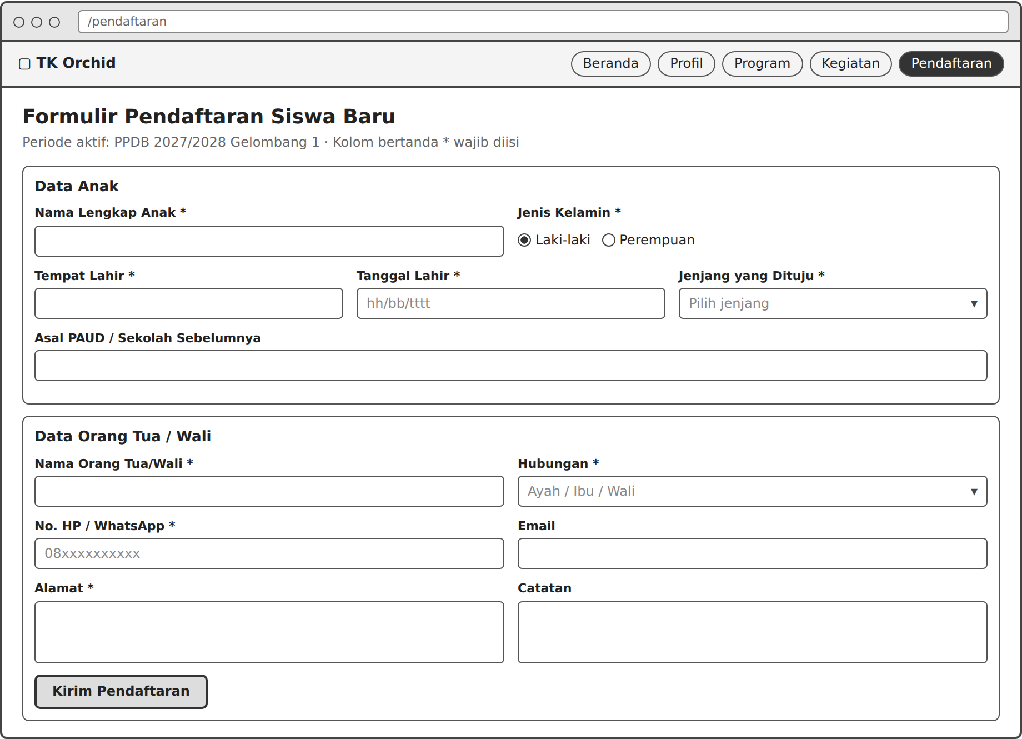
Gambar 4.37 Rancangan Form Pendaftaran PPDB
Sumber: Hasil Perancangan (2026)
Keterangan field pada rancangan form pendaftaran ppdb ditunjukkan pada Tabel 4.68.
Tabel 4.68 Keterangan Field Form Pendaftaran PPDB
No | Nama Field | Jenis Input | Keterangan / Validasi
1 | Nama Lengkap Anak | Teks | Wajib.
2 | Jenis Kelamin | Pilihan (radio) | Wajib: Laki-laki/Perempuan.
3 | Tempat Lahir | Teks | Wajib.
4 | Tanggal Lahir | Tanggal | Wajib, tidak boleh melebihi hari ini.
5 | Jenjang yang Dituju | Pilihan (dropdown) | Wajib: Kelompok Bermain/TK A/TK B.
6 | Asal PAUD | Teks | Opsional.
7 | Nama Orang Tua/Wali | Teks | Wajib.
8 | Hubungan | Pilihan | Wajib: Ayah/Ibu/Wali.
9 | No. HP/WhatsApp | Teks | Wajib, dinormalkan ke format 08xx.
10 | Email | Teks (email) | Opsional, format valid.
11 | Alamat | Teks area | Wajib.
12 | Catatan | Teks area | Opsional.
Sumber: Hasil Perancangan (2026)

3) Rancangan Form Tambah Siswa
Rancangan form tambah siswa digunakan Admin/Staf TU untuk mencatat data induk siswa baru. Isian dikelompokkan menjadi identitas, alamat, dan catatan administrasi. Rancangan tersebut ditunjukkan pada Gambar 4.38.
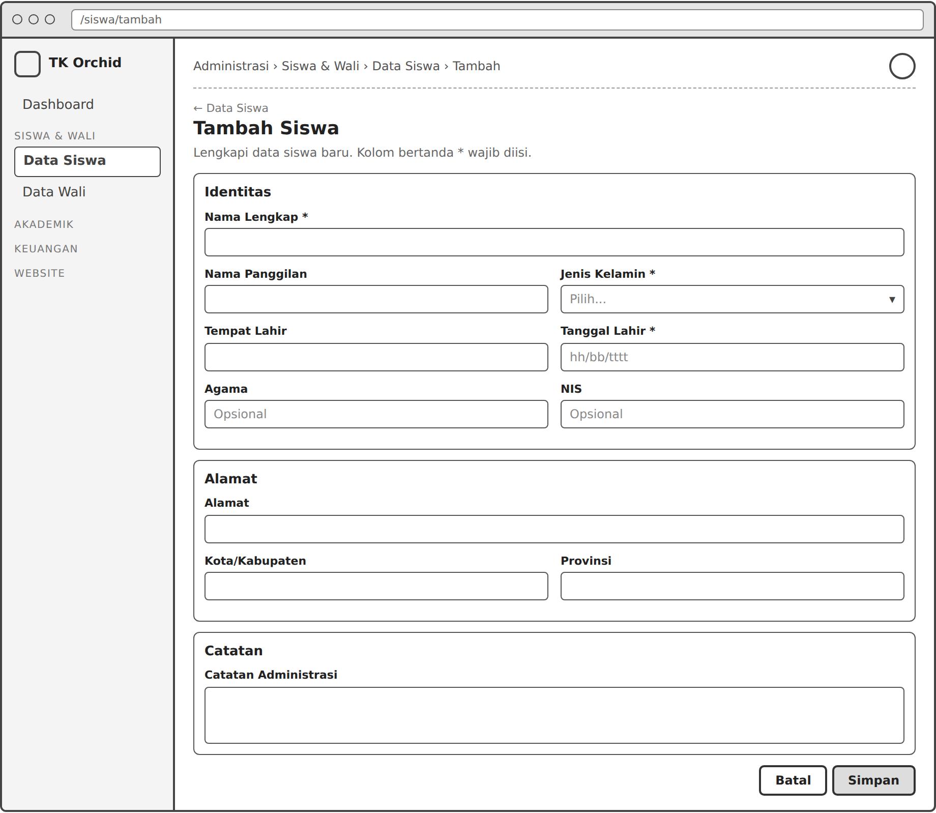
Gambar 4.38 Rancangan Form Tambah Siswa
Sumber: Hasil Perancangan (2026)
Keterangan field pada rancangan form tambah siswa ditunjukkan pada Tabel 4.69.
Tabel 4.69 Keterangan Field Form Tambah Siswa
No | Nama Field | Jenis Input | Keterangan / Validasi
1 | Nama Lengkap | Teks | Wajib.
2 | Nama Panggilan | Teks | Opsional.
3 | Jenis Kelamin | Pilihan | Wajib.
4 | Tempat Lahir | Teks | Opsional.
5 | Tanggal Lahir | Tanggal | Wajib.
6 | Agama | Teks | Opsional.
7 | NIS | Teks | Opsional, harus unik.
8 | Alamat | Teks | Opsional.
9 | Kota/Kabupaten | Teks | Opsional.
10 | Provinsi | Teks | Opsional.
11 | Catatan Administrasi | Teks area | Opsional.
Sumber: Hasil Perancangan (2026)

4) Rancangan Form Tambah Wali
Rancangan form tambah wali digunakan untuk mencatat data orang tua/wali, menghubungkannya dengan siswa, dan sekaligus membuatkan akun portal orang tua. Rancangan tersebut ditunjukkan pada Gambar 4.39.
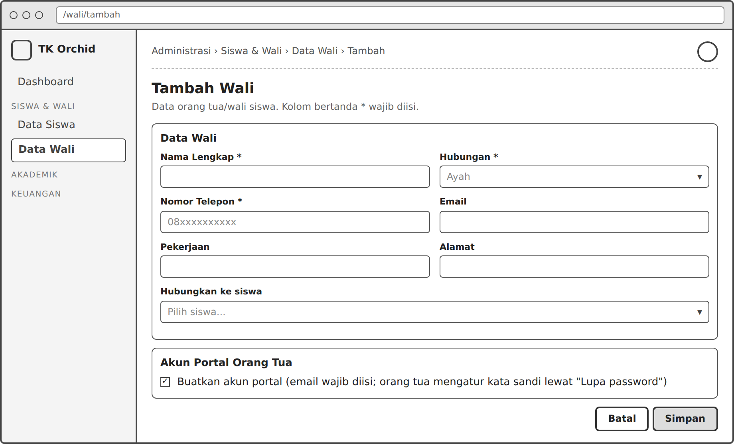
Gambar 4.39 Rancangan Form Tambah Wali
Sumber: Hasil Perancangan (2026)
Keterangan field pada rancangan form tambah wali ditunjukkan pada Tabel 4.70.
Tabel 4.70 Keterangan Field Form Tambah Wali
No | Nama Field | Jenis Input | Keterangan / Validasi
1 | Nama Lengkap | Teks | Wajib.
2 | Hubungan | Pilihan | Wajib: Ayah/Ibu/Wali/lainnya.
3 | Nomor Telepon | Teks | Wajib.
4 | Email | Teks (email) | Wajib bila akun portal dibuat; harus unik.
5 | Pekerjaan | Teks | Opsional.
6 | Alamat | Teks | Opsional.
7 | Hubungkan ke siswa | Pilihan | Siswa yang diasuh.
8 | Buatkan akun portal | Kotak centang | Membuat akun berperan Orang Tua.
Sumber: Hasil Perancangan (2026)

5) Rancangan Form Presensi Kelas
Rancangan form presensi kelas digunakan guru untuk menandai kehadiran seluruh siswa dalam satu kelas pada tanggal tertentu. Rancangan tersebut ditunjukkan pada Gambar 4.40.
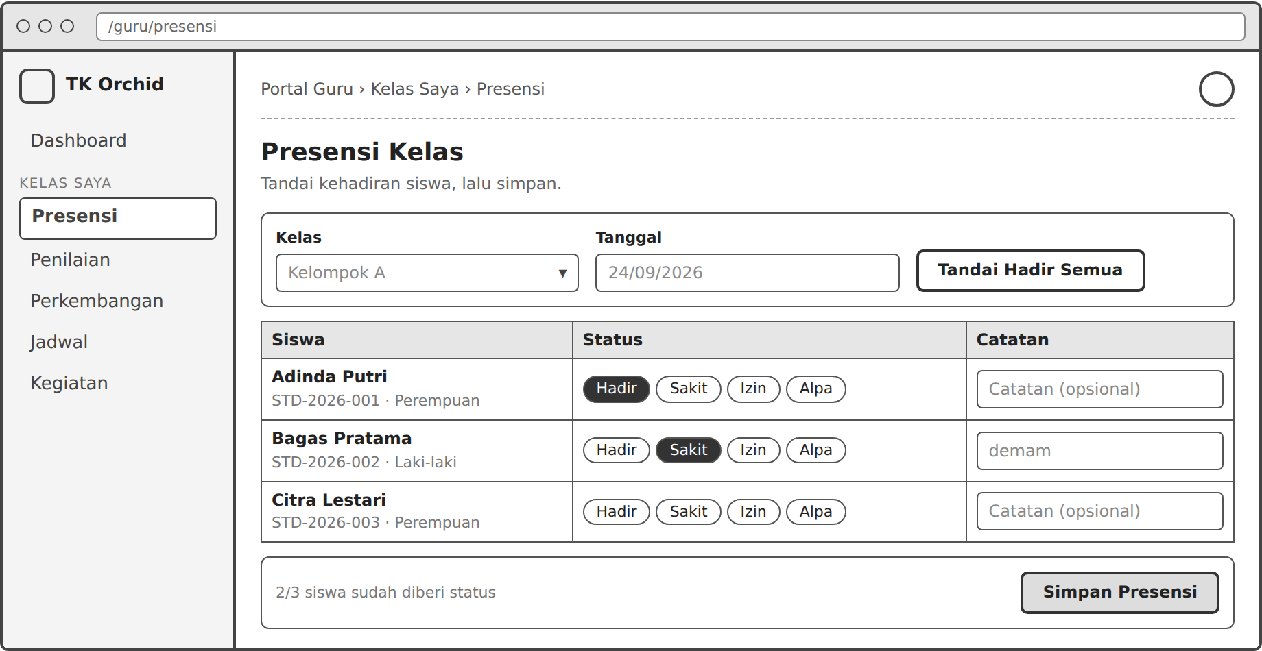
Gambar 4.40 Rancangan Form Presensi Kelas
Sumber: Hasil Perancangan (2026)
Keterangan field pada rancangan form presensi kelas ditunjukkan pada Tabel 4.71.
Tabel 4.71 Keterangan Field Form Presensi Kelas
No | Nama Field | Jenis Input | Keterangan / Validasi
1 | Kelas | Pilihan | Wajib; guru hanya melihat kelas yang diampu.
2 | Tanggal | Tanggal | Wajib, dalam periode tahun ajaran.
3 | Tandai Hadir Semua | Tombol | Mengisi status Hadir untuk seluruh siswa.
4 | Status per siswa | Pilihan segmen | Hadir/Sakit/Izin/Alpa; wajib untuk semua siswa.
5 | Catatan per siswa | Teks | Opsional.
6 | Simpan Presensi | Tombol | Aktif bila semua siswa sudah berstatus.
Sumber: Hasil Perancangan (2026)

6) Rancangan Form Input Penilaian
Rancangan form input penilaian digunakan untuk mencatat capaian siswa per domain perkembangan, dilengkapi tabel rekap periode di bagian bawah. Rancangan tersebut ditunjukkan pada Gambar 4.41.
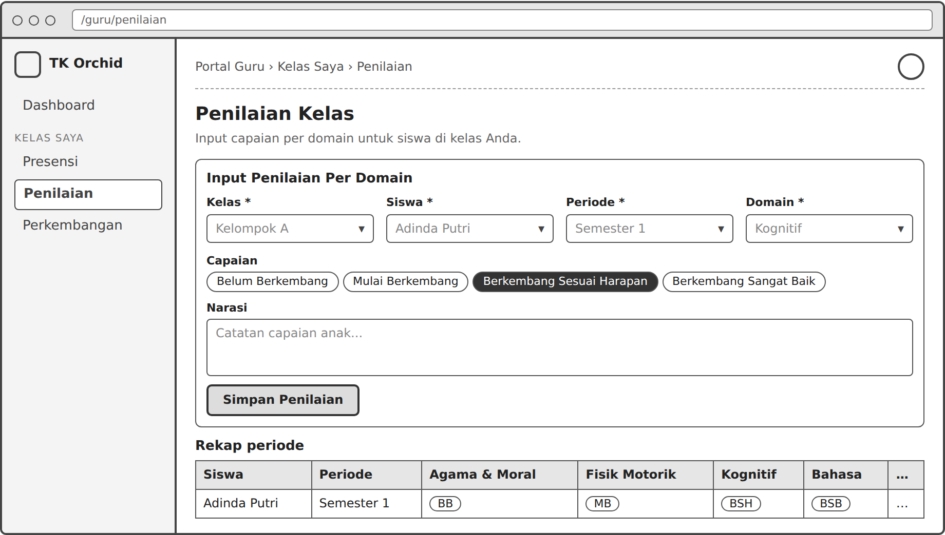
Gambar 4.41 Rancangan Form Input Penilaian
Sumber: Hasil Perancangan (2026)
Keterangan field pada rancangan form input penilaian ditunjukkan pada Tabel 4.72.
Tabel 4.72 Keterangan Field Form Input Penilaian
No | Nama Field | Jenis Input | Keterangan / Validasi
1 | Kelas | Pilihan | Wajib.
2 | Siswa | Pilihan | Wajib; siswa terdaftar di kelas.
3 | Periode | Pilihan | Wajib (Semester 1/Semester 2).
4 | Domain | Pilihan | Wajib; domain STPPA aktif.
5 | Capaian | Pilihan segmen | BB/MB/BSH/BSB.
6 | Narasi | Teks area | Opsional.
Sumber: Hasil Perancangan (2026)

7) Rancangan Form Laporan Perkembangan
Rancangan form laporan perkembangan digunakan guru untuk menyusun rapor naratif per siswa per periode sebelum dikirim untuk review. Rancangan tersebut ditunjukkan pada Gambar 4.42.
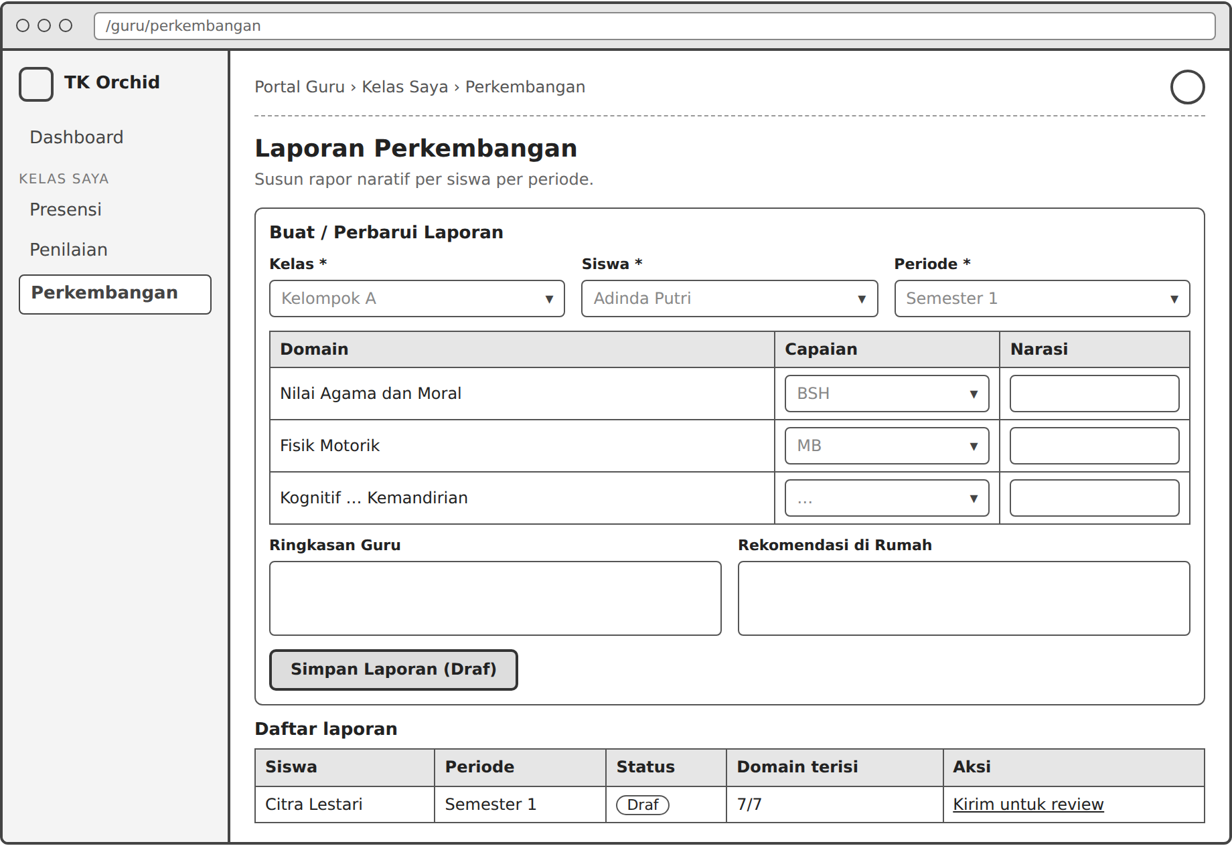
Gambar 4.42 Rancangan Form Laporan Perkembangan
Sumber: Hasil Perancangan (2026)
Keterangan field pada rancangan form laporan perkembangan ditunjukkan pada Tabel 4.73.
Tabel 4.73 Keterangan Field Form Laporan Perkembangan
No | Nama Field | Jenis Input | Keterangan / Validasi
1 | Kelas | Pilihan | Wajib.
2 | Siswa | Pilihan | Wajib.
3 | Periode | Pilihan | Wajib.
4 | Capaian per domain | Pilihan | BB/MB/BSH/BSB untuk setiap domain.
5 | Narasi per domain | Teks | Opsional.
6 | Ringkasan Guru | Teks area | Opsional.
7 | Rekomendasi di Rumah | Teks area | Opsional.
Sumber: Hasil Perancangan (2026)

8) Rancangan Form Buat Tagihan
Rancangan form buat tagihan digunakan untuk menerbitkan tagihan berisi satu atau beberapa baris jenis biaya dengan total yang dihitung otomatis. Rancangan tersebut ditunjukkan pada Gambar 4.43.
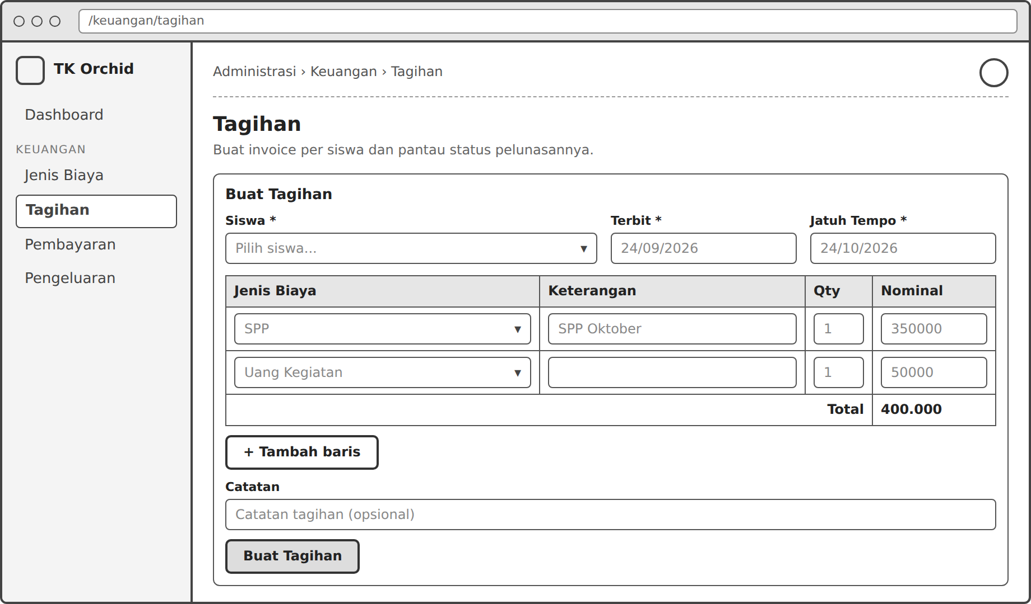
Gambar 4.43 Rancangan Form Buat Tagihan
Sumber: Hasil Perancangan (2026)
Keterangan field pada rancangan form buat tagihan ditunjukkan pada Tabel 4.74.
Tabel 4.74 Keterangan Field Form Buat Tagihan
No | Nama Field | Jenis Input | Keterangan / Validasi
1 | Siswa | Pilihan | Wajib.
2 | Terbit | Tanggal | Wajib.
3 | Jatuh Tempo | Tanggal | Wajib, tidak sebelum tanggal terbit.
4 | Jenis Biaya | Pilihan per baris | Wajib; jenis biaya aktif.
5 | Keterangan | Teks per baris | Opsional.
6 | Qty | Angka per baris | Wajib, minimal 1.
7 | Nominal | Angka per baris | Wajib, rupiah.
8 | Catatan | Teks | Opsional.
Sumber: Hasil Perancangan (2026)

9) Rancangan Form Catat Pembayaran
Rancangan form catat pembayaran menampilkan tagihan terbuka milik siswa terpilih sehingga petugas dapat mengalokasikan nominal pembayaran ke setiap tagihan. Rancangan tersebut ditunjukkan pada Gambar 4.44.
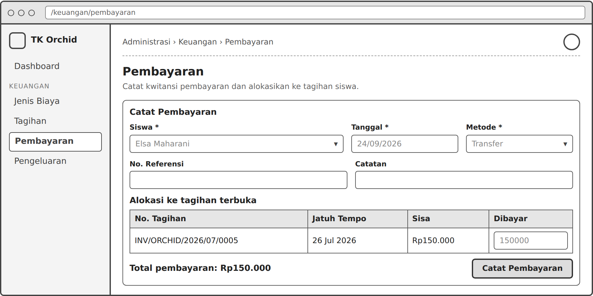
Gambar 4.44 Rancangan Form Catat Pembayaran
Sumber: Hasil Perancangan (2026)
Keterangan field pada rancangan form catat pembayaran ditunjukkan pada Tabel 4.75.
Tabel 4.75 Keterangan Field Form Catat Pembayaran
No | Nama Field | Jenis Input | Keterangan / Validasi
1 | Siswa | Pilihan | Wajib; memuat tagihan terbuka.
2 | Tanggal | Tanggal | Wajib.
3 | Metode | Pilihan | Wajib: Tunai/Transfer/QRIS/Lainnya.
4 | No. Referensi | Teks | Opsional; tampil untuk metode non-tunai.
5 | Catatan | Teks | Opsional.
6 | Dibayar per tagihan | Angka | Tidak boleh melebihi sisa tagihan; total harus lebih dari nol.
Sumber: Hasil Perancangan (2026)

10) Rancangan Form Catat Pengeluaran
Rancangan form catat pengeluaran digunakan untuk mencatat biaya operasional sekolah beserta ringkasan total bulan berjalan. Rancangan tersebut ditunjukkan pada Gambar 4.45.
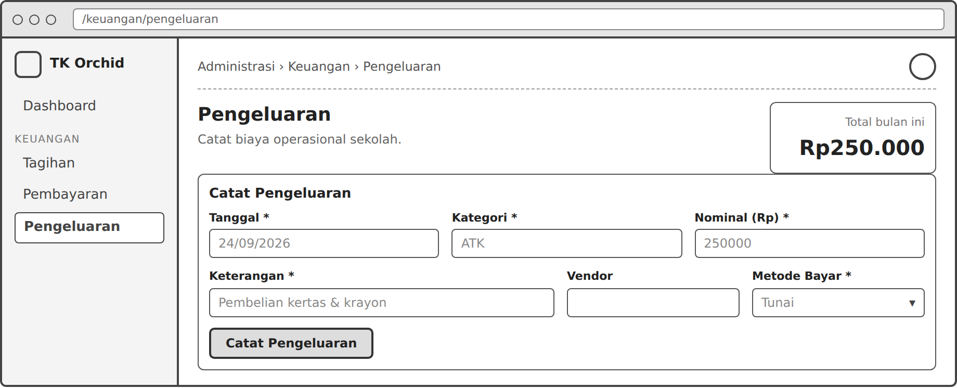
Gambar 4.45 Rancangan Form Catat Pengeluaran
Sumber: Hasil Perancangan (2026)
Keterangan field pada rancangan form catat pengeluaran ditunjukkan pada Tabel 4.76.
Tabel 4.76 Keterangan Field Form Catat Pengeluaran
No | Nama Field | Jenis Input | Keterangan / Validasi
1 | Tanggal | Tanggal | Wajib.
2 | Kategori | Teks | Wajib (misalnya ATK, listrik).
3 | Nominal (Rp) | Angka | Wajib, lebih dari nol.
4 | Keterangan | Teks | Wajib.
5 | Vendor | Teks | Opsional.
6 | Metode Bayar | Pilihan | Wajib.
Sumber: Hasil Perancangan (2026)

11) Rancangan Form Konten Website
Rancangan form konten website ditampilkan sebagai jendela dialog. Contoh pada gambar adalah form tambah kegiatan; bagian konten lain menggunakan pola yang sama dengan isian yang menyesuaikan. Rancangan tersebut ditunjukkan pada Gambar 4.46.
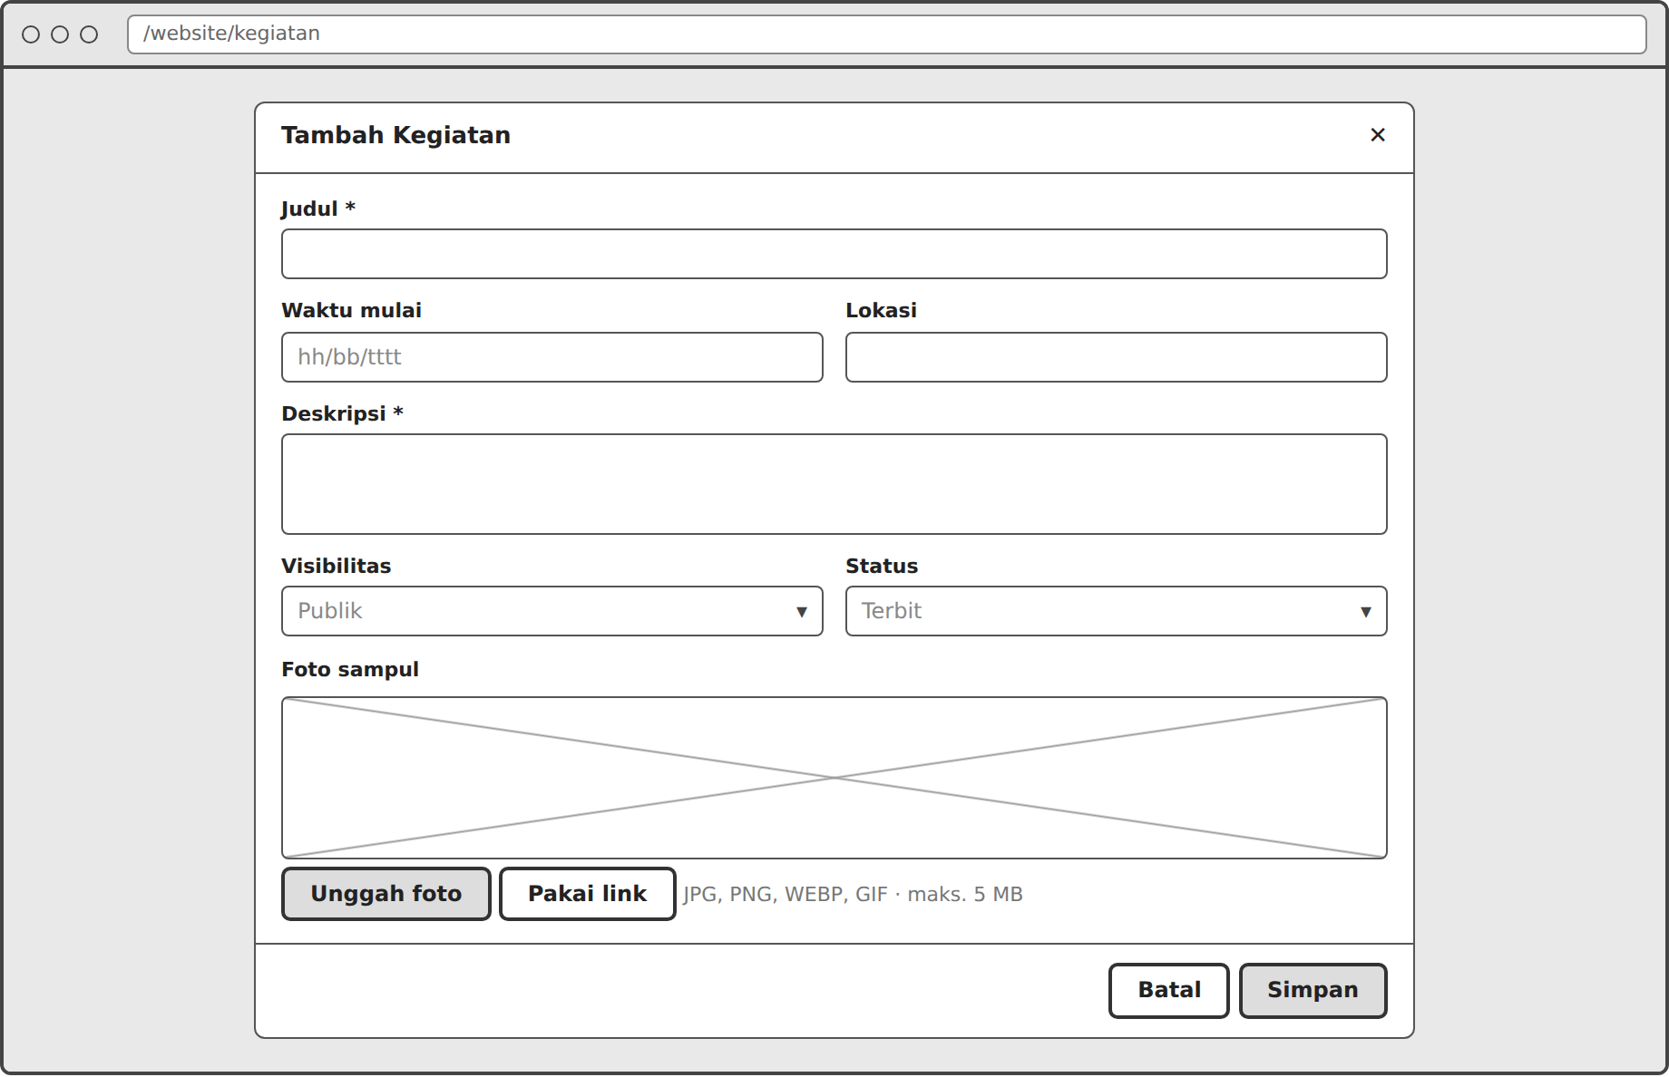
Gambar 4.46 Rancangan Form Konten Website
Sumber: Hasil Perancangan (2026)
Keterangan field pada rancangan form konten website ditunjukkan pada Tabel 4.77.
Tabel 4.77 Keterangan Field Form Konten Website
No | Nama Field | Jenis Input | Keterangan / Validasi
1 | Judul | Teks | Wajib.
2 | Waktu mulai | Tanggal | Opsional.
3 | Lokasi | Teks | Opsional.
4 | Deskripsi | Teks area | Wajib.
5 | Visibilitas | Pilihan | Publik/Orang tua/Internal.
6 | Status | Pilihan | Draf/Terbit/Arsip.
7 | Foto sampul | Unggah berkas/tautan | JPG, PNG, WEBP, GIF; maksimal 5 MB.
Sumber: Hasil Perancangan (2026)

b. Rancangan Output
Rancangan output merupakan rancangan halaman yang menyajikan informasi hasil pengolahan data kepada pengguna.

1) Rancangan Dasbor Administrasi
Rancangan dasbor administrasi menampilkan kartu sapaan dengan kalender sobek, tombol aksi cepat, empat kartu statistik (siswa aktif, kehadiran hari ini, pendaftar menunggu, tagihan belum dibayar), grafik kehadiran 14 hari, daftar hal yang perlu ditindaklanjuti, serta pendaftaran dan pembayaran terbaru. Rancangan tersebut ditunjukkan pada Gambar 4.47.
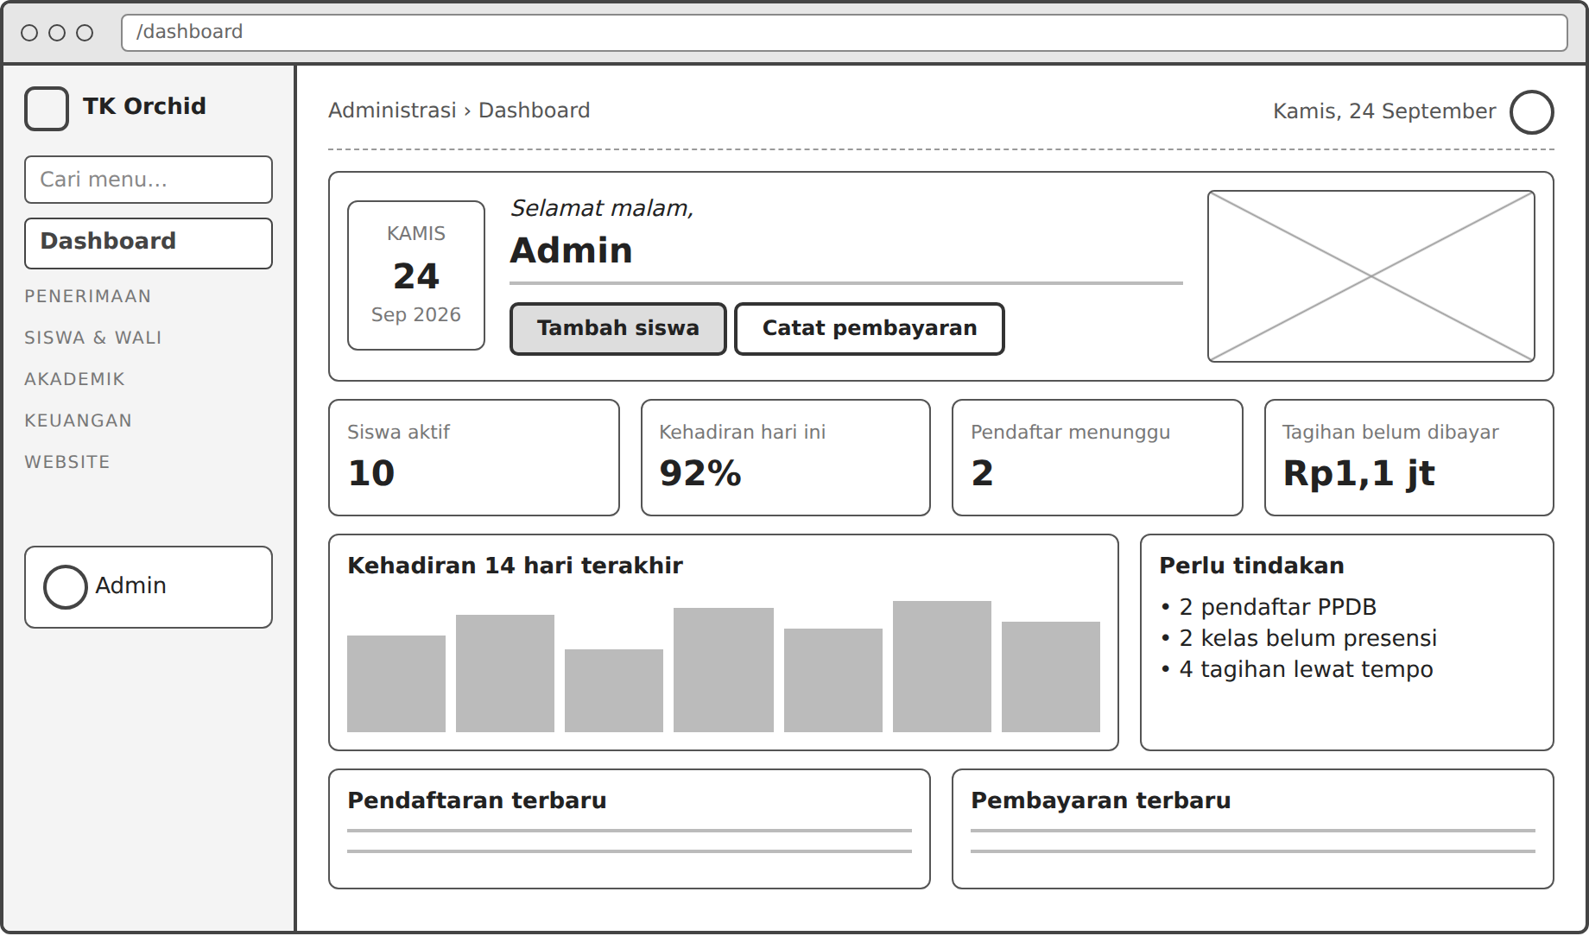
Gambar 4.47 Rancangan Dasbor Administrasi
Sumber: Hasil Perancangan (2026)

2) Rancangan Daftar Siswa
Rancangan daftar siswa menampilkan tabel siswa beserta NIS, jenis kelamin, kelas, wali, status, dan aksi, dilengkapi pencarian, penyaring status, dan navigasi halaman. Rancangan tersebut ditunjukkan pada Gambar 4.48.
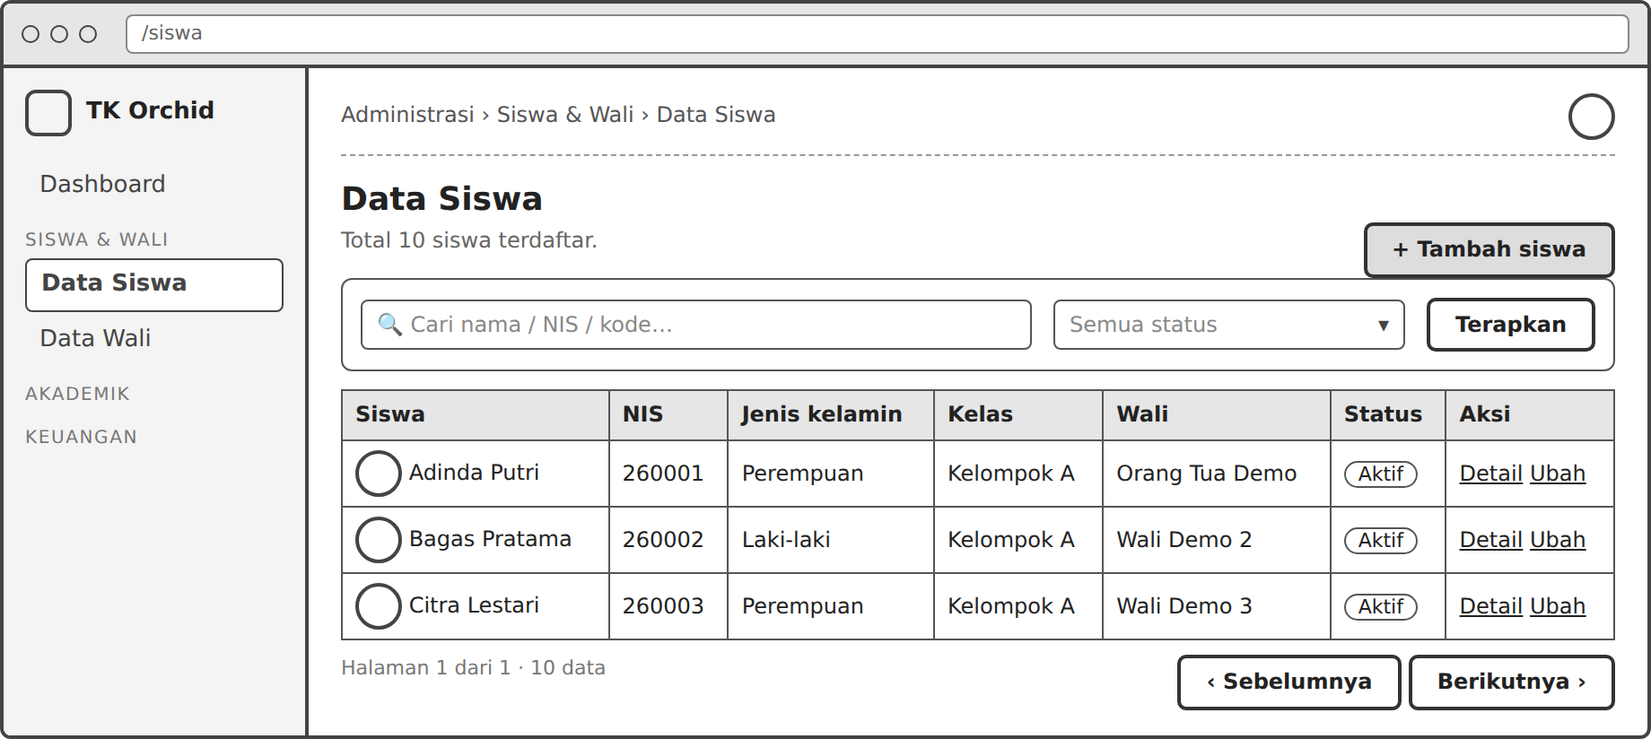
Gambar 4.48 Rancangan Daftar Siswa
Sumber: Hasil Perancangan (2026)

3) Rancangan Beranda Portal Orang Tua
Rancangan beranda portal orang tua berbentuk buku catatan yang memuat catatan hari ini, kartu anak dengan persentase kehadiran dan sisa tagihan, menu cepat, pengumuman terbaru, dan kegiatan sekolah. Rancangan tersebut ditunjukkan pada Gambar 4.49.
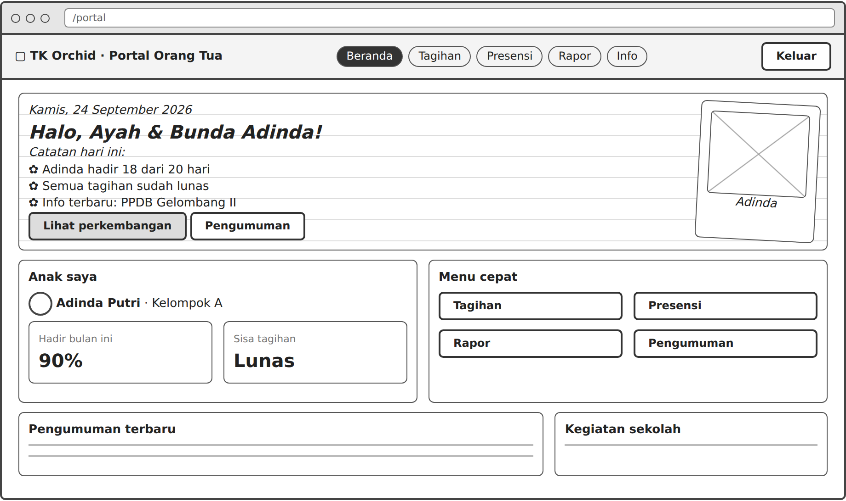
Gambar 4.49 Rancangan Beranda Portal Orang Tua
Sumber: Hasil Perancangan (2026)

4) Rancangan Tagihan dan Riwayat Pembayaran Orang Tua
Rancangan halaman tagihan orang tua menampilkan ringkasan total tagihan, jumlah yang sudah dibayar, sisa tagihan, kartu rincian setiap tagihan, dan tabel riwayat pembayaran. Rancangan tersebut ditunjukkan pada Gambar 4.50.
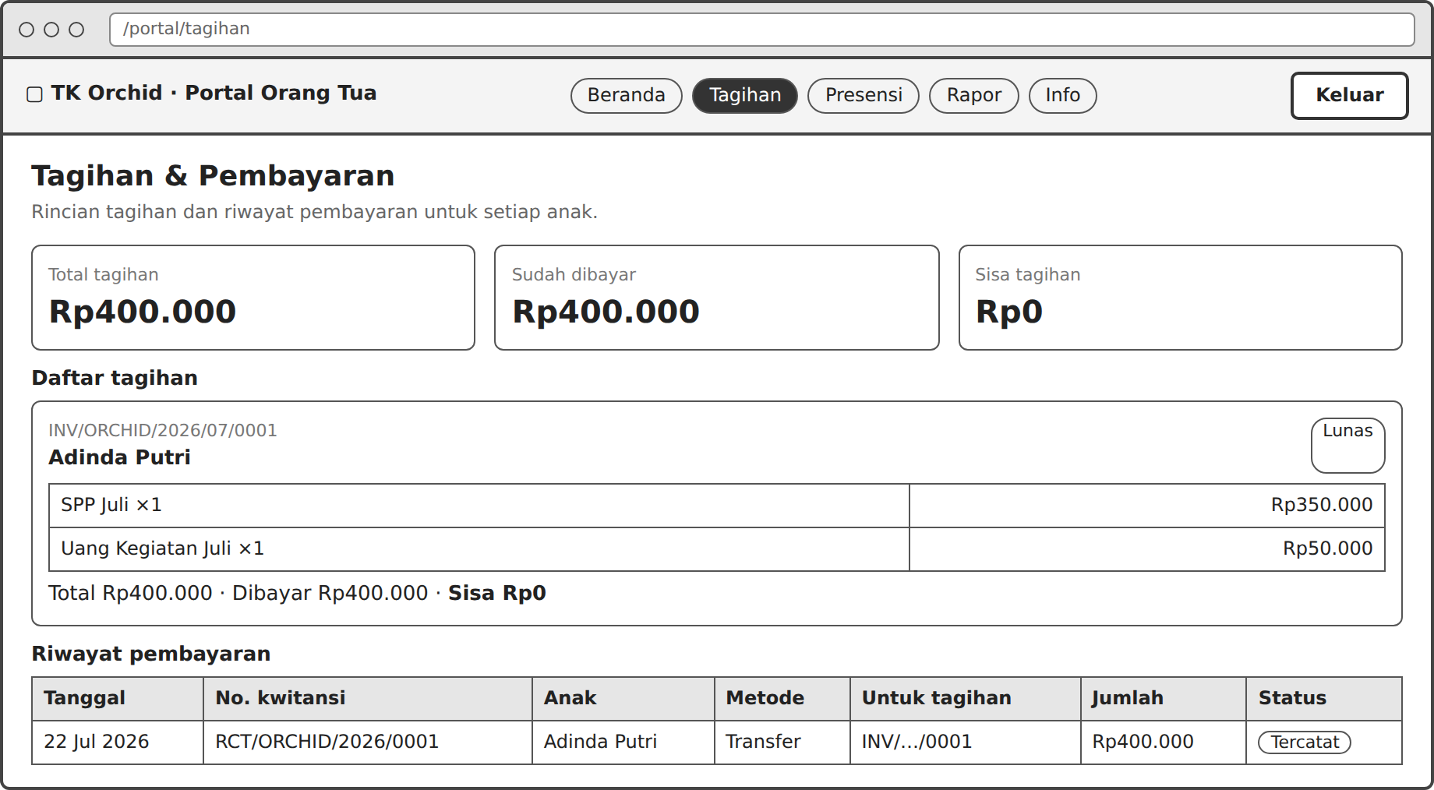
Gambar 4.50 Rancangan Tagihan dan Riwayat Pembayaran Orang Tua
Sumber: Hasil Perancangan (2026)

5) Rancangan Rapor Perkembangan Orang Tua
Rancangan rapor perkembangan menampilkan keterangan skala penilaian, capaian dan narasi per domain, catatan guru, serta stimulasi yang disarankan di rumah. Rancangan tersebut ditunjukkan pada Gambar 4.51.
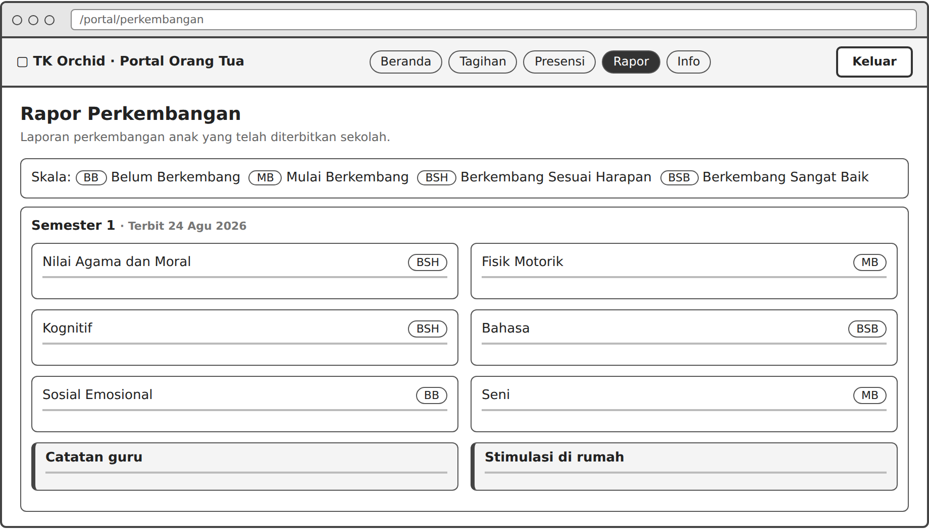
Gambar 4.51 Rancangan Rapor Perkembangan Orang Tua
Sumber: Hasil Perancangan (2026)

6. Tampilan Layar
Tampilan layar merupakan hasil implementasi rancangan antarmuka ke dalam sistem yang telah dibangun. Tangkapan layar diambil pada resolusi 1440 × 900 piksel menggunakan data contoh (demo). Seluruh halaman juga menyesuaikan tampilan pada layar telepon genggam (responsive) dan mendukung mode gelap.

a. Tampilan Layar Website Publik

1) Halaman Beranda Website
Halaman beranda merupakan halaman pertama yang dilihat pengunjung. Halaman ini menampilkan slider utama, tombol Daftar PPDB, ringkasan jumlah siswa, guru, dan kegiatan, serta tombol "Tanya via WhatsApp". Tampilan halaman tersebut ditunjukkan pada Gambar 4.52.
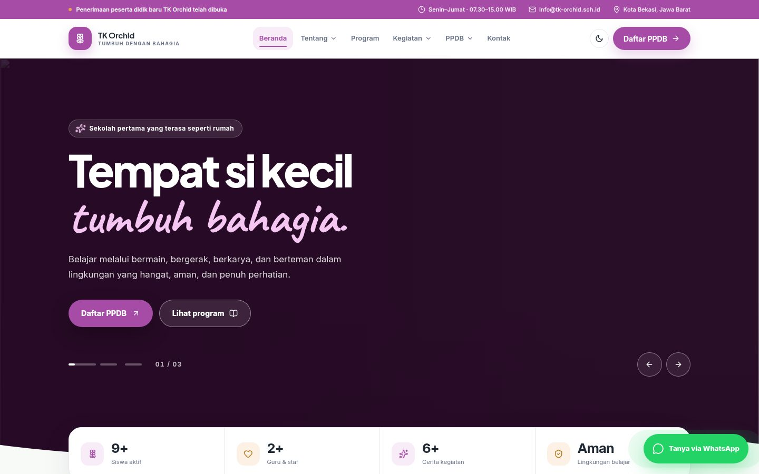
Gambar 4.52 Tampilan Halaman Beranda Website
Sumber: Sistem Informasi TK Orchid (2026)

2) Halaman Profil Sekolah
Halaman profil menampilkan sejarah singkat, visi, misi, dan nilai-nilai TK Orchid. Tampilan halaman tersebut ditunjukkan pada Gambar 4.53.
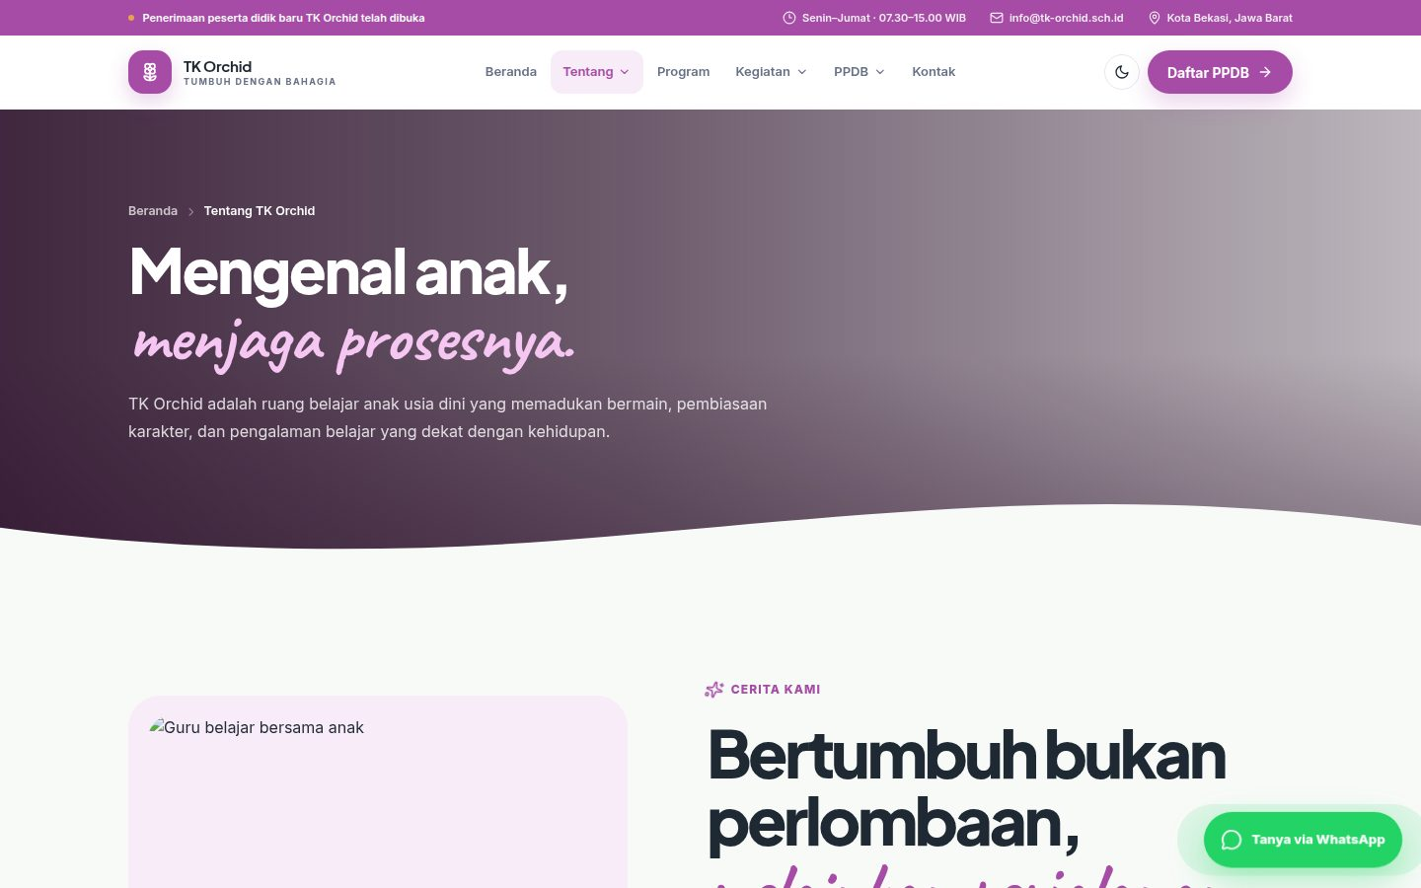
Gambar 4.53 Tampilan Halaman Profil Sekolah
Sumber: Sistem Informasi TK Orchid (2026)

3) Halaman Program
Halaman program menampilkan jenjang dan program pembelajaran yang tersedia beserta keterangannya. Tampilan halaman tersebut ditunjukkan pada Gambar 4.54.
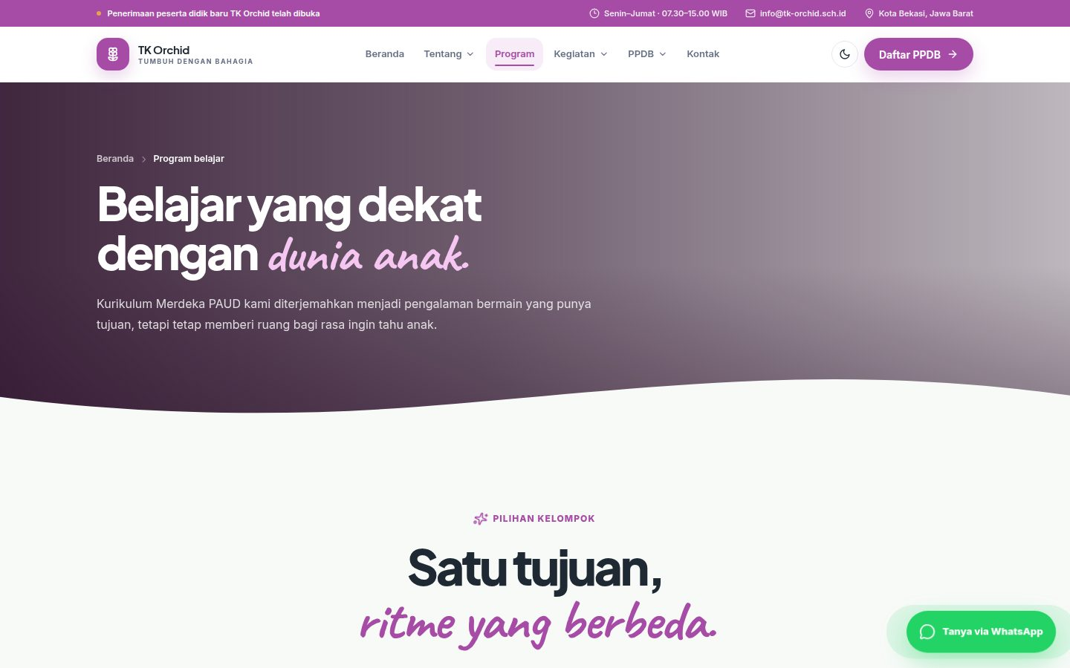
Gambar 4.54 Tampilan Halaman Program
Sumber: Sistem Informasi TK Orchid (2026)

4) Halaman Kegiatan
Halaman kegiatan menampilkan dokumentasi kegiatan sekolah yang telah diterbitkan melalui menu Kelola Website. Tampilan halaman tersebut ditunjukkan pada Gambar 4.55.
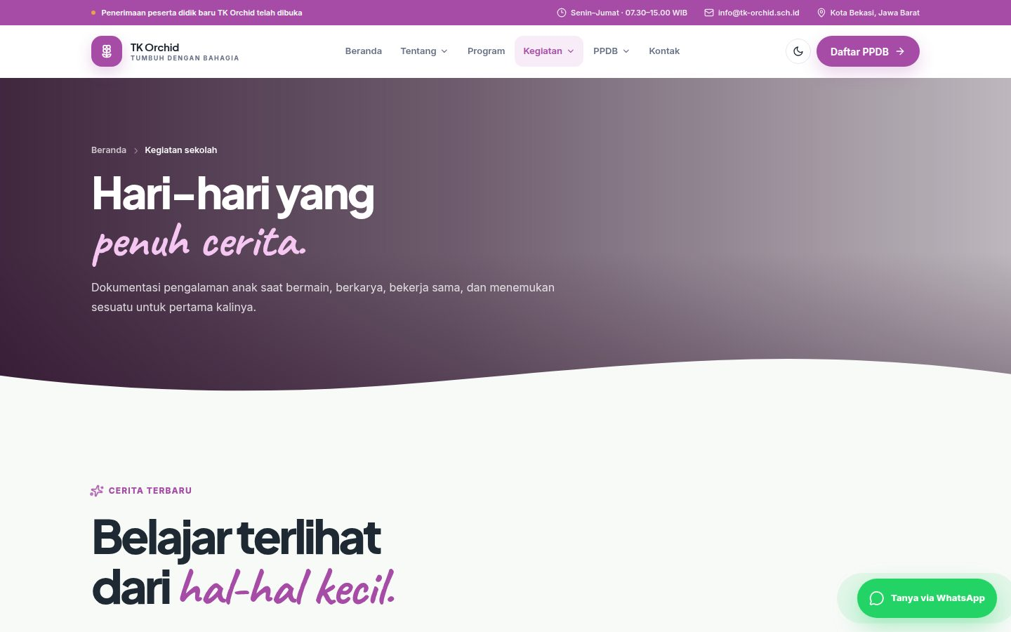
Gambar 4.55 Tampilan Halaman Kegiatan
Sumber: Sistem Informasi TK Orchid (2026)

5) Halaman Galeri
Halaman galeri menampilkan kumpulan foto kegiatan dan lingkungan sekolah. Tampilan halaman tersebut ditunjukkan pada Gambar 4.56.
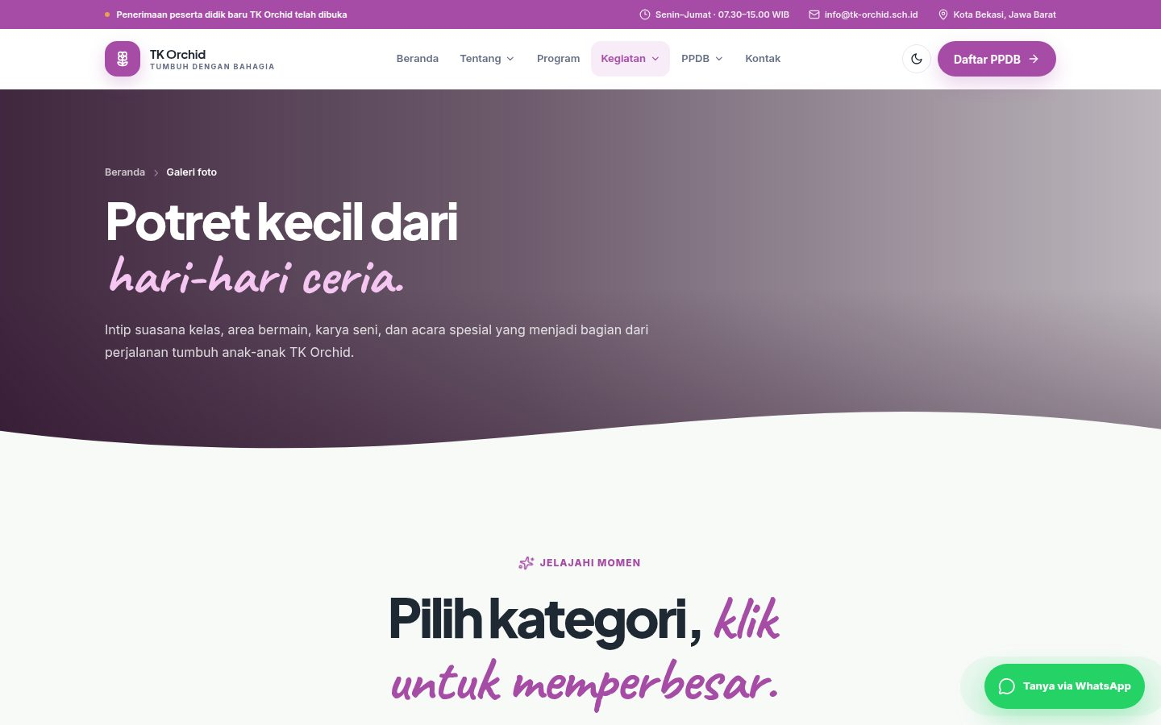
Gambar 4.56 Tampilan Halaman Galeri
Sumber: Sistem Informasi TK Orchid (2026)

6) Halaman Pendaftaran PPDB
Halaman pendaftaran menampilkan informasi periode PPDB yang sedang dibuka beserta formulir pendaftaran online. Tampilan halaman tersebut ditunjukkan pada Gambar 4.57.
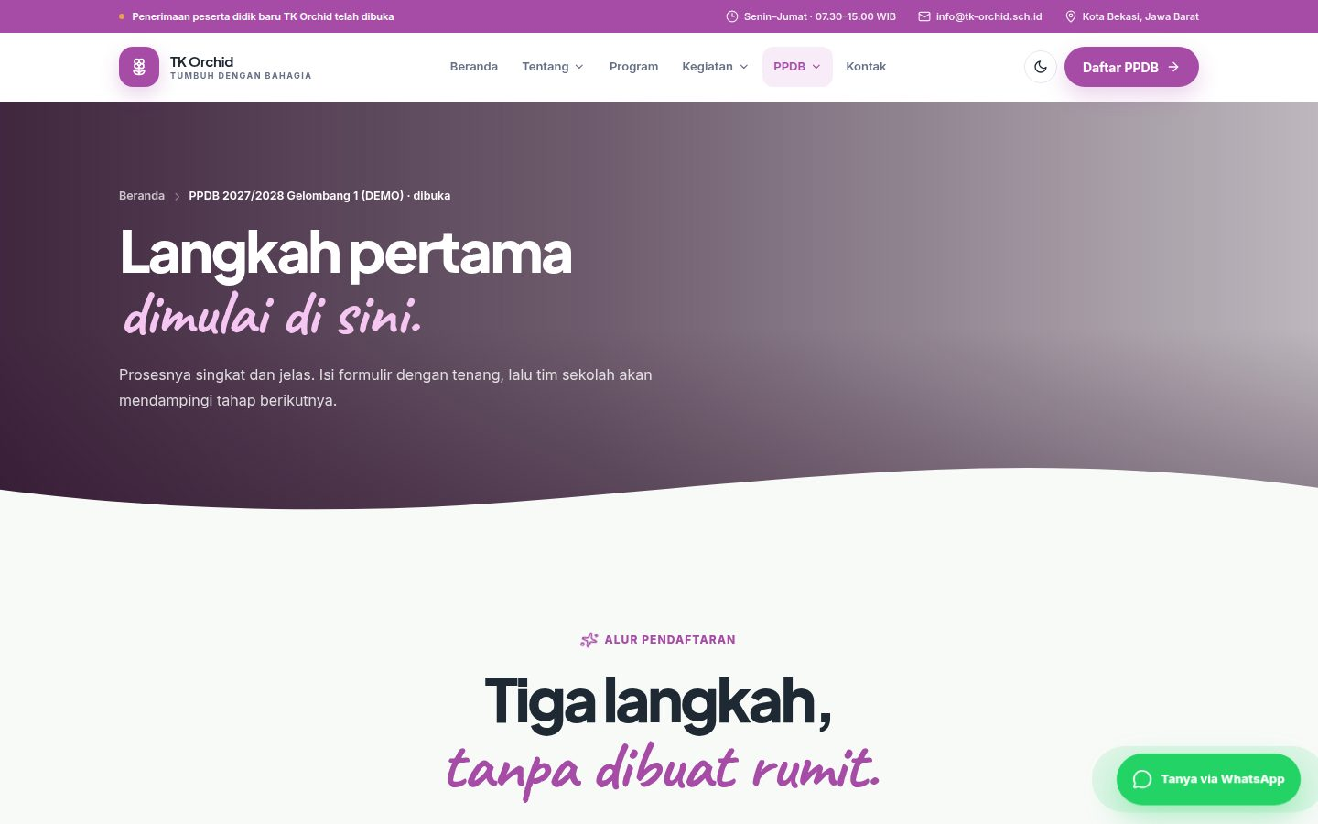
Gambar 4.57 Tampilan Halaman Pendaftaran PPDB
Sumber: Sistem Informasi TK Orchid (2026)

7) Halaman Login
Halaman login digunakan oleh Administrator, Staf TU, Guru, dan Orang Tua untuk masuk ke sistem. Tampilan halaman tersebut ditunjukkan pada Gambar 4.58.
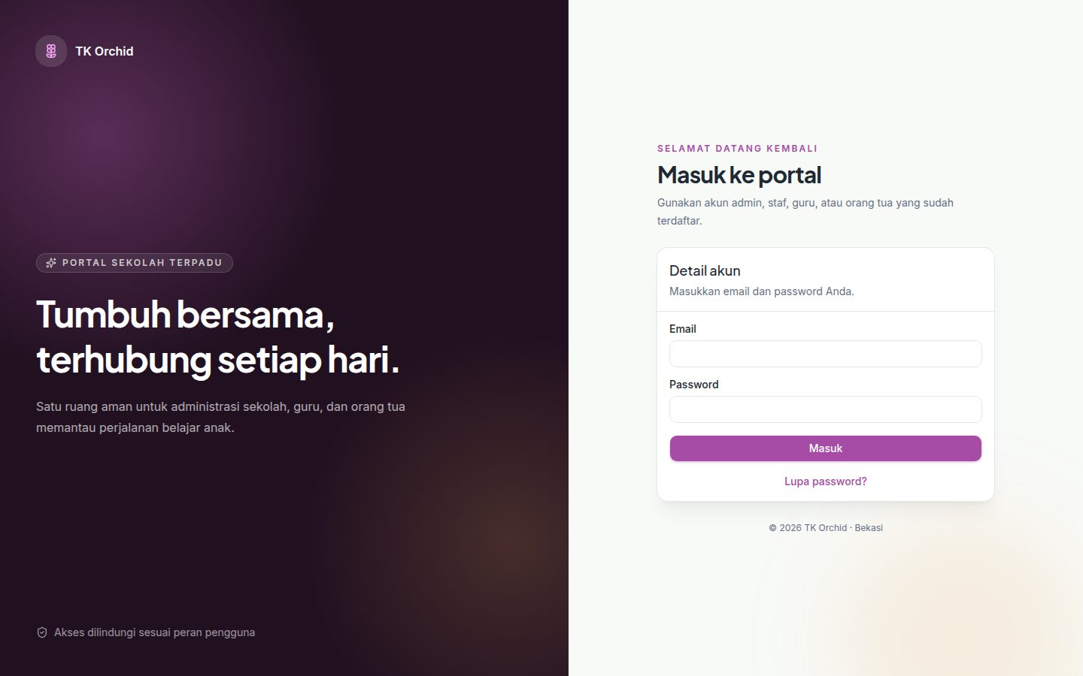
Gambar 4.58 Tampilan Halaman Login
Sumber: Sistem Informasi TK Orchid (2026)

8) Halaman Lupa Kata Sandi
Halaman lupa kata sandi digunakan pengguna untuk meminta tautan atur ulang kata sandi dengan memasukkan alamat email. Tampilan halaman tersebut ditunjukkan pada Gambar 4.59.
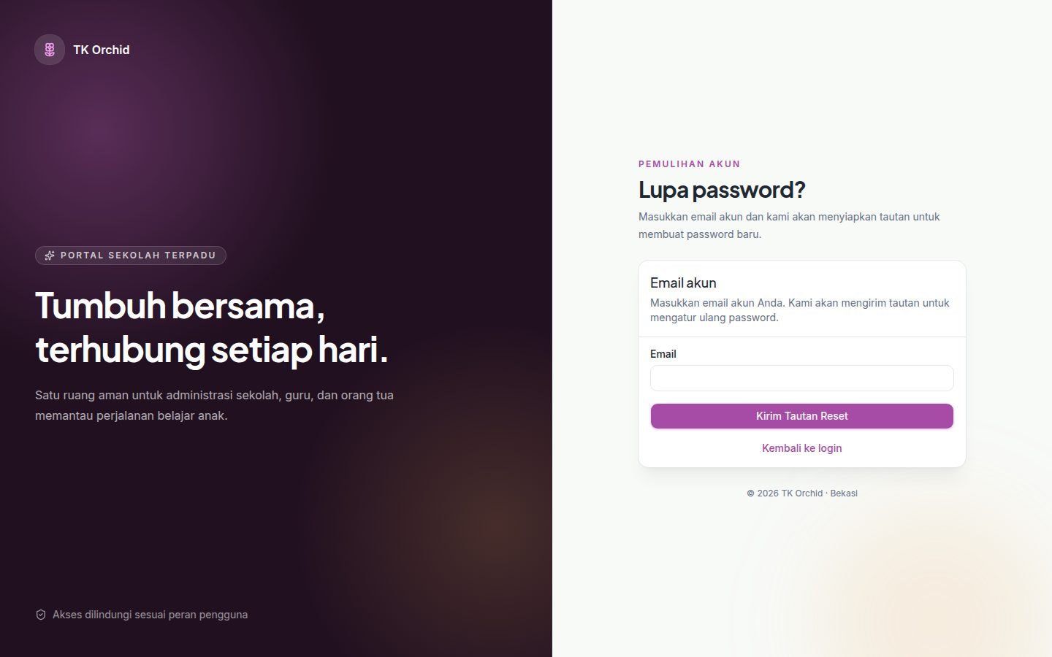
Gambar 4.59 Tampilan Halaman Lupa Kata Sandi
Sumber: Sistem Informasi TK Orchid (2026)

b. Tampilan Layar Administrator dan Staf TU

1) Halaman Dasbor Administrasi
Halaman dasbor administrasi menampilkan kartu sapaan, aksi cepat, statistik utama sekolah, grafik kehadiran, daftar hal yang perlu ditindaklanjuti, serta aktivitas terbaru. Tampilan halaman tersebut ditunjukkan pada Gambar 4.60.
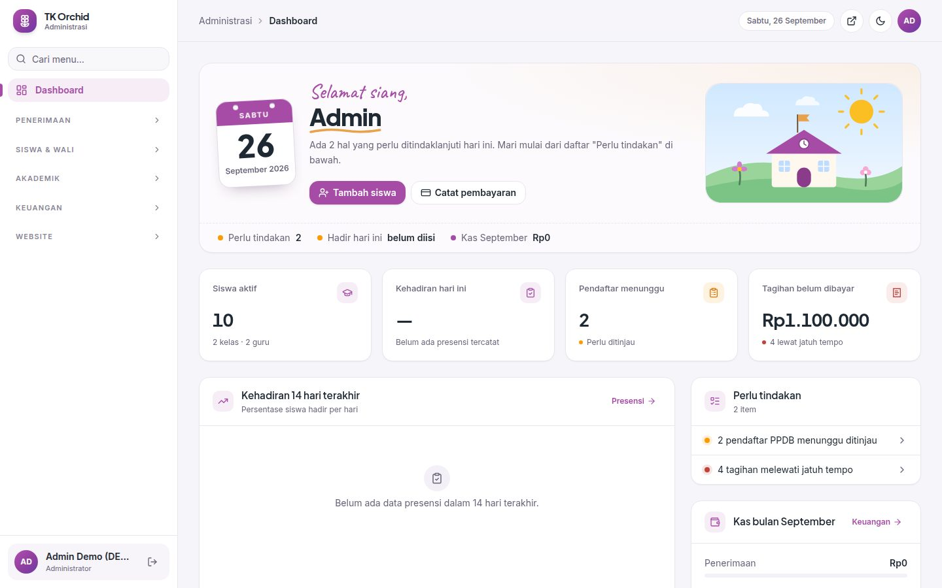
Gambar 4.60 Tampilan Halaman Dasbor Administrasi
Sumber: Sistem Informasi TK Orchid (2026)

2) Halaman Pendaftaran PPDB
Halaman pendaftaran PPDB menampilkan daftar pendaftar dengan penyaring periode, jenjang, dan status, serta aksi untuk mengubah status pendaftar. Tampilan halaman tersebut ditunjukkan pada Gambar 4.61.
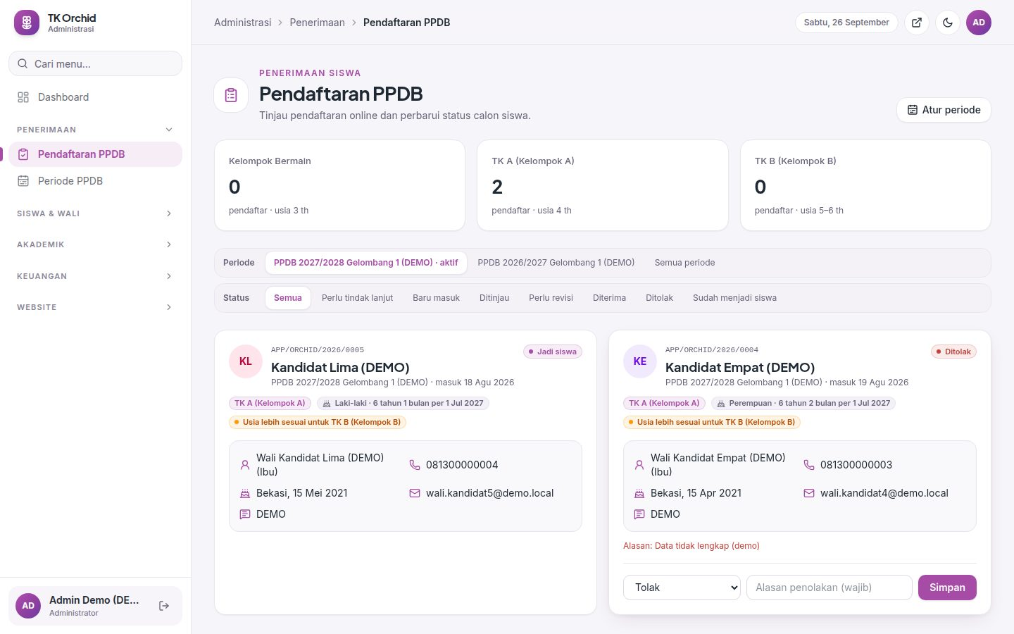
Gambar 4.61 Tampilan Halaman Pendaftaran PPDB
Sumber: Sistem Informasi TK Orchid (2026)

3) Halaman Data Siswa
Halaman data siswa menampilkan tabel seluruh siswa dengan fitur pencarian, penyaringan status, dan tombol tambah siswa. Tampilan halaman tersebut ditunjukkan pada Gambar 4.62.
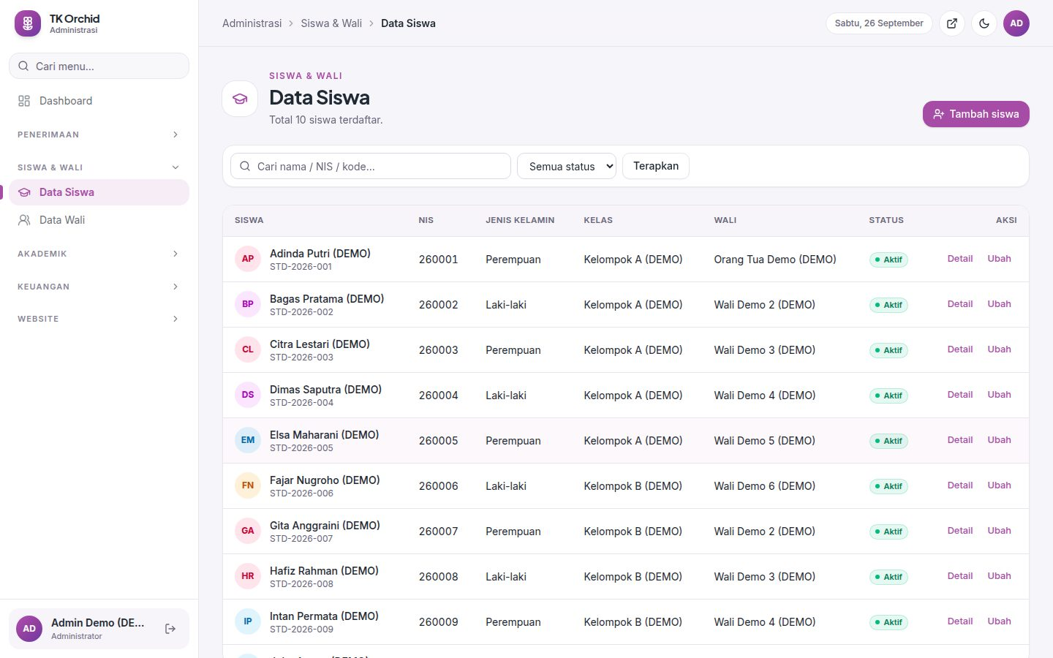
Gambar 4.62 Tampilan Halaman Data Siswa
Sumber: Sistem Informasi TK Orchid (2026)

4) Halaman Detail Siswa
Halaman detail siswa menampilkan identitas lengkap, wali, riwayat kelas, presensi, dan tagihan siswa. Tampilan halaman tersebut ditunjukkan pada Gambar 4.63.
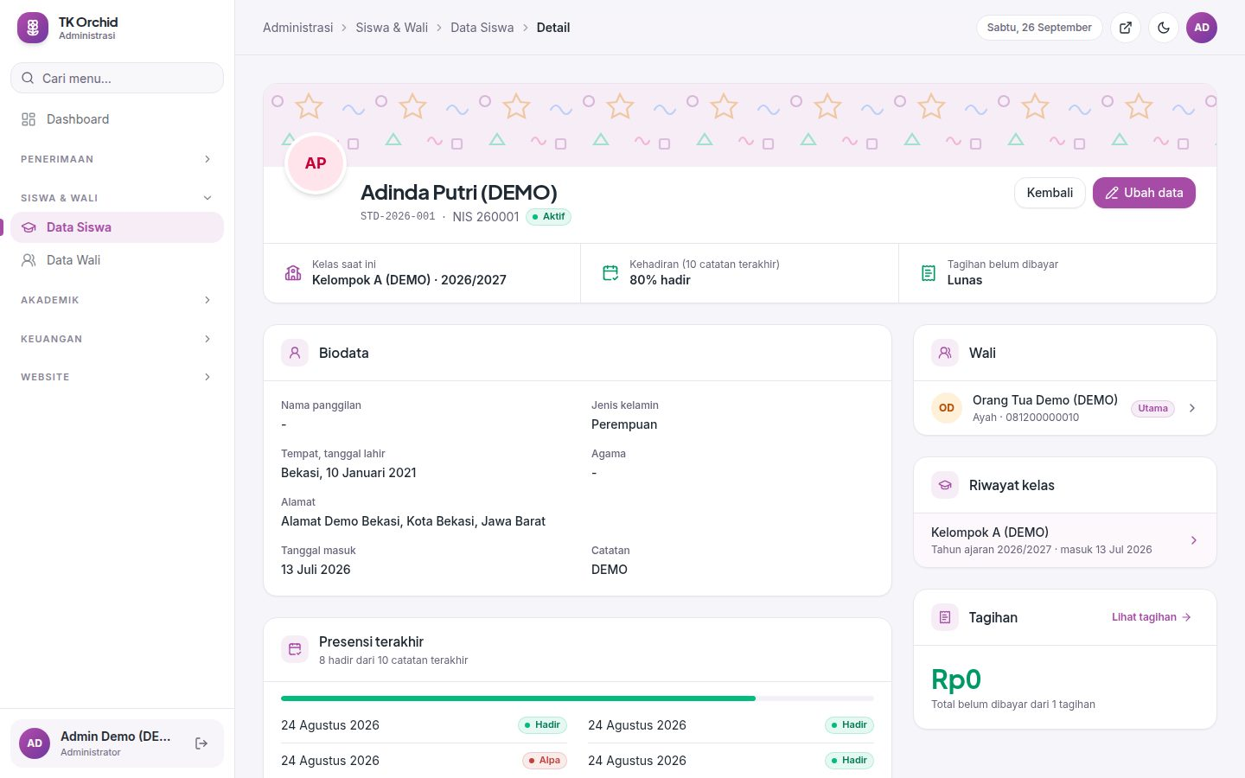
Gambar 4.63 Tampilan Halaman Detail Siswa
Sumber: Sistem Informasi TK Orchid (2026)

5) Halaman Tambah Siswa
Halaman tambah siswa berisi form identitas, alamat, dan catatan administrasi siswa baru. Tampilan halaman tersebut ditunjukkan pada Gambar 4.64.
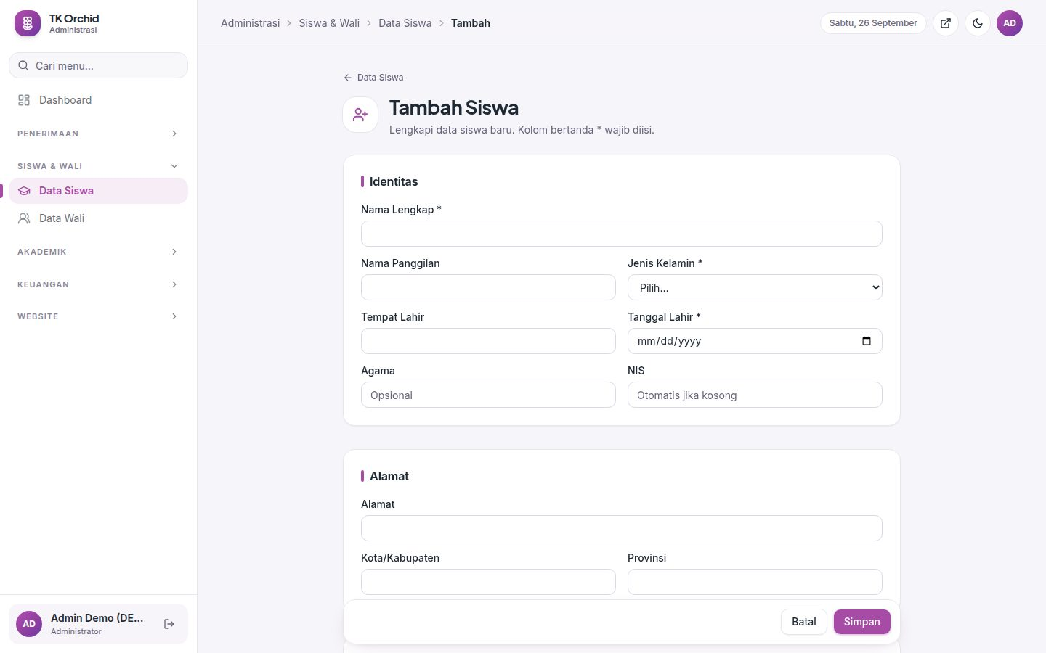
Gambar 4.64 Tampilan Halaman Tambah Siswa
Sumber: Sistem Informasi TK Orchid (2026)

6) Halaman Data Wali
Halaman data wali menampilkan daftar orang tua/wali beserta anak yang diasuh dan status akun portalnya. Tampilan halaman tersebut ditunjukkan pada Gambar 4.65.
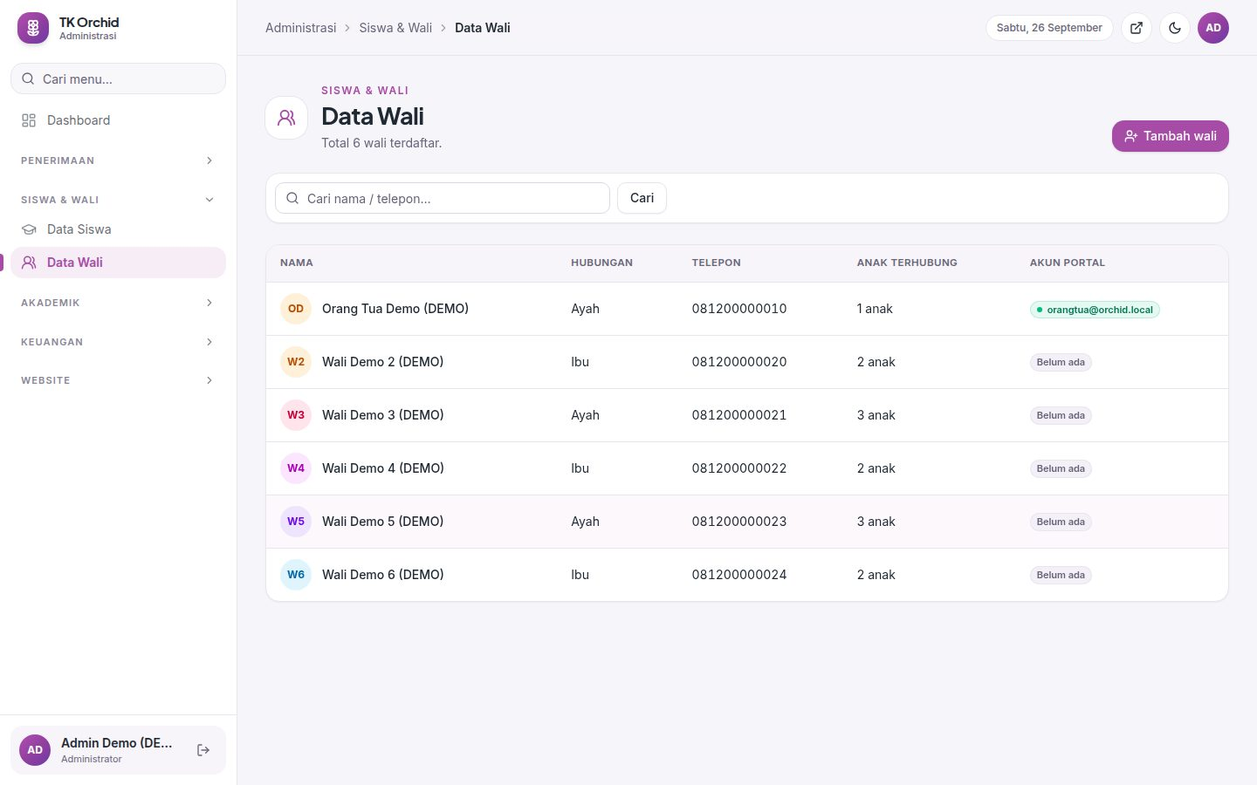
Gambar 4.65 Tampilan Halaman Data Wali
Sumber: Sistem Informasi TK Orchid (2026)

7) Halaman Detail Wali
Halaman detail wali menampilkan data wali, anak yang terhubung, status akun portal orang tua, serta form untuk menghubungkan anak lain. Tampilan halaman tersebut ditunjukkan pada Gambar 4.66.
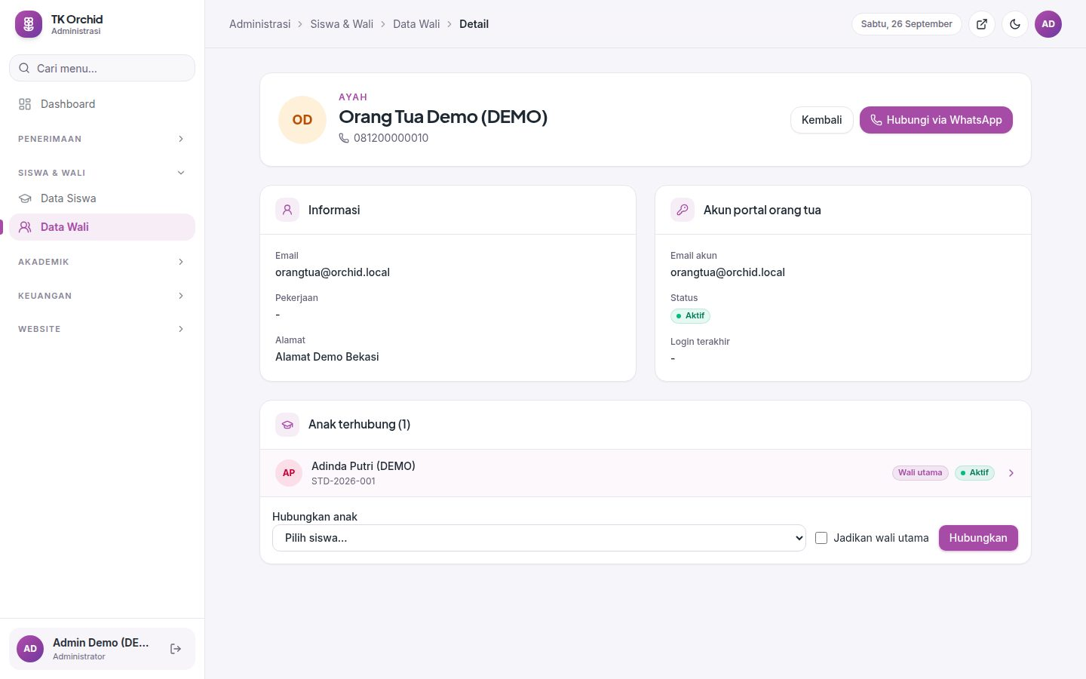
Gambar 4.66 Tampilan Halaman Detail Wali
Sumber: Sistem Informasi TK Orchid (2026)

8) Halaman Tambah Wali
Halaman tambah wali berisi form data wali, pilihan siswa yang dihubungkan, dan pilihan untuk membuatkan akun portal orang tua. Tampilan halaman tersebut ditunjukkan pada Gambar 4.67.
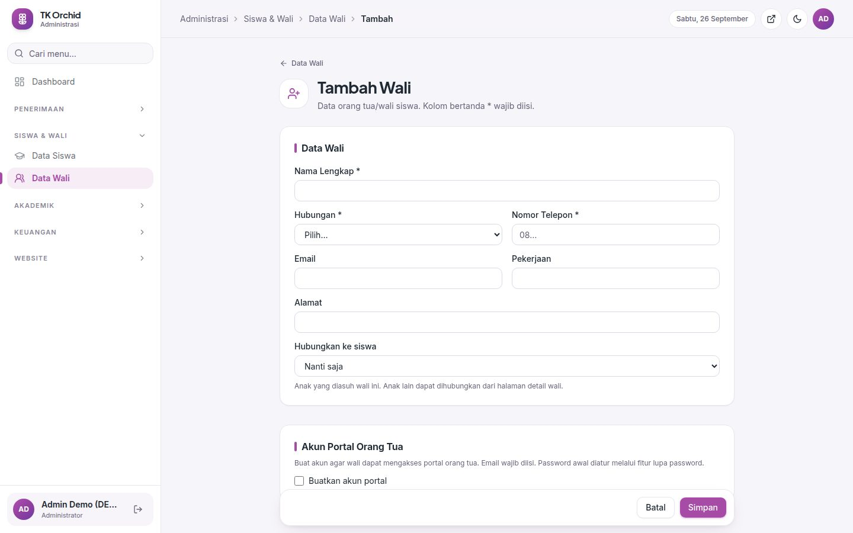
Gambar 4.67 Tampilan Halaman Tambah Wali
Sumber: Sistem Informasi TK Orchid (2026)

9) Halaman Tahun Ajaran
Halaman tahun ajaran digunakan untuk menambah tahun ajaran dan menetapkan tahun ajaran yang aktif. Tampilan halaman tersebut ditunjukkan pada Gambar 4.68.
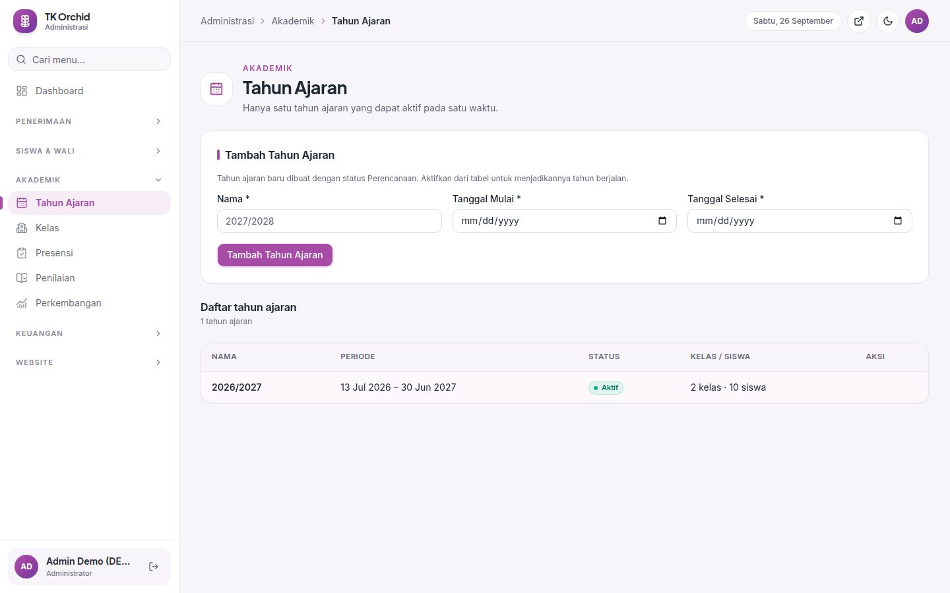
Gambar 4.68 Tampilan Halaman Tahun Ajaran
Sumber: Sistem Informasi TK Orchid (2026)

10) Halaman Kelas
Halaman kelas menampilkan daftar kelas per tahun ajaran beserta wali kelas, jumlah siswa, dan kapasitas. Tampilan halaman tersebut ditunjukkan pada Gambar 4.69.
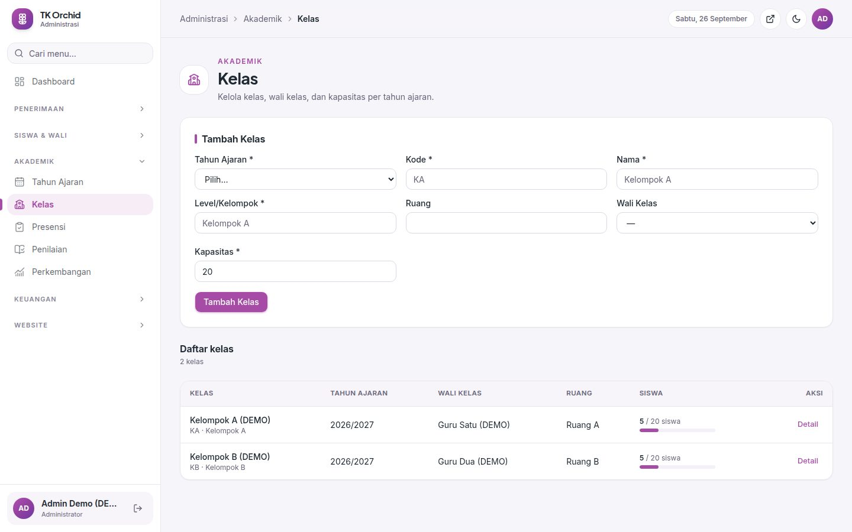
Gambar 4.69 Tampilan Halaman Kelas
Sumber: Sistem Informasi TK Orchid (2026)

11) Halaman Detail Kelas
Halaman detail kelas menampilkan siswa yang terdaftar serta form untuk menempatkan siswa ke kelas. Tampilan halaman tersebut ditunjukkan pada Gambar 4.70.
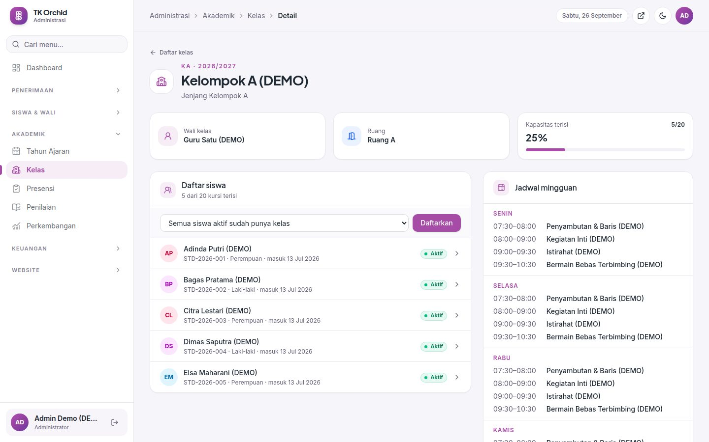
Gambar 4.70 Tampilan Halaman Detail Kelas
Sumber: Sistem Informasi TK Orchid (2026)

12) Halaman Presensi (Administrasi)
Halaman presensi pada area administrasi digunakan staf untuk mengisi atau memeriksa presensi seluruh kelas. Tampilan halaman tersebut ditunjukkan pada Gambar 4.71.
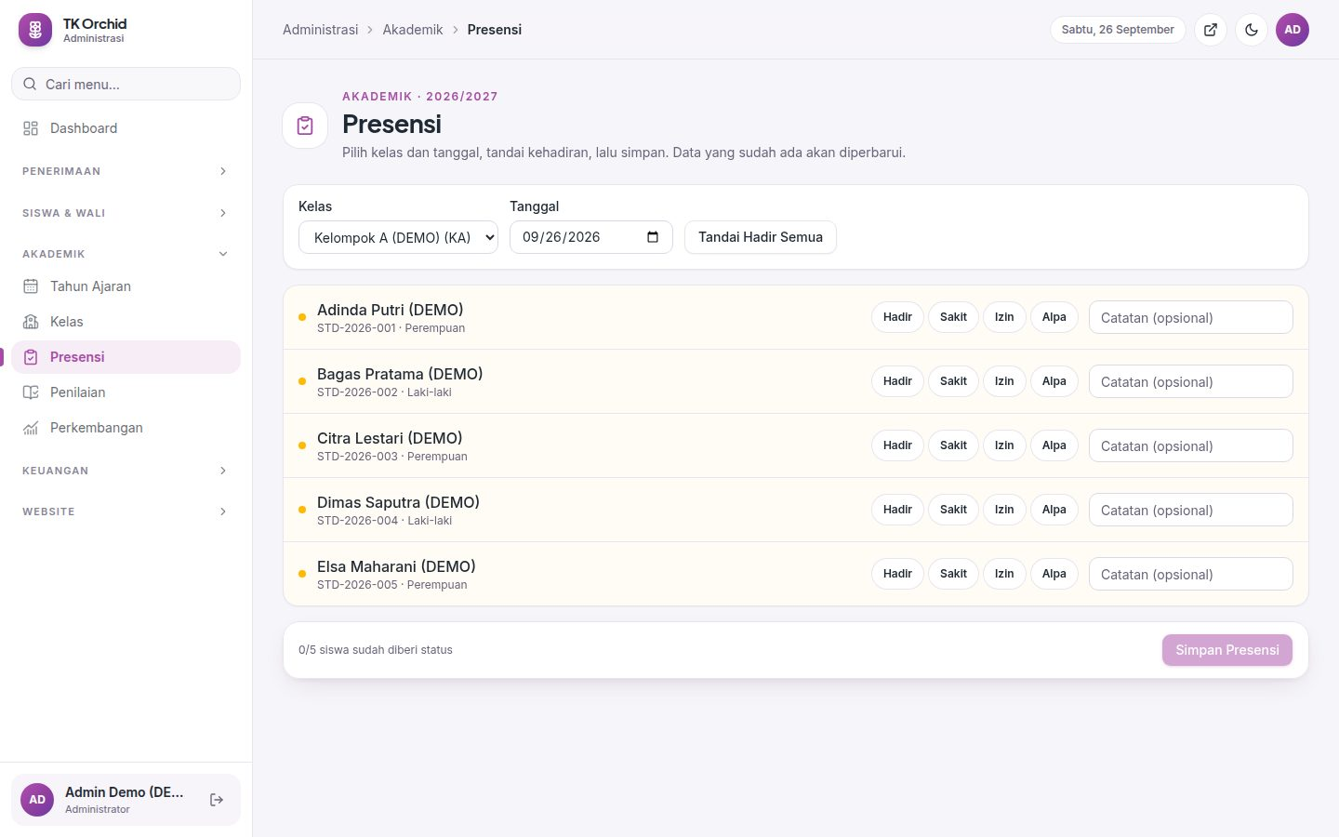
Gambar 4.71 Tampilan Halaman Presensi (Administrasi)
Sumber: Sistem Informasi TK Orchid (2026)

13) Halaman Penilaian (Administrasi)
Halaman penilaian menampilkan form input penilaian per domain dan rekap capaian siswa per periode. Tampilan halaman tersebut ditunjukkan pada Gambar 4.72.
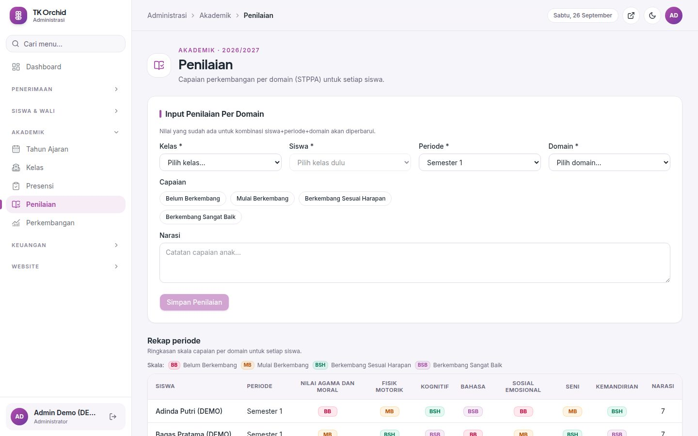
Gambar 4.72 Tampilan Halaman Penilaian (Administrasi)
Sumber: Sistem Informasi TK Orchid (2026)

14) Halaman Laporan Perkembangan (Administrasi)
Halaman laporan perkembangan menampilkan daftar laporan beserta statusnya dan tombol untuk menerbitkan laporan yang menunggu review. Tampilan halaman tersebut ditunjukkan pada Gambar 4.73.
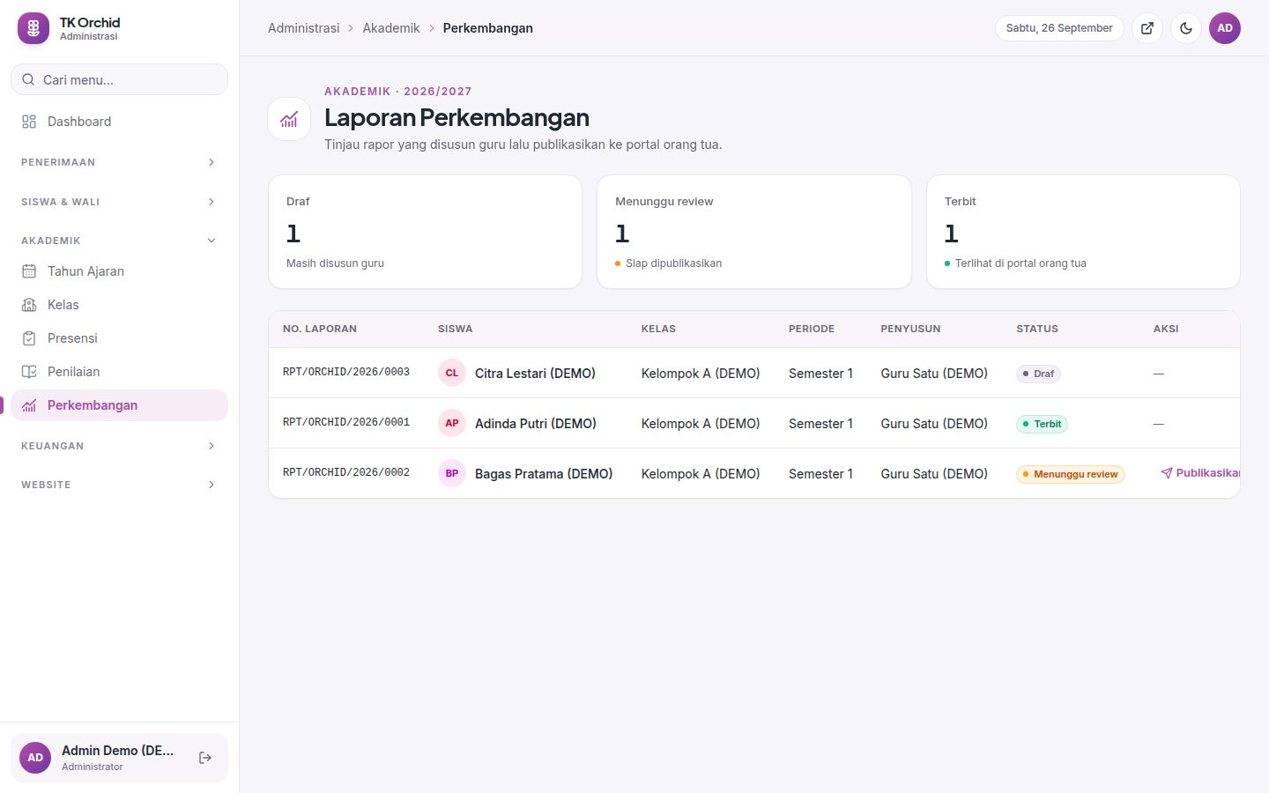
Gambar 4.73 Tampilan Halaman Laporan Perkembangan (Administrasi)
Sumber: Sistem Informasi TK Orchid (2026)

15) Halaman Jenis Biaya
Halaman jenis biaya digunakan untuk mengelola master komponen biaya beserta nominal default-nya. Tampilan halaman tersebut ditunjukkan pada Gambar 4.74.
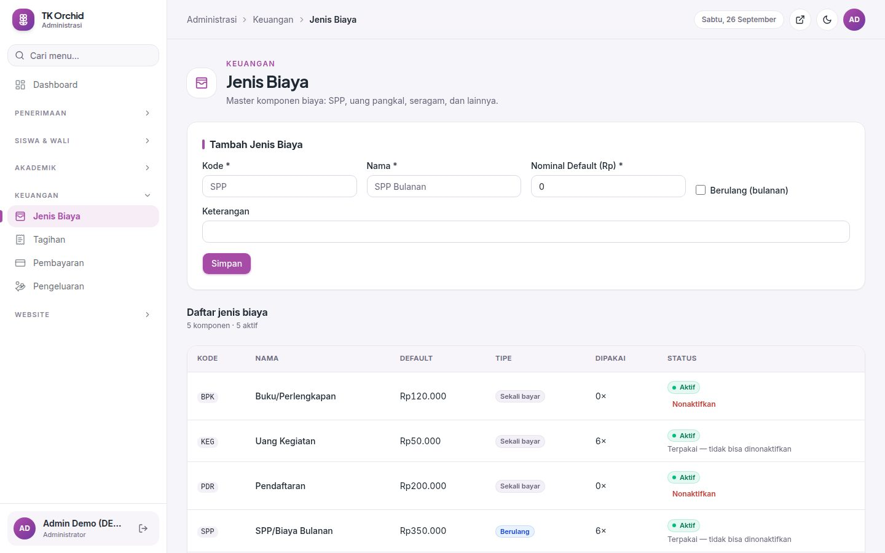
Gambar 4.74 Tampilan Halaman Jenis Biaya
Sumber: Sistem Informasi TK Orchid (2026)

16) Halaman Tagihan
Halaman tagihan berisi form pembuatan tagihan dan daftar tagihan beserta status pelunasannya. Tampilan halaman tersebut ditunjukkan pada Gambar 4.75.
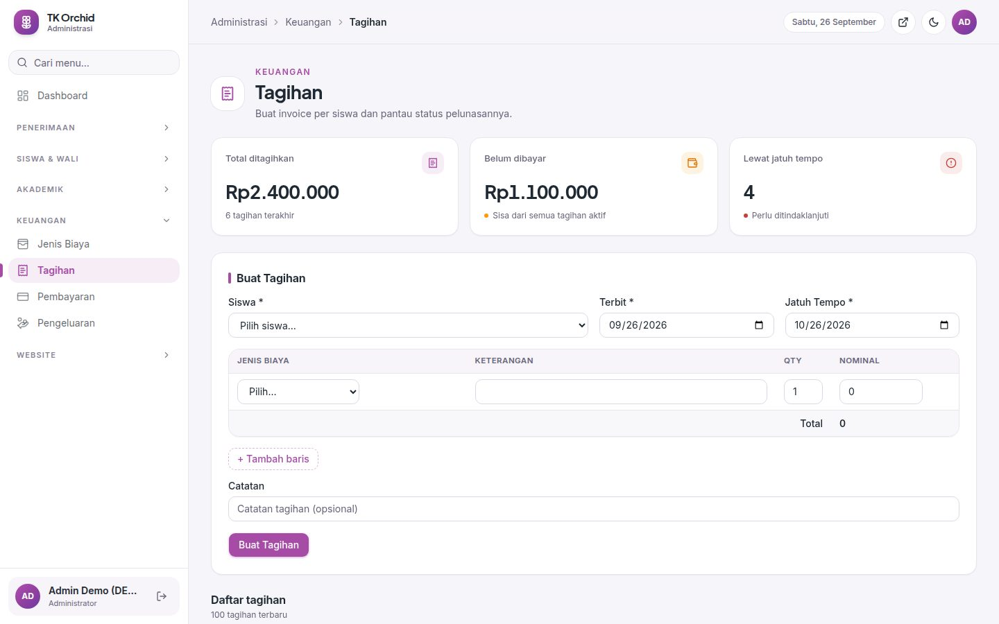
Gambar 4.75 Tampilan Halaman Tagihan
Sumber: Sistem Informasi TK Orchid (2026)

17) Halaman Pembayaran
Halaman pembayaran berisi form pencatatan pembayaran dengan alokasi ke tagihan dan tabel riwayat kwitansi. Tampilan halaman tersebut ditunjukkan pada Gambar 4.76.
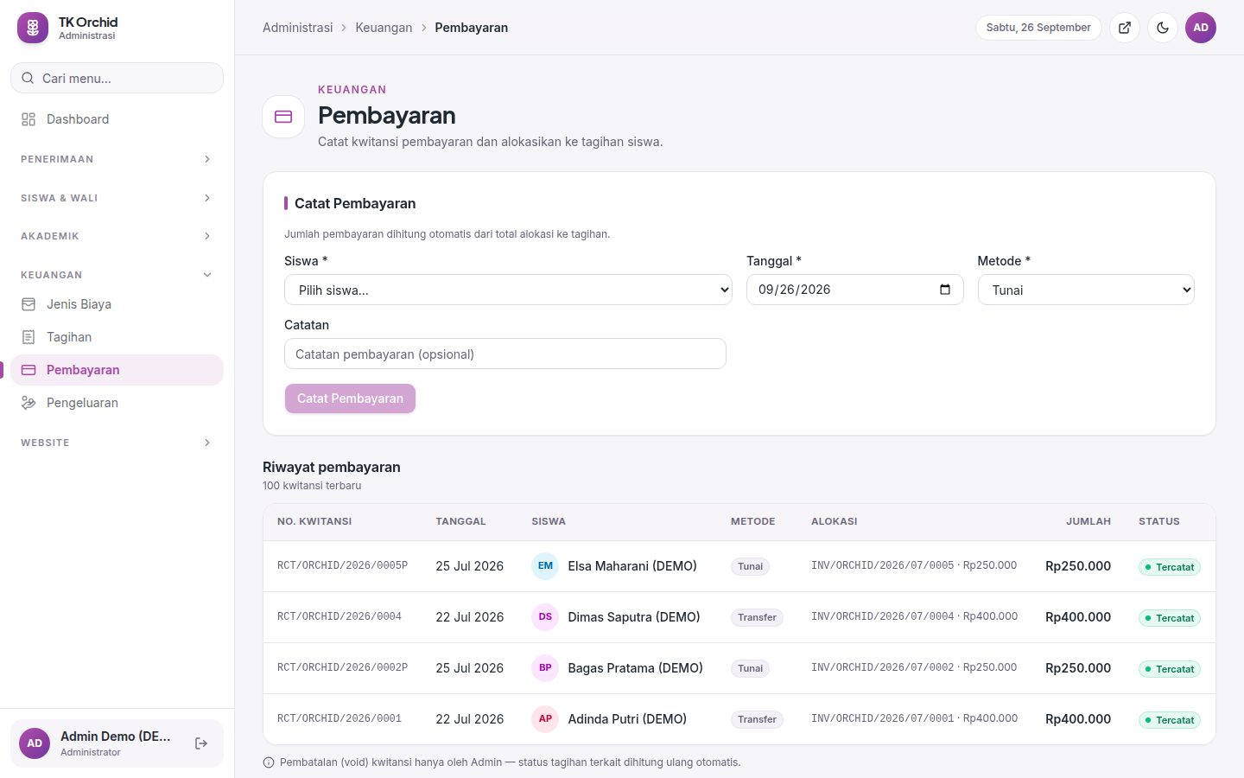
Gambar 4.76 Tampilan Halaman Pembayaran
Sumber: Sistem Informasi TK Orchid (2026)

18) Halaman Pengeluaran
Halaman pengeluaran berisi form pencatatan pengeluaran, total bulan berjalan, dan daftar pengeluaran. Tampilan halaman tersebut ditunjukkan pada Gambar 4.77.
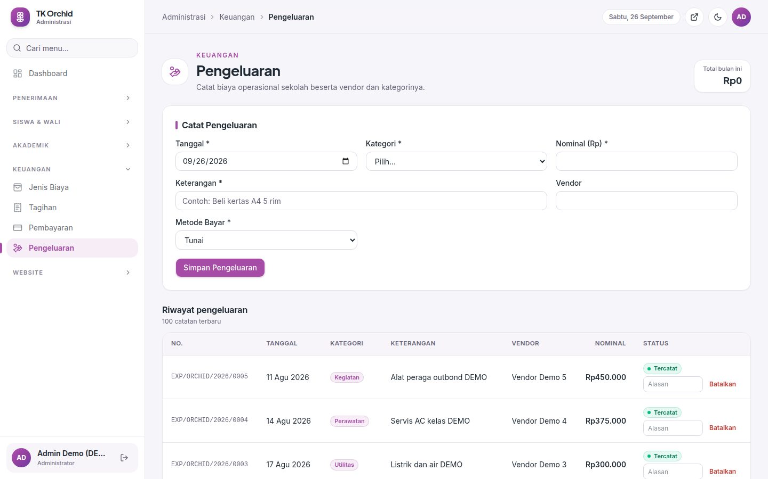
Gambar 4.77 Tampilan Halaman Pengeluaran
Sumber: Sistem Informasi TK Orchid (2026)

19) Halaman Kelola Website
Halaman kelola website menampilkan ringkasan setiap bagian konten website beserta pintasan untuk mengelolanya. Tampilan halaman tersebut ditunjukkan pada Gambar 4.78.
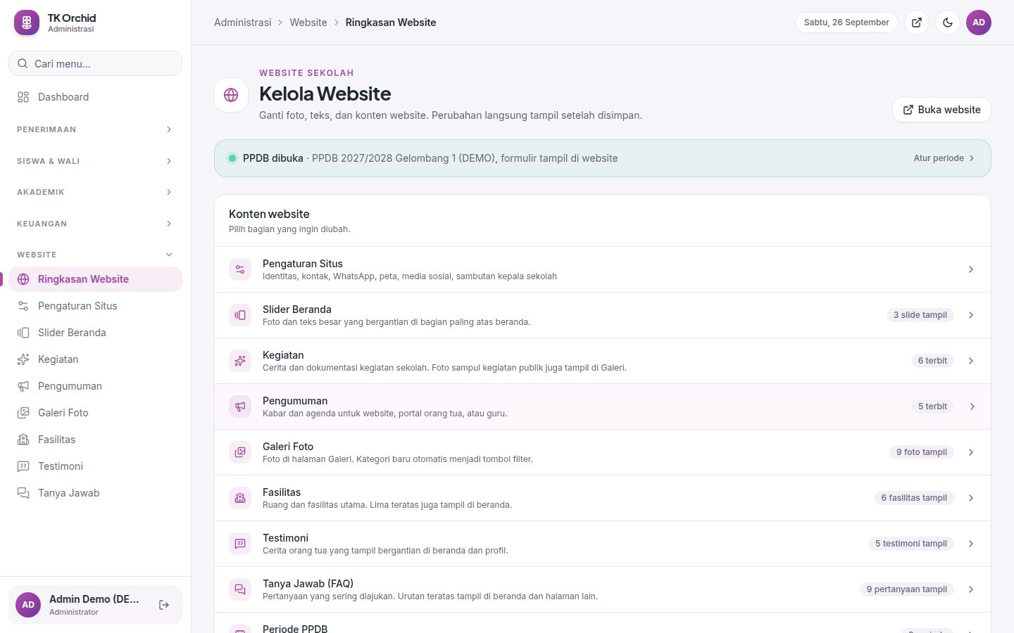
Gambar 4.78 Tampilan Halaman Kelola Website
Sumber: Sistem Informasi TK Orchid (2026)

20) Halaman Pengaturan Situs
Halaman pengaturan situs digunakan untuk mengatur identitas sekolah seperti nama, kontak, alamat, jam operasional, dan tautan media sosial. Tampilan halaman tersebut ditunjukkan pada Gambar 4.79.
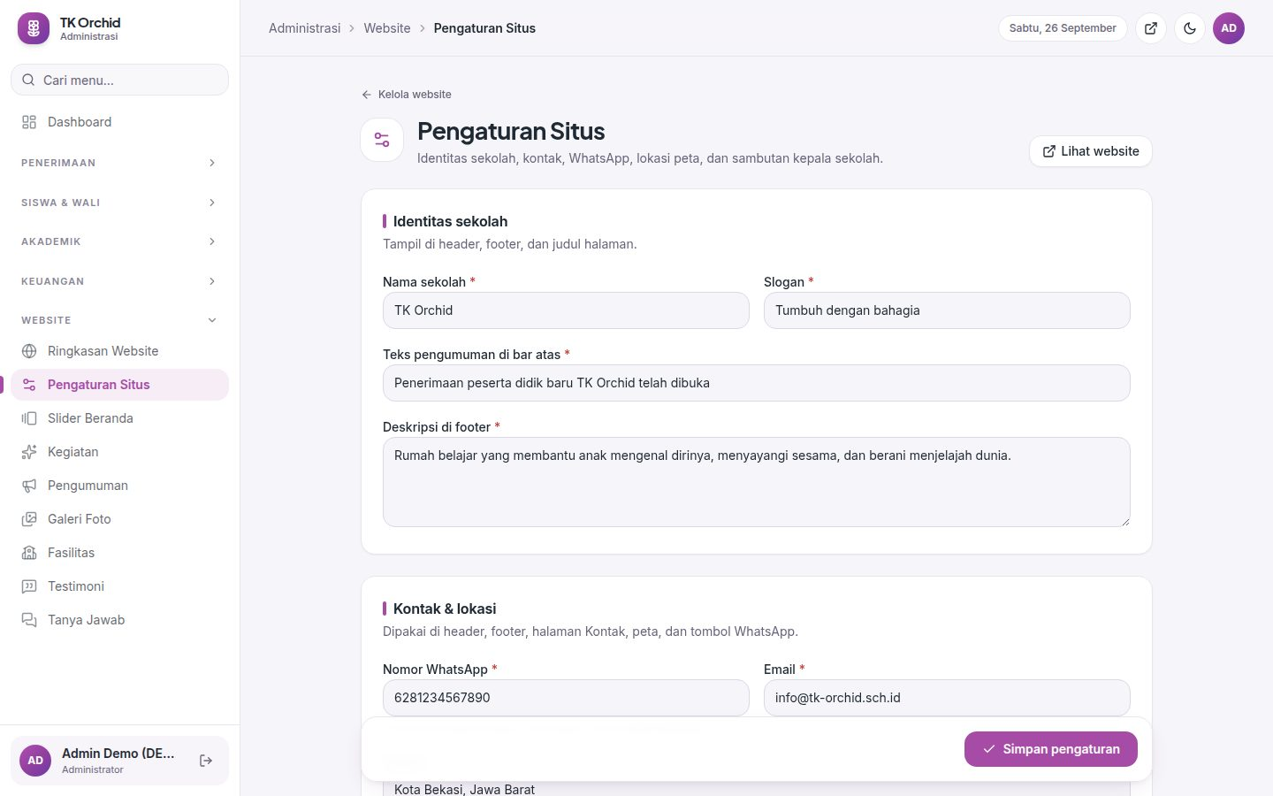
Gambar 4.79 Tampilan Halaman Pengaturan Situs
Sumber: Sistem Informasi TK Orchid (2026)

21) Halaman Kelola Kegiatan
Halaman kelola kegiatan menampilkan daftar kegiatan beserta aksi tambah, ubah, tampilkan/sembunyikan, ubah urutan, dan hapus. Tampilan halaman tersebut ditunjukkan pada Gambar 4.80.
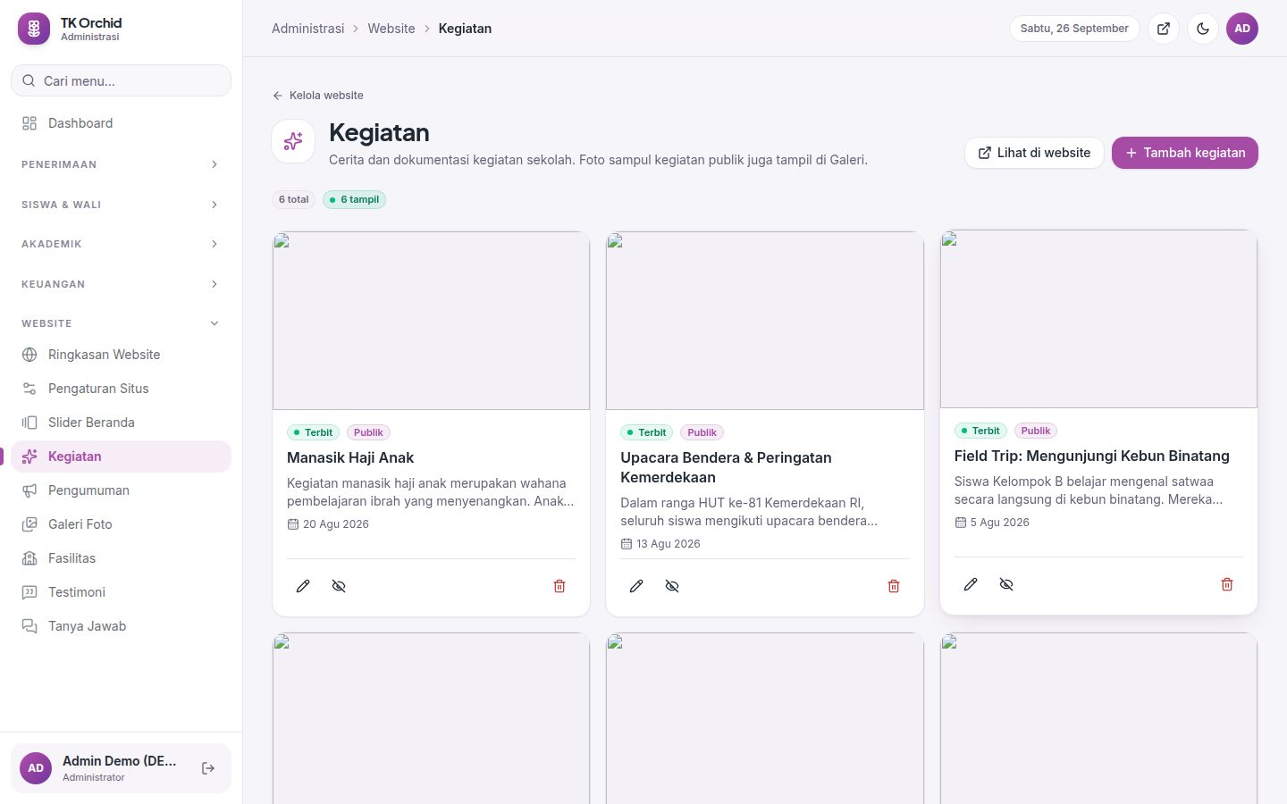
Gambar 4.80 Tampilan Halaman Kelola Kegiatan
Sumber: Sistem Informasi TK Orchid (2026)

22) Halaman Kelola Periode PPDB
Halaman kelola periode PPDB digunakan untuk membuka atau menutup gelombang pendaftaran beserta rentang tanggal dan kuotanya. Tampilan halaman tersebut ditunjukkan pada Gambar 4.81.
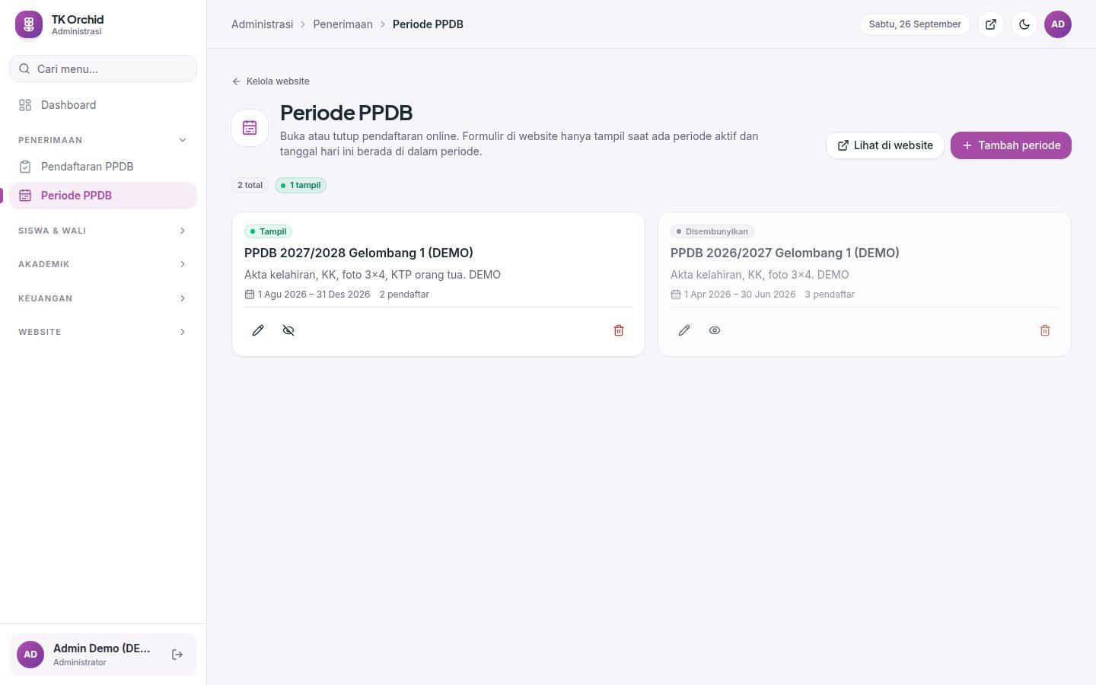
Gambar 4.81 Tampilan Halaman Kelola Periode PPDB
Sumber: Sistem Informasi TK Orchid (2026)

c. Tampilan Layar Guru

1) Halaman Dasbor Guru
Halaman dasbor guru menampilkan papan tulis sapaan, agenda hari ini, kelas yang diampu, serta pintasan ke presensi, penilaian, dan laporan perkembangan. Tampilan halaman tersebut ditunjukkan pada Gambar 4.82.
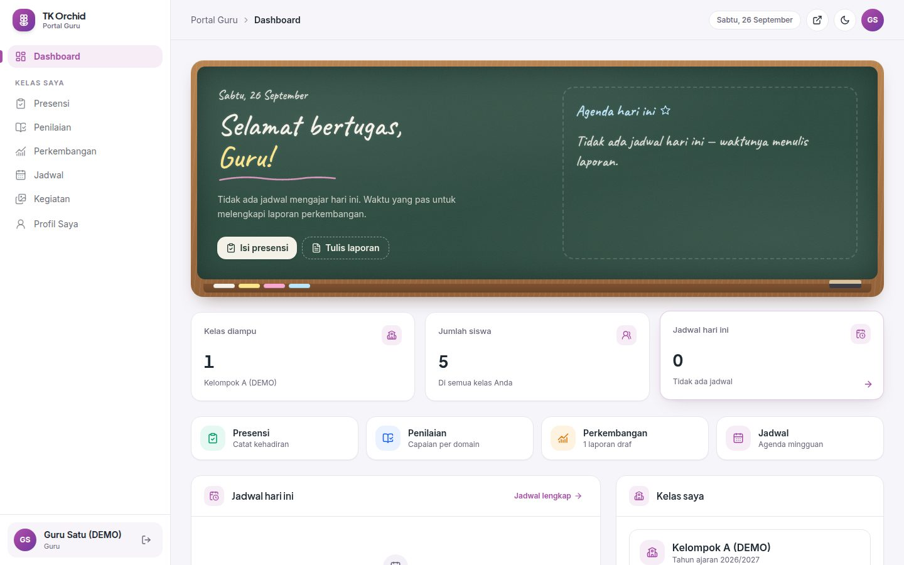
Gambar 4.82 Tampilan Halaman Dasbor Guru
Sumber: Sistem Informasi TK Orchid (2026)

2) Halaman Presensi Guru
Halaman presensi guru menampilkan daftar siswa kelas yang diampu dengan pilihan status kehadiran dan tombol "Tandai Hadir Semua". Tampilan halaman tersebut ditunjukkan pada Gambar 4.83.
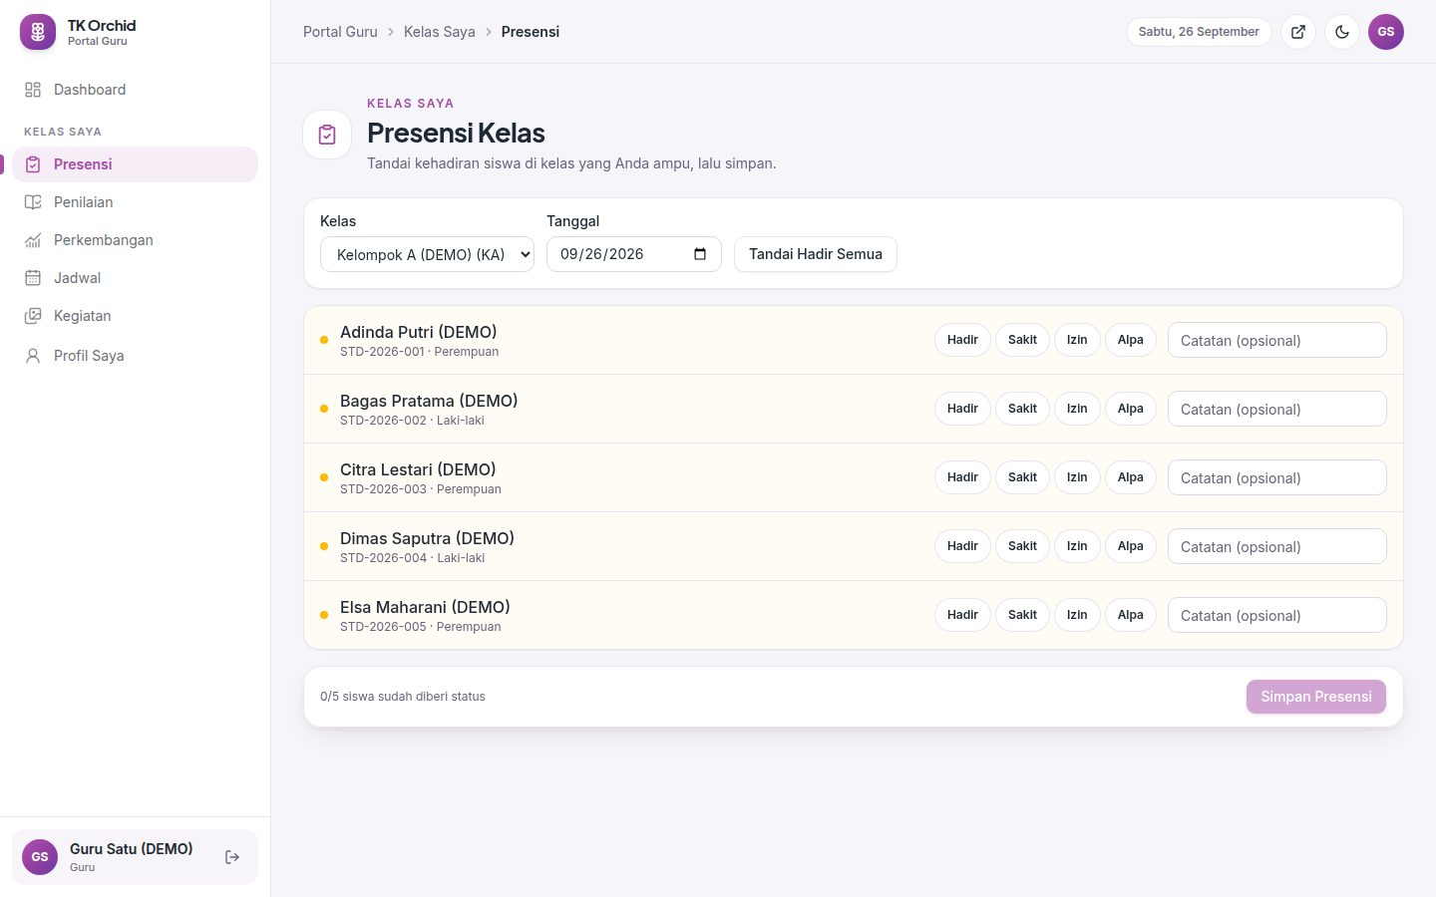
Gambar 4.83 Tampilan Halaman Presensi Guru
Sumber: Sistem Informasi TK Orchid (2026)

3) Halaman Penilaian Guru
Halaman penilaian guru berisi form input capaian per domain dan tabel rekap penilaian siswa. Tampilan halaman tersebut ditunjukkan pada Gambar 4.84.
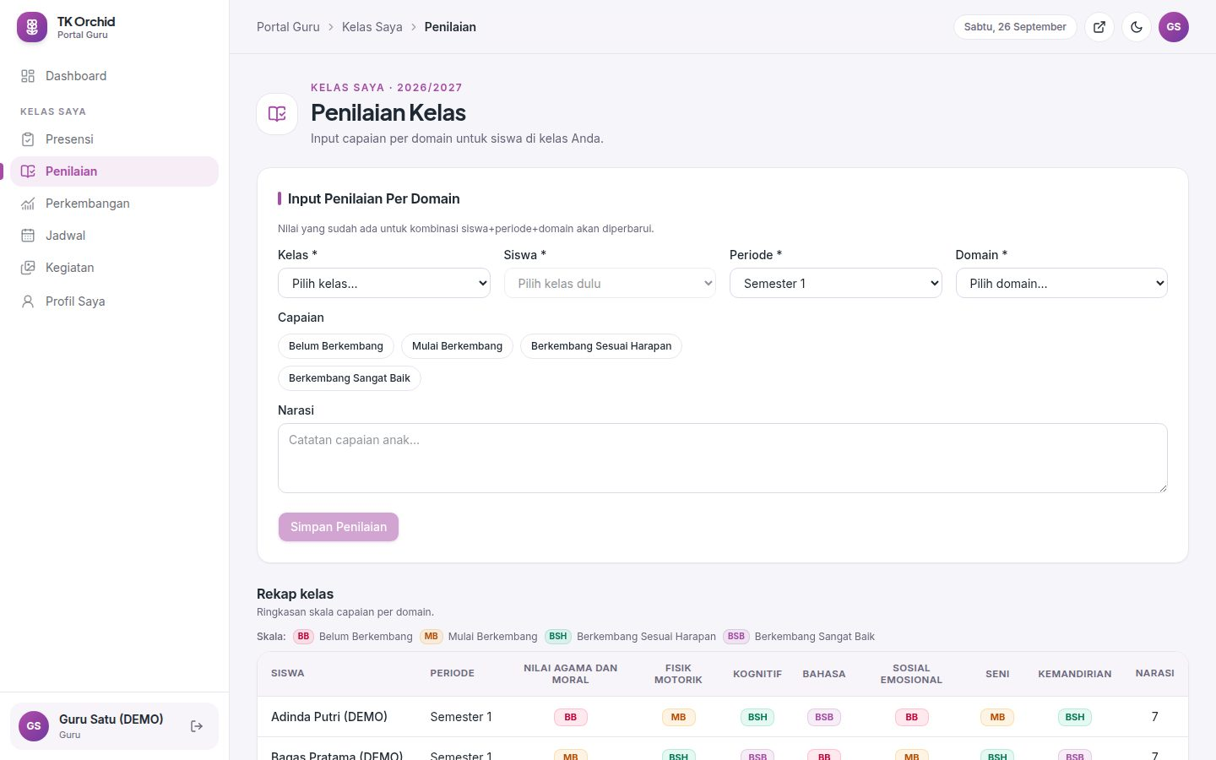
Gambar 4.84 Tampilan Halaman Penilaian Guru
Sumber: Sistem Informasi TK Orchid (2026)

4) Halaman Laporan Perkembangan Guru
Halaman laporan perkembangan guru digunakan untuk menyusun rapor naratif dan mengirimkannya untuk review. Tampilan halaman tersebut ditunjukkan pada Gambar 4.85.
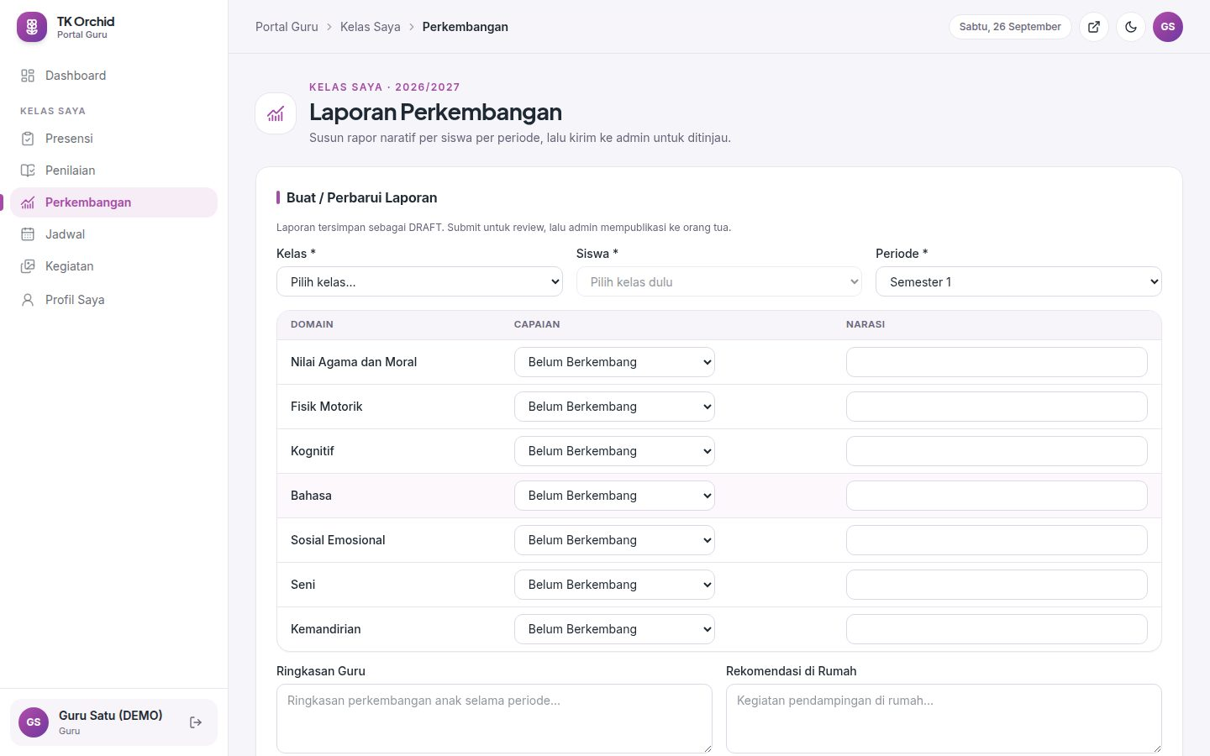
Gambar 4.85 Tampilan Halaman Laporan Perkembangan Guru
Sumber: Sistem Informasi TK Orchid (2026)

5) Halaman Jadwal Guru
Halaman jadwal menampilkan jadwal kegiatan mingguan kelas yang diampu per hari. Tampilan halaman tersebut ditunjukkan pada Gambar 4.86.
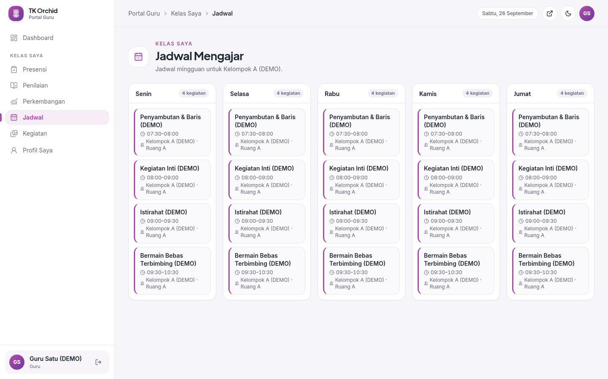
Gambar 4.86 Tampilan Halaman Jadwal Guru
Sumber: Sistem Informasi TK Orchid (2026)

6) Halaman Kegiatan Guru
Halaman kegiatan menampilkan daftar kegiatan sekolah yang telah diterbitkan. Tampilan halaman tersebut ditunjukkan pada Gambar 4.87.
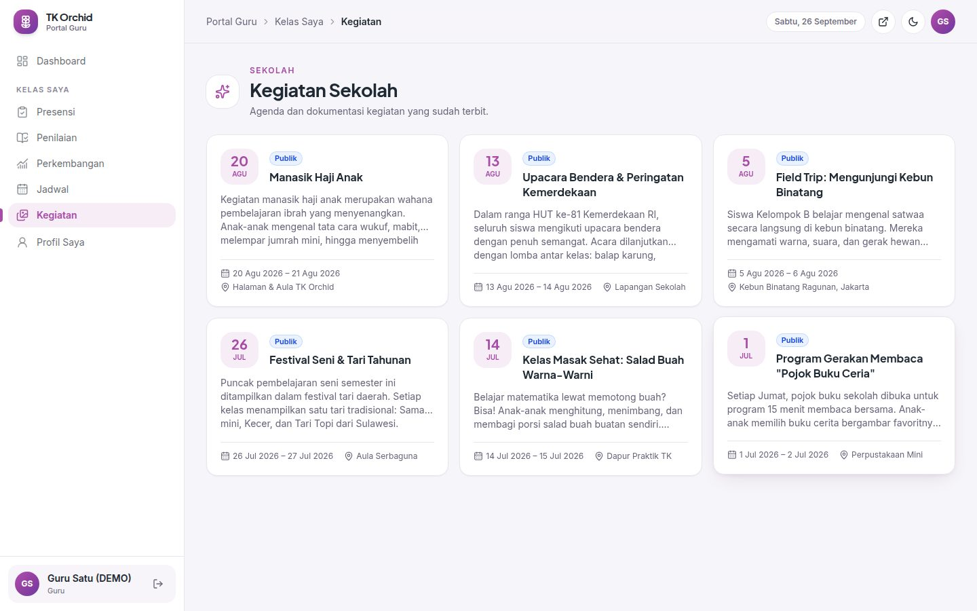
Gambar 4.87 Tampilan Halaman Kegiatan Guru
Sumber: Sistem Informasi TK Orchid (2026)

7) Halaman Profil Guru
Halaman profil menampilkan data diri guru dan kelas yang diampu. Tampilan halaman tersebut ditunjukkan pada Gambar 4.88.
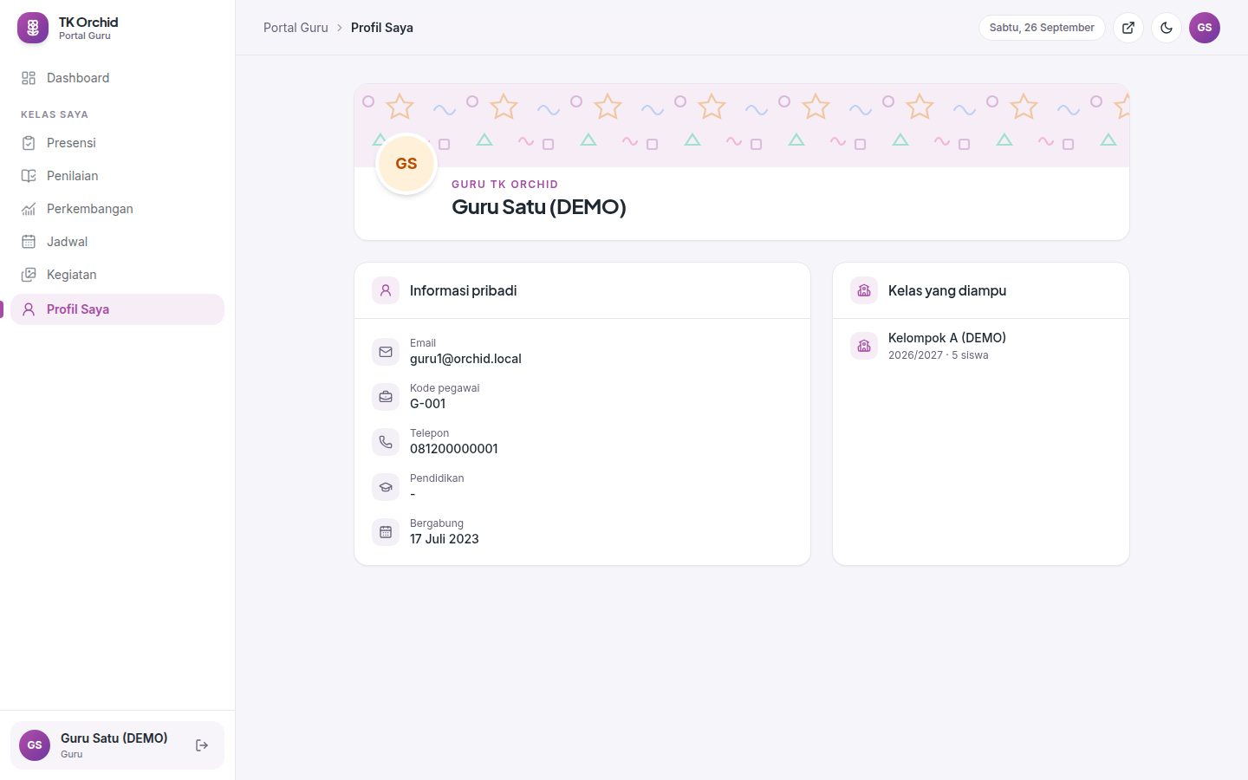
Gambar 4.88 Tampilan Halaman Profil Guru
Sumber: Sistem Informasi TK Orchid (2026)

d. Tampilan Layar Orang Tua

1) Halaman Beranda Portal Orang Tua
Halaman beranda portal orang tua menampilkan catatan hari ini, kartu anak, menu cepat, pengumuman, dan kegiatan sekolah. Tampilan halaman tersebut ditunjukkan pada Gambar 4.89.
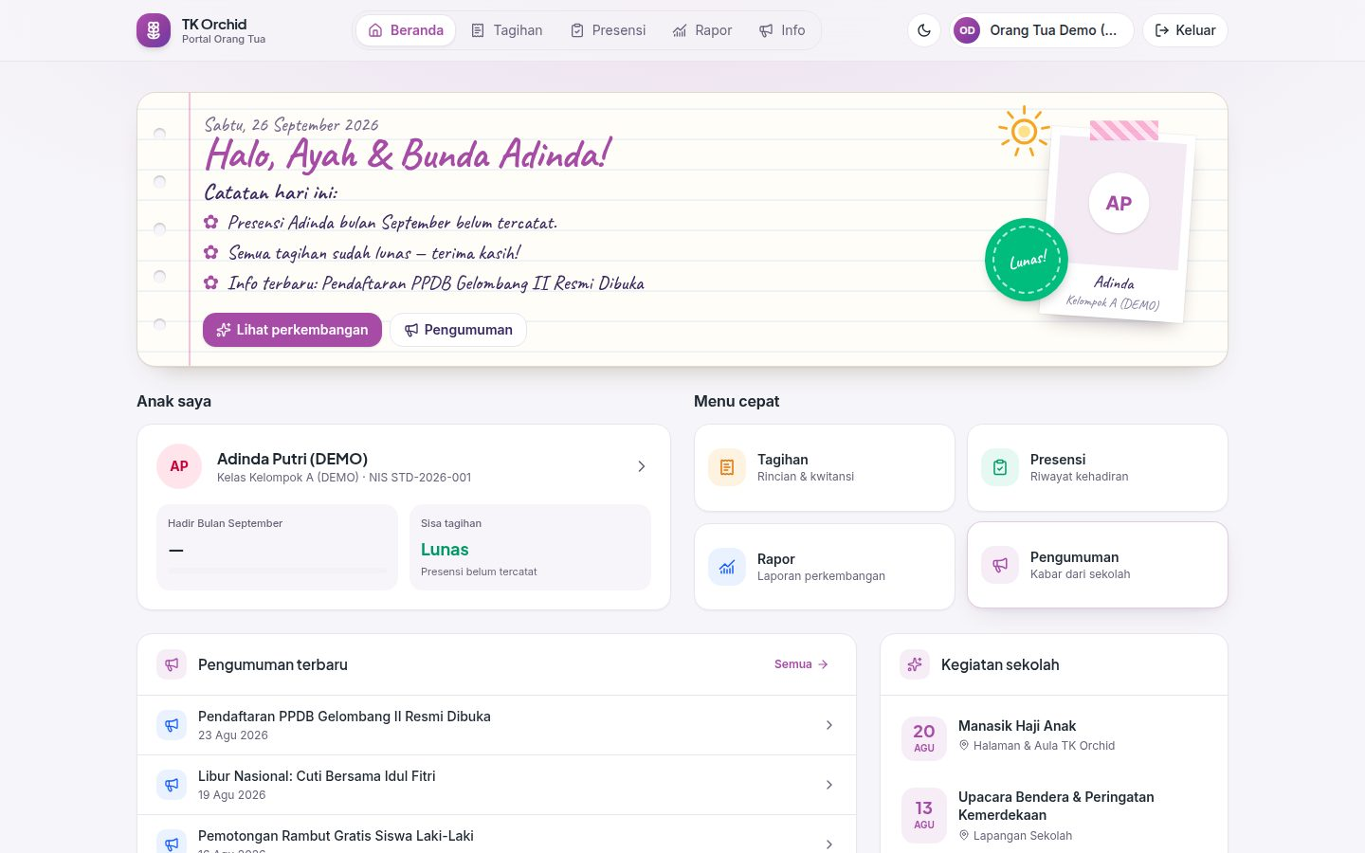
Gambar 4.89 Tampilan Halaman Beranda Portal Orang Tua
Sumber: Sistem Informasi TK Orchid (2026)

2) Halaman Detail Anak
Halaman detail anak menampilkan identitas anak, kelas, wali kelas, dan ringkasan kehadiran. Tampilan halaman tersebut ditunjukkan pada Gambar 4.90.
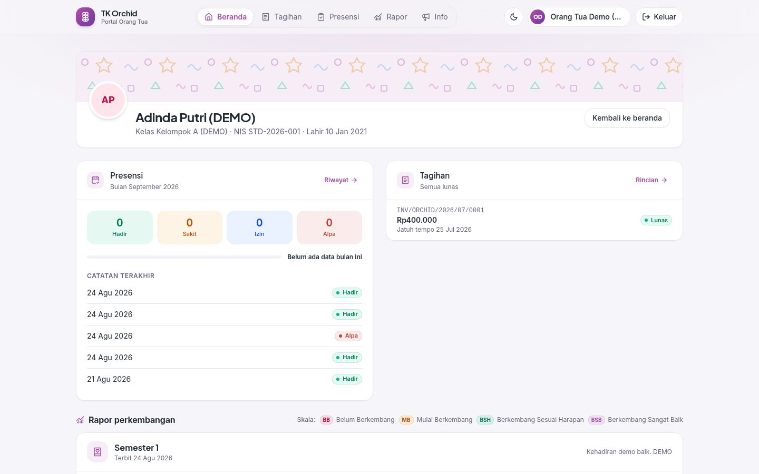
Gambar 4.90 Tampilan Halaman Detail Anak
Sumber: Sistem Informasi TK Orchid (2026)

3) Halaman Tagihan dan Riwayat Pembayaran
Halaman tagihan menampilkan ringkasan tagihan, rincian setiap tagihan beserta statusnya, dan tabel riwayat pembayaran. Tampilan halaman tersebut ditunjukkan pada Gambar 4.91.
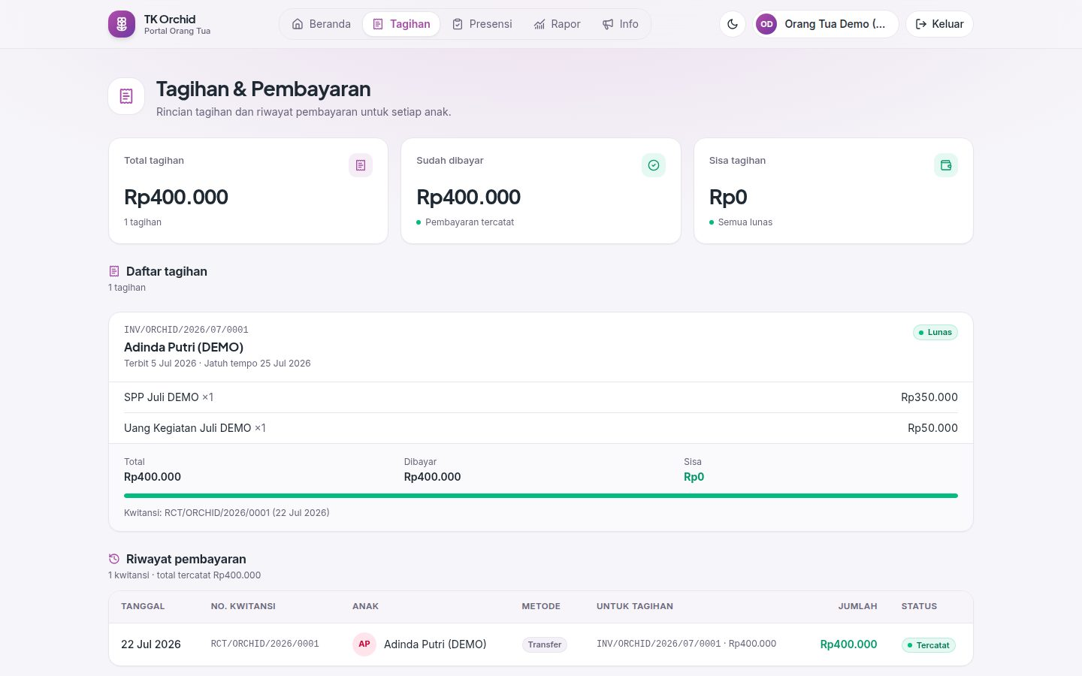
Gambar 4.91 Tampilan Halaman Tagihan dan Riwayat Pembayaran
Sumber: Sistem Informasi TK Orchid (2026)

4) Halaman Presensi Anak
Halaman presensi anak menampilkan rekap Hadir, Sakit, Izin, dan Alpa serta daftar presensi per tanggal. Tampilan halaman tersebut ditunjukkan pada Gambar 4.92.
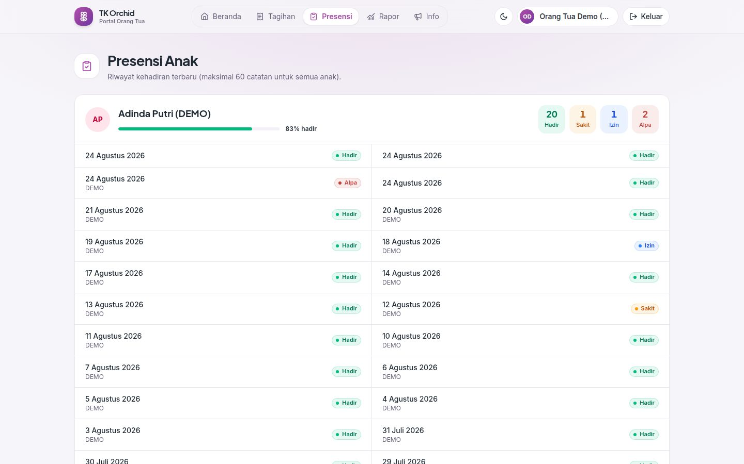
Gambar 4.92 Tampilan Halaman Presensi Anak
Sumber: Sistem Informasi TK Orchid (2026)

5) Halaman Rapor Perkembangan
Halaman rapor perkembangan menampilkan laporan perkembangan anak yang telah diterbitkan sekolah. Tampilan halaman tersebut ditunjukkan pada Gambar 4.93.
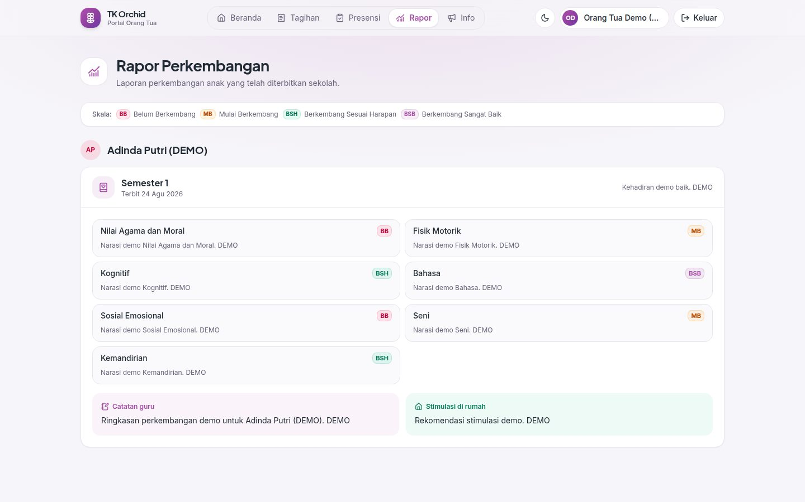
Gambar 4.93 Tampilan Halaman Rapor Perkembangan
Sumber: Sistem Informasi TK Orchid (2026)

6) Halaman Pengumuman
Halaman pengumuman menampilkan informasi dari sekolah untuk orang tua dan kelas anak. Tampilan halaman tersebut ditunjukkan pada Gambar 4.94.
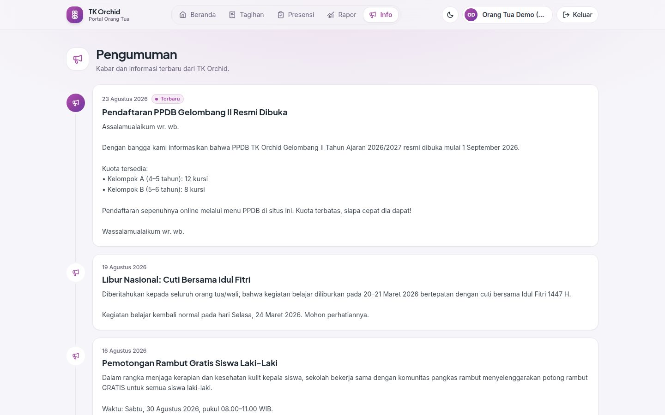
Gambar 4.94 Tampilan Halaman Pengumuman
Sumber: Sistem Informasi TK Orchid (2026)

7. Kelebihan dan Kekurangan Sistem
Berdasarkan hasil perancangan, implementasi, dan pengujian, Sistem Informasi TK Orchid memiliki kelebihan dan kekurangan sebagai berikut.

a. Kelebihan Sistem
a. Seluruh proses utama sekolah (PPDB, kesiswaan, akademik, penilaian, keuangan, dan konten website) terintegrasi dalam satu sistem dan satu basis data sehingga data tidak perlu dicatat berulang kali.
b. Tersedia empat area sesuai peran (administrasi, portal guru, portal orang tua, dan website publik) dengan hak akses yang diperiksa dua lapis, yaitu pada middleware dan pada setiap server action.
c. Orang tua dapat memantau presensi, tagihan, riwayat pembayaran, rapor perkembangan, dan pengumuman secara mandiri melalui portal tanpa harus datang ke sekolah.
d. Pencatatan pembayaran dilakukan dalam transaksi basis data dengan alokasi ke satu atau beberapa tagihan, sehingga pembayaran cicilan dapat ditelusuri dan status tagihan (belum dibayar, sebagian, lunas) diperbarui otomatis.
e. Laporan perkembangan memiliki alur Draf → Menunggu Review → Terbit sehingga rapor diperiksa terlebih dahulu sebelum dapat dibaca orang tua.
f. Keamanan data diperhatikan melalui hash kata sandi bcrypt, cookie sesi bertanda tangan HMAC, pembatasan percobaan login, validasi isian di sisi server, serta pencatatan aktivitas penting pada log audit.
g. Integritas data dijaga langsung oleh basis data melalui 53 relasi foreign key dan kunci unik, misalnya presensi unik per siswa per tanggal dan penempatan kelas unik per siswa per tahun ajaran.
h. Transaksi keuangan yang salah tidak dihapus, tetapi dibatalkan (void) oleh Administrator disertai alasan, sehingga jejak transaksi tetap tersimpan.
i. Konten website dapat diperbarui sendiri oleh staf tanpa bantuan pemrogram, termasuk unggah foto, pengaturan urutan, dan penjadwalan periode PPDB.
j. Tampilan responsif untuk desktop maupun telepon genggam, mendukung mode gelap, dan tabel dapat digulir sehingga tetap nyaman digunakan pada layar kecil.
k. Nama tabel dan kolom basis data menggunakan bahasa Indonesia sehingga mudah dipahami dan didokumentasikan.

b. Kekurangan Sistem
a. Basis data menggunakan SQLite yang cocok untuk satu server dengan jumlah pengguna terbatas; bila sekolah berkembang atau membutuhkan beberapa server, basis data perlu dipindahkan ke DBMS lain seperti PostgreSQL atau MySQL.
b. Sistem belum terhubung dengan layanan email atau WhatsApp, sehingga tautan atur ulang kata sandi dan pemberitahuan (tagihan baru, rapor terbit, pengumuman) belum dikirim otomatis kepada pengguna.
c. Pembayaran belum terintegrasi dengan payment gateway; pembayaran transfer atau QRIS masih dicatat manual oleh staf setelah dana diterima.
d. Pendaftar PPDB yang berstatus diterima belum dapat dikonversi otomatis menjadi data siswa dan wali; staf masih perlu memasukkan data siswa dan wali secara terpisah.
e. Status tagihan lewat jatuh tempo belum diperbarui otomatis oleh sistem terjadwal; keterlambatan hanya dihitung ketika data ditampilkan.
f. Perubahan status siswa (lulus, pindah, atau keluar) dan kenaikan kelas massal ke tahun ajaran berikutnya belum tersedia sebagai fitur khusus.
g. Belum tersedia fitur ekspor atau cetak laporan (misalnya rekap presensi, laporan keuangan, dan rapor) dalam format PDF atau spreadsheet.
h. Orang tua belum dapat mengunggah bukti pembayaran atau mengajukan perubahan data melalui portal.

